ПІДСУМКИ МОНІТОРИНГОВОГО ВІЗИТУ «ДОТРИМАННЯ ПРАВ ЛЮДИНИ ОРГАНАМИ МІСЦЕВОГО САМОВРЯДУВАННЯ У МІСТІ ЧЕРНІВЦІ ТА ОКРЕМИХ РАЙОНАХ ЧЕРНІВЕЦЬКОЇ ОБЛАСТІ» В РАМКАХ ІНІЦІАТИВИ З ПРАВОЗАХИСНОЇ «ПАСПОРТИЗАЦІЇ» ОБЛАСТЕЙ

Моніторинговий візит до м. Чернівці як обласного центру Західної України передбачав не лише проведення перевірки забезпечення прав людини за визначеними тематичними напрямами, але і удосконалення інструментарію моніторингу.

При формулюванні мети візиту було визначено такі цілі:

1. Проаналізувати діяльність органів місцевого самоврядування в сферах: попередження катувань і жорстокого поводження; дотримання соціально-економічних прав; дотримання прав дитини, недискримінації та гендерної рівності; захисту персональних даних; захисту прав внутрішньо переміщених осіб (далі – ВПО); захисту прав мобілізованих, військових і членів їх сімей, родин загиблих.
2. Врахувати при цьому інформацію у сфері дотримання прав людини в м. Чернівці та окремих інституціях Чернівецької області, висвітлену у засобах масової інформації протягом червня-вересня 2016 року.
3. За результатами візиту провести обговорення з представниками місцевої влади, діяльність яких підлягала перевірці.

Період проведення візиту: 26-30 вересня 2016 року.

Робоча група моніторингового візиту включала представників Секретаріату Уповноваженого Верховної ради з прав людини (Боюк Л., Новгородська Т., Михайленко В., Левенко Г., Мельничук А., Конєв І., Камінський П.), а також громадських моніторів (представників національного превентивного механізму Іллюка Л., Третьякова В., представників юридичної клініки Чернівецького національного університету ім. Федьковича Ксьонжека Ю., Ксьонжек М., Кульбу Г., Матищак Н., Шклярук Ю.).

Даний візит відбувався в рамках проекту з інституційної розбудови Української Гельсінської спілки з прав людини за фінансової підтримки Посольства Швеції в Україні.
УЗАГАЛЬНЕНИЙ ЗВІТ
ЗА НАПРЯМОМ ПОПЕРЕДЖЕННЯ КАТУВАНЬ І ЖОРСТОКОГО ПОВОДЖЕННЯ, ДОТРИМАННЯ ПРОЦЕСУАЛЬНИХ ПРАВ

Піревірці підлягали стаціонарні відділення для постійного або тимчасового проживання Сторожинецького та Заставнівсько горайонних територіальних центрів соціального обслуговування (надання соціальних послуг) Чернівецької області.

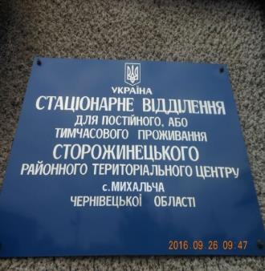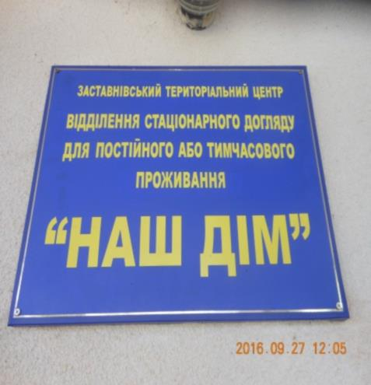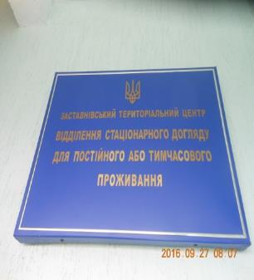
Відділення стаціонарного догляду для постійного проживання (далі – стацвідділення) є структурними підрозділами територіальних центрів соціального обслуговування (надання соціальних послуг) (далі – ТЦ).
З метою з’ясування стану дотримання прав мешканців, з ними були проведені бесіди, обстежені умови проживання, проаналізована організаційна, фінансова та медична документація.

Загальнаінформація про стаціонарні відділення:
1. Стаціонарне відділення с.Михальча Сторожинецького ТЦ розміщене у частині двоповерхового орендованого приміщення, де також розміщені амбулаторія загальної практики сімейної медицини с.Михальча та станція швидкої медичної допомоги. Стацвідділення орендує приміщення площею 317 м2 на першому та другому поверхах. Дата заснування стацвідділення - 2010 рік. Потужність установи - 19 ліжко-місць, на час візиту перебувало 18 осіб (1 - у відпустці). Із загальної чисельності підопічних 8 осіб, яким встановлено інвалідність, 11 - особи похилого віку. За статусом: 3 – учасника війни, 4 – діти війни. За віком: від 35 до 60 років - 6 чол.; від 60 до 70 років - 2 чол.; від 70 до 90 років - 10 чол.
2. Відділення стаціонарного догляду «Наш дім» (с.М.Кучурів) Заставнівського ТЦ розташоване у колишньому панському маєтку. Дата заснування установи - липень 2008 року, загальна площа будівлі 590 м2. Потужність закладу - 41 ліжко-місце, на час моніторингу перебувало 32 особи, з яких 8 інвалідів, решта - особи похилого віку. Із загальної чисельності осіб 15 ліжкових хворих, у т.ч. 6 інвалідів.
3. Відділення стаціонарного догляду смт.Кострижіка Заставнівського ТЦ розташоване у 4-поверховий будівлі на 4 поверсі (на території колишнього реабілітаційного центру) в орендованому приміщенні, де також знаходиться амбулаторія загальної практики сімейної медицини. Потужність установи - 30 ліжко-місць. На час моніторингуперебувало 28 осіб, з яких 5 осіб з інвалідністю. Статус мають 3 особи; 1 - сім'язагиблого, 1 - учасниквійни, 1 - дитинавійни.
За результатами аналізу загальної інформації та фінансової документації встановлено, що у стацвідділенні Сторожинецького ТЦ (с.Михальча) найвищі показники фінансування витрат на 1–го підопічного на добу як на харчування, так і на медикаменти, зокрема вартість медичного забезпечення у рази перевищує вартість цієї ж послуги порівняно зі стацвідділеннями Заставнівського ТЦ (таблиця 1).

Таблиця 1
№ з/п | Найменування стацвідділення | Потужність устано  ви, (осіб) | Чисельність підопічних на час візиту (осіб) |  |  | Штатна чисельність працівників(осіб),  у т.ч. |  | Вартість на 1 підопічного на добу (грн.)
 |  |  | всього | у т.ч. інвалідів | ліжко-  вих хворих | затверджено | вакансії | харчування | медикаментів
1 | Стацвідділенняc.Михальча  Сторожинецького ТЦ | 19 | 18 | 8 | 9 | 12 | 1 (робітник з комплексного обслуговування і ремонту будинків) | 43,41 | 9,14
2 | Стацвідділеннясмт.Кострижіка  Заставнівського ТЦ | 30 | 28 | 5 | 14 | 15 | немає | 37,11 | 0,48
3 | Стацвідділення«Наш дім» с.М.КучурівЗаставнівського ТЦ | 41 | 32 | 8 | 15 | 22,75 | 1  (зав.відді-  ленням) | 31,93 | 0,09

Моніторами також відзначено, що лише у стацвідділенні с.Михальча Сторожинецького ТЦ на кожного підопічного розроблено Індивідуальні плани надання соціальної послуги стаціонарного догляду, визначено ступені індивідуальних потреб отримувача соціальної послуги, розроблені основні заходи, що складають зміст соціальної послуги стаціонарного догляду відповідно до Державного стандарту стаціонарного догляду за особами, які втратили здатність до самообслуговування чи не набули такої здатності, затвердженого наказом Мінсоцполітики від 29.02.2016 № 198.

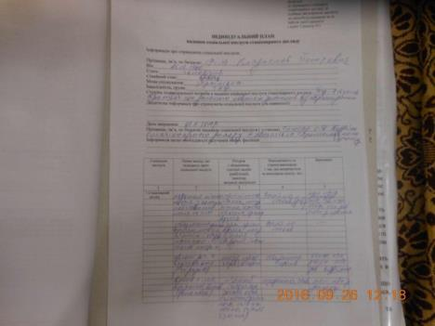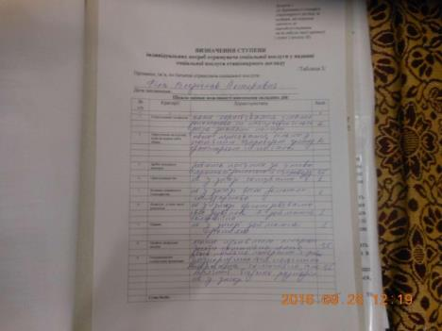

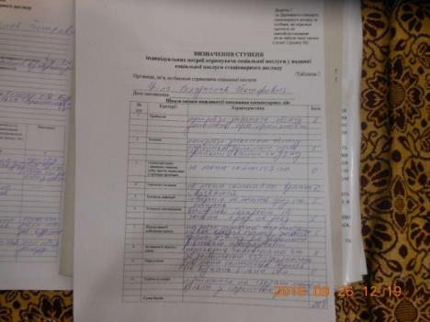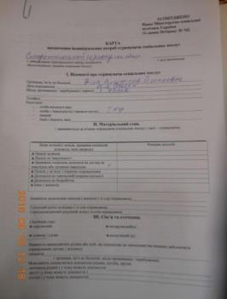

Інформація щодо нарпямів та індикаторів моніторингу

Під час візиту не виявлено порушень випадків катування, жорстокого, нелюдського або такого, що принижує людську гідність, поводження чи покарання (ст. 28 Конституції України) ні з боку персоналу установи, ні з боку осіб, які тримаються в установі, ні з боку інших осіб.
Дотримуються права на свободу та особисту недоторканність (ст. 29 Конституції України).
Механізм оформлення та перебування громадян у стаціонарних відділеннях затверджено постановою Кабінету Міністрів України від 29.12.2009 № 1417 «Деякі питання діяльності територіальних центрів соціального обслуговування (надання соціальних послуг)”.
Положення про стаціонарні відділення Сторожинецького та Заставнівського ТЦ, затверджені директорами даних територіальних центрів у 2015 році.
Разом з тим, моніторами зауважено, що ні Сторожинецьким, ні Заставнівським ТЦ не внесені зміни до Положень стосовно соціальної послуги стаціонарного догляду відповідно до Державного стандарту стаціонарного догляду за особами, які втратили здатність до самообслуговування чи не набули такої здатності, затвердженого наказом Мінсоцполітикивід 29.02.2016 № 198.
Дотримується право на гуманне ставлення та повагу людської гідності.
Загальний емоційний стан підопічних задовільний. Вживаються відповідні заходи щодо вирішення конфліктних ситуацій.
Випадки отримання травм або тілесних ушкоджень відповідним чином реєструються. Інформація про стан підопічних фіксується у журналі передачі змін.

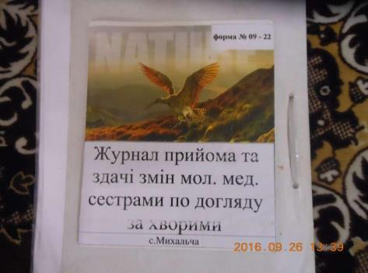

Забезпечується право на особисту безпеку.
У стацвідділеннях с.Михальча та «Наш дім» с.М.Кучурів функціонує система пожежної сигналізації з виводом на пульт централізованого спостереження. На видному місці розташовані плани евакуації, стенди з протипожежної безпеки та охорони праці.
Також устацвідділенні с.Михальча на видному місці розміщений список ліжкових хворих, яких необхідно евакуювати першочергово.
Разом з тим, моніторами зауважено, що у стацвідділенні с.Кострижівка відсутня аналогічна пожежна сигналізація.
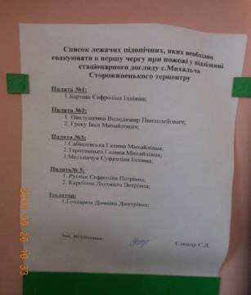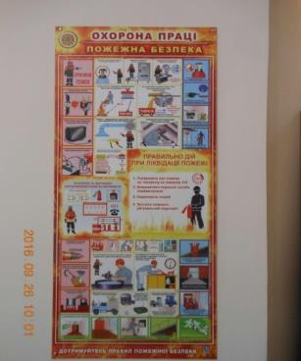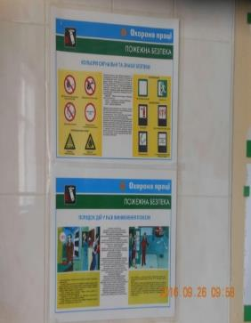

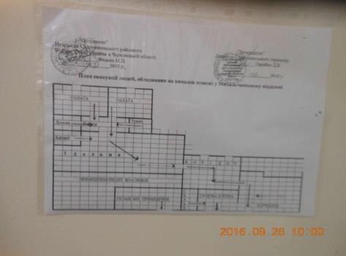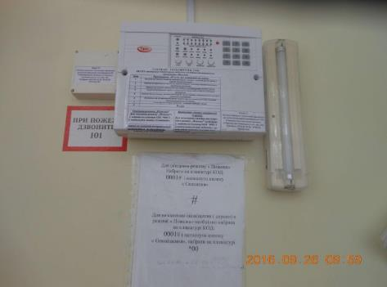
Стацвідділення с.Михальча

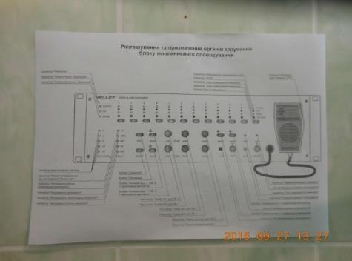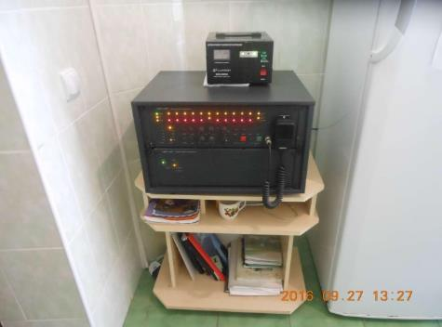

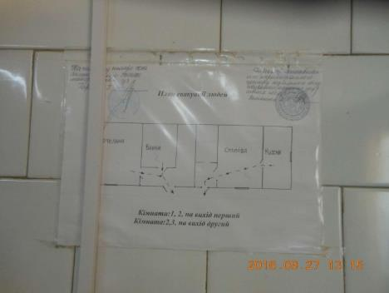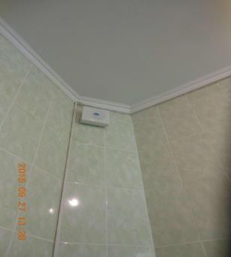
Стацвідділення «Наш дім» сМ.Кучурів

Відсутній супровід підопічних за межі установи. Підопічні стац.віддлень с.Михальча та с.М.Кучурів вільно виходять на вулицю та за територію стацвідділення (до крамниці, що розташована неподалік), чого не можна сказати про підопічних стацвідділення с.Кострижівка. На час візиту вхідні двері у стац.віддлення були зачинені на ключ, що перешкоджало вільному входу-виходу.

Забезпечується право на достатній життєвий рівень, що включає достатнє харчування, одяг, житло (ст. 48 КонституціїУкраїни).
Підопічні стацвідділення с.Михальча та с.М.Кучурів стовідсотково забезпечені твердим і м’яким інвентарем. Житлові кімнати облаштовані необхідними меблями, мають належне освітлення, регулярно провітрюються та прибираються. В кімнатах є побутові прилади: телевізори, холодильники, електрочайники. Кожен підопічний забезпечений окремим ліжком та індивідуальною постільною білизною, яка щотижнево змінюється. Чоловіки і жінки проживають в окремих кімнатах. Також підопічні забезпечені сезонним одягом та взуттям (візуально відповідали сезону та віку) відповідно до встановлених норм. Підопічні забезпечуються 4-разовим харчуванням.
В с.Михальча є в наявності вентилятори та обігрівачі. Обігрівачі розміщені у кожній кімнаті, включаються за потребою незалежно від опалювального сезону. Є затверджений розпорядок дня підопічних, який дотримується.
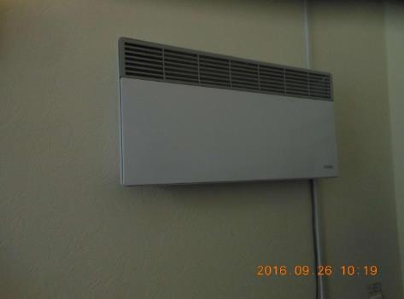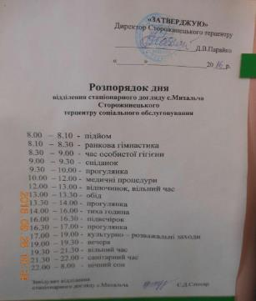

Водночас у стацвідділенні с.Кострижівка. не дотримується температурний режим. На час візиту в кімнатах було прохолодно, мешканці лежали одягнуті у ліжках. На ліжках простирадла лежать на медичних клейонках, від яких ліжкові хворі мерзнуть. Також підопічні скаржились на те, що взимку було холодно, тоді як на складі є нові обігрівачі, придбані ще у 2012 році, і до цього часу не встановлені у кімнатах.

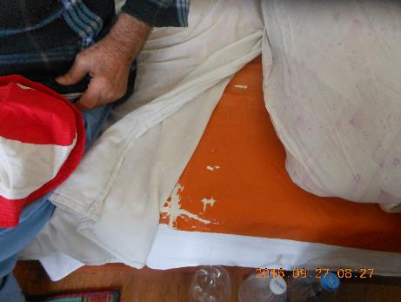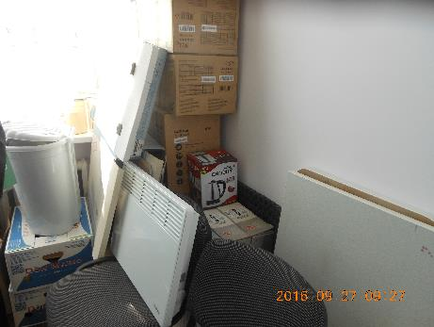
смт.Кострижіка

Приміщення обладнані належним чином.
У кожній кімнаті є у достатній кількості необхідні меблі (шафи, тумбочки, ліжка, столи, стільці).
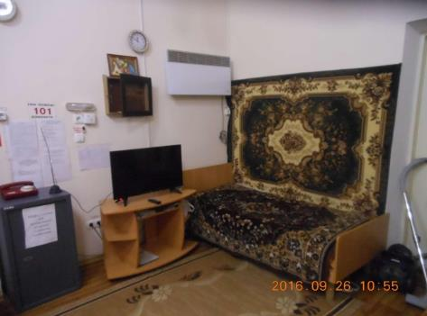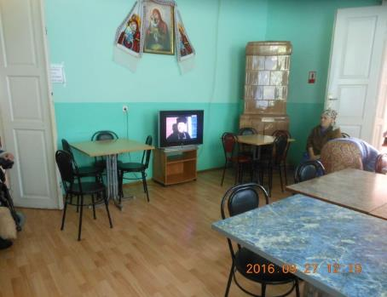
с.Михальча с.М.Кучурів

У кімнатах проживає по 2-3-4 особи, норми площі на одні особу не порушуються.
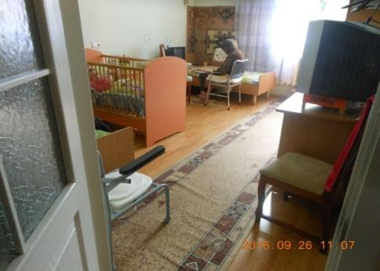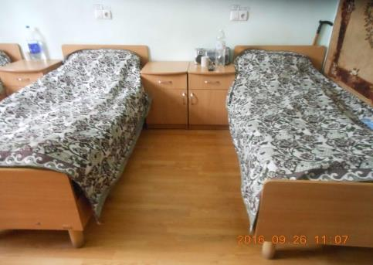
Усі підопічні забезпечені індивідуальними спальними місцями та постільними речами.
Постільна білизна чиста у стацвідділеннях с.Михальча та с.М.Кучурів змінюється щотижня після банних процедур. У ліжкових хворих постільна білизна змінюється щоденно.
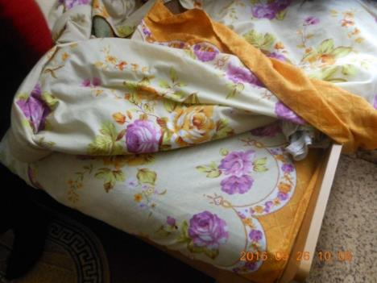
с.Михальча с.М.Кучурів

Проте, у стацвідділенні смт.Кострижіка постільна білизна стара та частково брудна. Моніторами зауважено, що на складі м’якого інвентаря є нова постільна білизна, однак підопічним вона не видається.
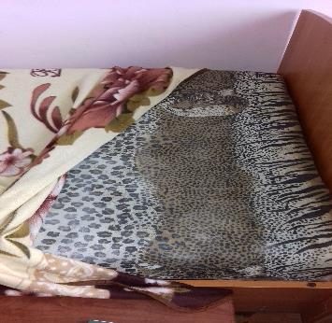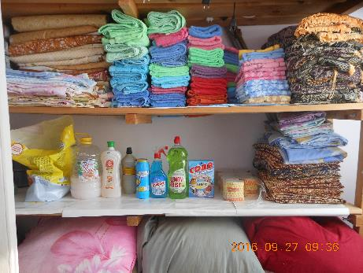
с.Кострижівка

Побутові умови у всіх трьох стацвідділеннях відповідають правилам санітарії та гігієни. Санітарні вузли чисті, обладнані необхідним інвентарем, миючими засобами та рушниками.
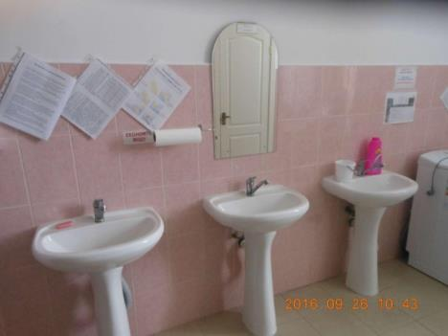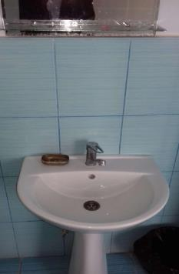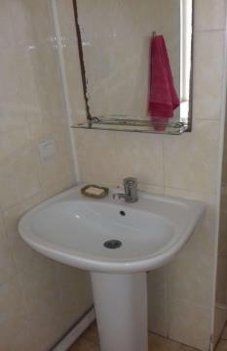
с.Михальча с.Кострижівка с.М.Кучурів

Забезпечується можливість миття у лазні (приймати душ).
У стацвідділеннях с.Михальча та с.М.Кучурів ванна розташована в окремій кімнаті, двері зачиняються, однак не обладнані поручнями для осіб з обмеженими можливостями та сидінням для ванної.
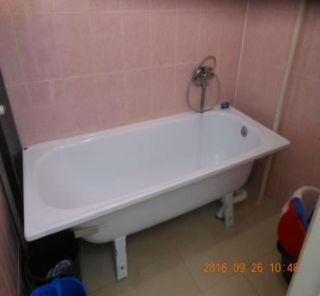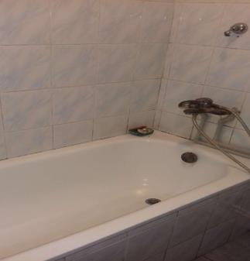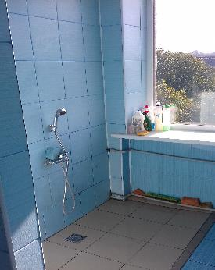
с.Михальча с.М.Кучурів смт.Кострижіка

В смт.Кострижівка, як і в інших стацвідділеннях в душовій кабінці відсутні поручні для осіб з обмеженими можливостями та непрозора шторка; вікна душової кабінки не обладнані непрозорою плівкою.

Забезпечується вільний доступ до санітарного вузла в умовах чистоти та пристойності.
У стацвідділенні с.Михальча туалетні кімнати чисті, без сторонніх запахів. В наявності туалетний папір та поручні для осіб з інвалідністю. На противагу у стацвідділеннях с.М.Кучурів та смт.Кострижівка в туалетній кімнаті унітаз не обладнано сидінням та підставкою для унітазу для осіб обмеженими можливостями.. У ліжкових хворих с.М.Кучурів відсутні необхідні туалетні стільці, замість них використовуються пластикові відра.

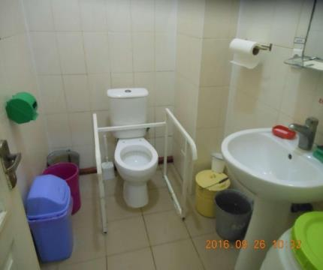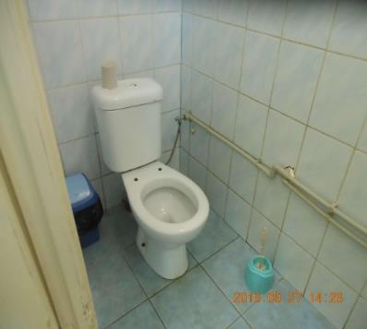
с.Михальча с.М.Кучурів
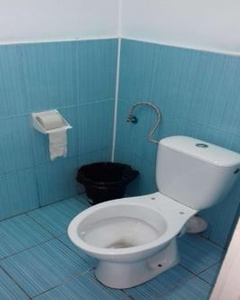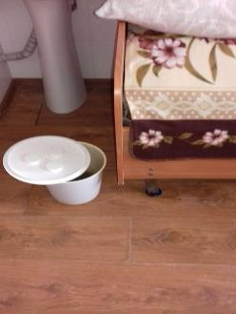
смт.Кострижіка

Забезпечується доступ до питної води у всіх трьох стацвідділеннях.
В кімнатах стацвідділень є графіни з питною водою та стакани для кожного підопічного. Біля входу у стацвідділення с.Михальча розташований колодязь з чистою джерельною водою, доступ до якої вільний.
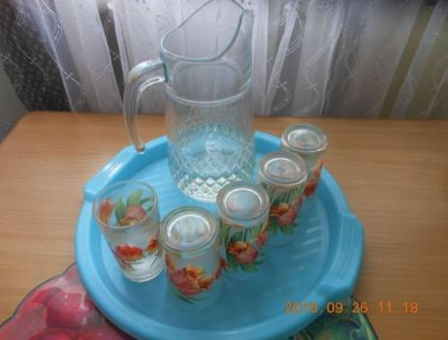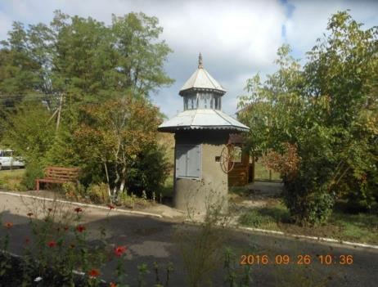

Забезпечується право на прогулянку.
У стацвідділеннях с.Михальча та с.М.Кучурів прогулянкові майданчики облаштовані лавками, є також альтанки.
Цього не можна сказати про стацвідділення смт.Кострижівка. Більшість підопічних майже 2 роки не були на свіжому повітрі, окрім прогулянок на балконі 4-го поверху. Разом з тим, що в 4-поверховій будівлі є 2 справних ліфти, які обслуговують два ліфтери, що згідно зі штатним розписом, є працівниками стацвідділення.
Відсутній прогулянковий майданчик, обладнаний лавками та навісом від сонячних променів та атмосферних опадів.
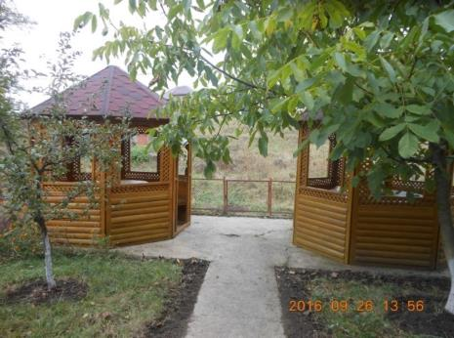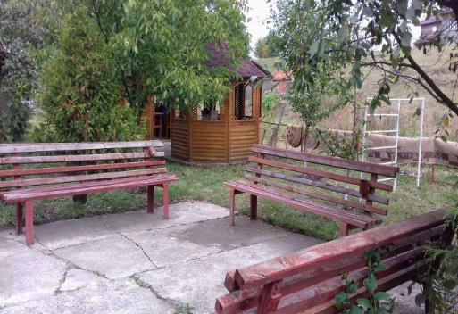
С.Михальча
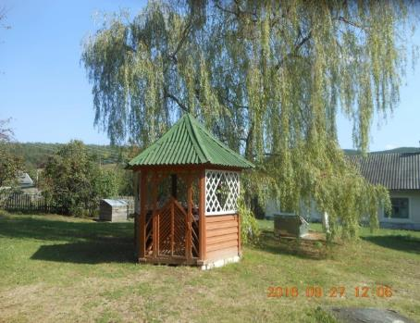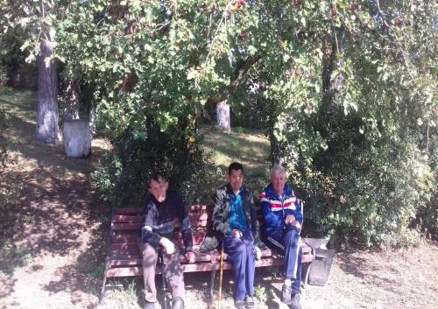
с.М.Кучурів

Забезпечується право на якісне харчування.
У всіх трьох стацвідділеннях готові страви у харчоблоці відповідали меню. На продовольчих складах продукти у достатній кількості. В овочехсховищі є необхідні запаси картоплі, цибулі, капусти, моркви, буряків тощо, а також соків та різної консервації. В холодильних камерах зберігається м'ясо та риба.
Моніторами зауважено, що у стацвідділенні с.Михальча було відсутнє меню на 2-му поверсі, де проживають малорухомі підопічні.

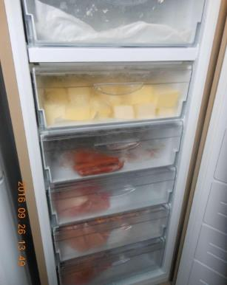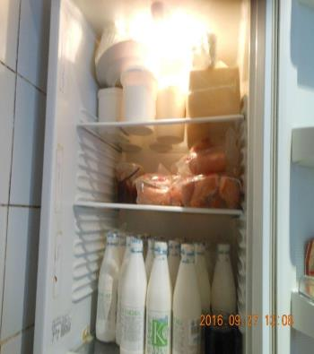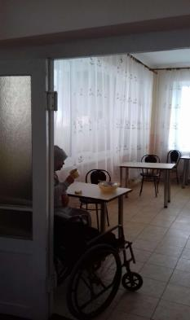
с.Михальча с.М.Кучурів смт.Кострижіка
На видному місці розміщуються затверджені графіки провітрювань та прибирань. Природне та штучне освітлення достатнє.
Функціонування водо-, тепло-, електромереж.
Моніторами відмічено проблему місцевості с.Михальча - часті перебої у роботі системи водопостачання. Вода привозна, що ускладнює роботу пральні. Опалюється приміщення твердим паливом, заготівлю якого на зиму зроблено (вугілля та дрова).
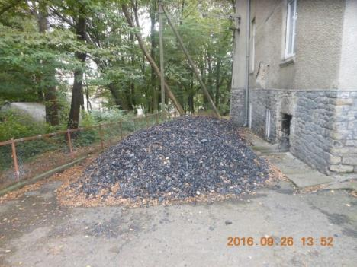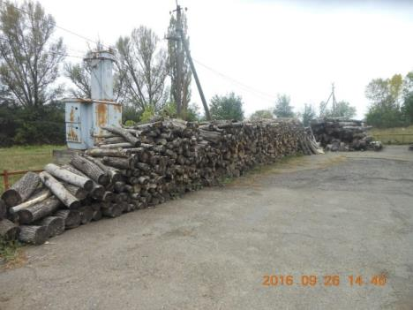
В стацвідділенні с.М.Кучурів є власна котельня з газовим опаленням. Перебоїв з електро- та водопостачанням немає.

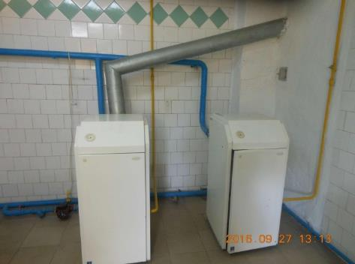
с.М.Кучурів
Відповідність одягу та взуття сезону, статі та віку підопічного.
У стацвідділенні с.Михальча одяг та взуття закуповуються з урахуванням розмірів підопічних, якими вони забезпечені у повному обсязі. На складі є в наявності нові одяг та взуття, які видаються відповідно встановлених норм та термінів.
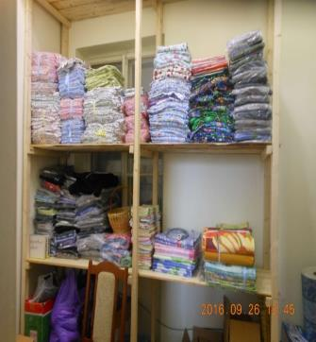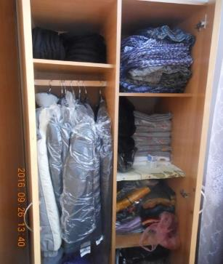
Дотримується право на приватність (ст. 28 Конституції України).
Скарг від підопічних щодо порушення їх права на приватність під час візиту не надходило.
Всі спальні місця індивідуальні.
Туалетні кімнати загального користування індивідуальні, розміщені в окремих кабінках. Обладнано індивідуальні душові кабінки.

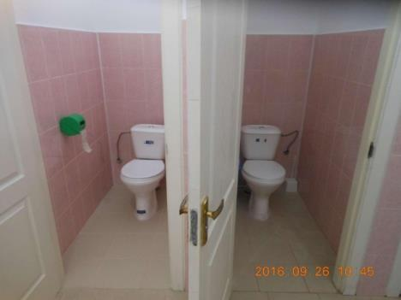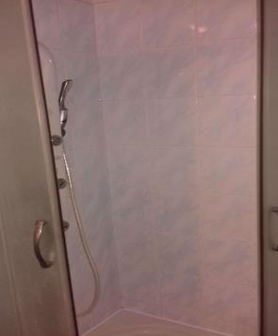

Дозволяється тримати в кімнаті особисті речі.
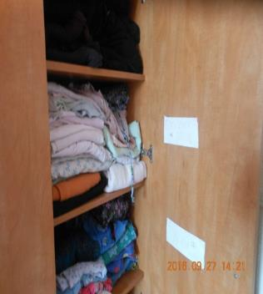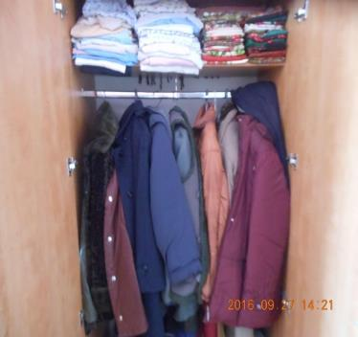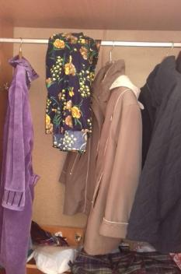

Дотримується право на правову допомогу (ст. 59 Конституції України). В стацвідділенні с.Михальча наявні інформаційні стенди, тоді як в інших двох вони відсутні.

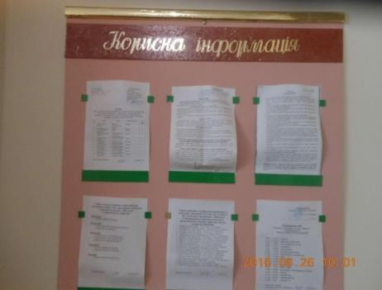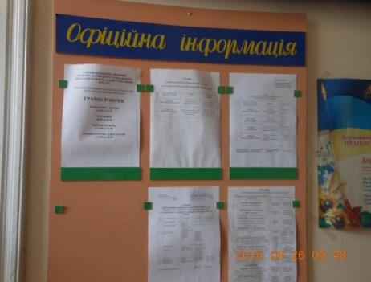

Дотримуються права на свободу світогляду і віросповідання (ст. 35 Конституції України). Забезпечується доступ до богослужінь та релігійних обрядів. Забезпечується рівність у правах при проведенні богослужінь, обрядів або церемоній.

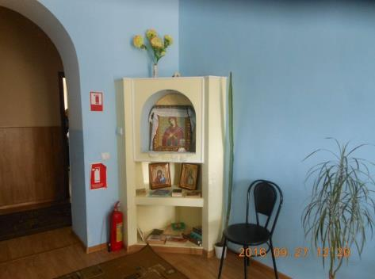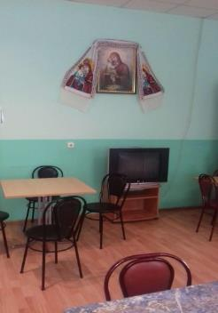

Забезпечується можливість систематично отримувати суспільно важливу інформацію (доступ до ТВ, радіо).
У кожній кімнаті та у холі стацвідділення с.Михальча розташовані телевізори, які включаються і виключаються підопічними.
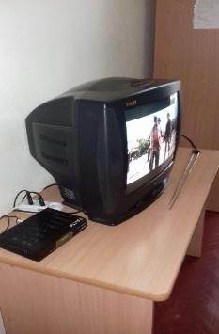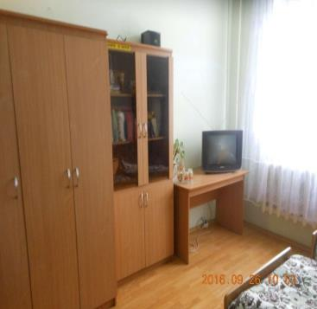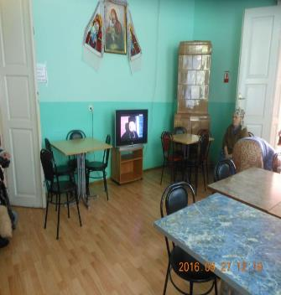
с.Михальча с.М.Кучурів
Підопічні мають власні мобільні телефони, якими користуються без обмежень.
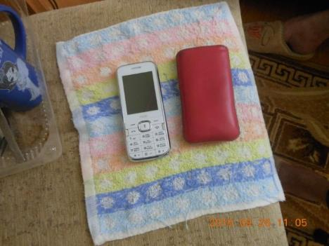

Забезпечується можливість отримання та зберігання передач.
В стацвідділені с.Михальча на харчоблоці розташований великий холодильник, де можна зберігати передачі. Біля холодильника розміщена інформація щодо термінів зберігання різних продуктів харчування.
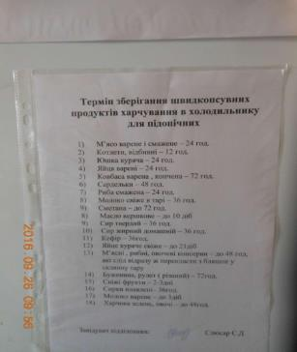

Доступ до мережі Інтернет не забезпечується в жодному зі стацвідділень.
Дотримання прав людей з інвалідністю, ВІЛ/СНІД, інших вразливих категорій. Підопічні з інвалідністю стацвідділення с.Михальча забезпечені технічними засобами реабілітації відповідно до індивідуальних програм реабілітації (протезуванням, кріслами колісними, туалетними стільцями для ліжкових хворих, унітази обладнано спеціальними поручнями). Особи, що пересуваються на візках, проживають на 1 поверсі, мають можливість безперешкодно виїжджати на прогулянкові майданчики. Ведеться спеціальний журнал контролю за забезпеченням підопічних технічними засобами реабілітації (далі – ТЗР).

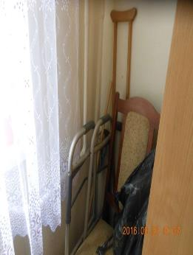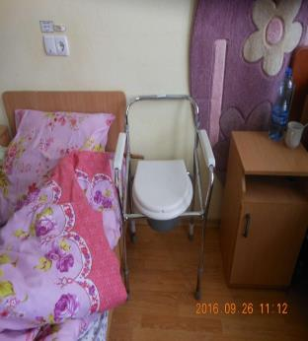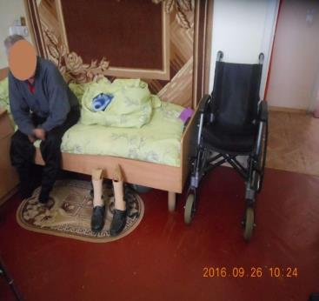
с.Михальча
Для осіб з інвалідністю стацвідділення с.М.Кучурів створено належні умови: будівля облаштована пандусом, немає порогів, які б перешкоджали рух на кріслах колісних.
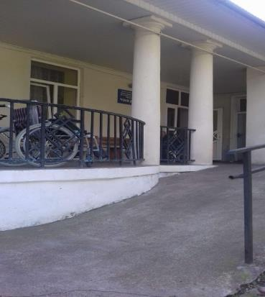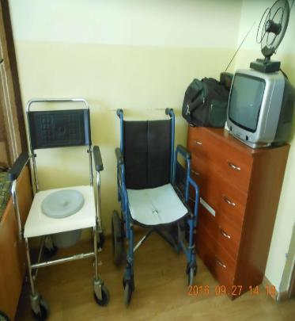

Підопічні з інвалідністю стацвідділення смт.Кострижівка забезпечені лише колісними кріслами, відсутні туалетні стільці, приліжкові столики та інші ТЗР.
Наявність індивідуальних планів реабілітації (далі ІПР) та виконання рекомендацій медико-соціальної експертної комісії (МСЕК).
На кожного інваліда стацвідділення с.Михальча є ІПР, ведеться контроль за їх реалізацією та термінами поновлення.
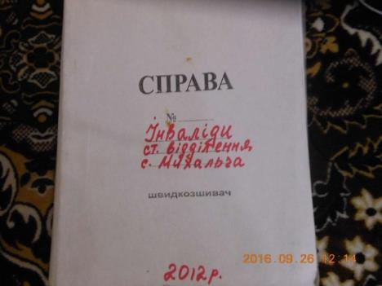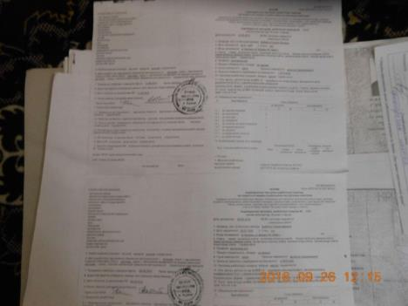

В особових справах та медичній документації підопічних с.М.Кучурів у 4-х з 8-ми осіб з інвалідністю є ІПР, у тому числі 1 - не поновлена (прострочена), а четверо інвалідів взагалі не мають ІПР.

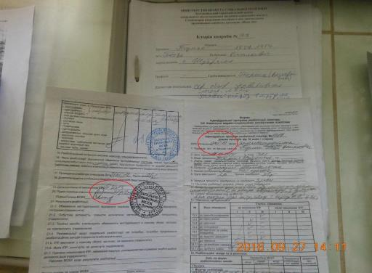

В стацвідділенні смт.Кострижівка взагалі відсутні індивідуальні програми реабілітації на осіб, яким встановлено інвалідність.
Не ведеться статистика осіб з інвалідністю ні зав.відділенням, ні медичним персоналом. За результатами опрацювання матеріалів особових справ підопічних моніторами з’ясовано, що інвалідність встанолена 5-ти особам, втім у жодного немає ІПР і, як наслідок, ці підопічні не забезпечені необхідними реабілітаційними заходами.
Не виявлено порушень права на працю та захист від експлуатації (ст. 43 Конституції України).
Підопічні стацвідділень с.Михайлівка та с.М.Кучурів, які виявляють бажання та мають змогу за станом здоров'я, обробляють клумби біля станцвідділення.
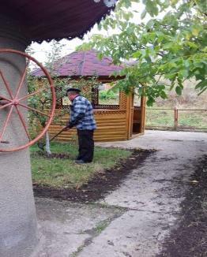

Забезпечується право на пенсійне/соціальне забезпечення.
Пенсійні кошти більшість підопічних стацвідділення с.Михальча отримують через працівника поштового відділення, декілька чоловік отримують кошти на картку. Пенсійні кошти зберігаються у підопічних, якими вони вільно розпоряджаються. Під час візиту до моніторів звернулась підопічна Ц. з проханням перевести пенсію з картки на пошту, оскільки кошти з картки отримує її донька і рідко приїздить до неї. Зав.відділенням запевнила, що це питання вирішиться, коли донька приїде до підопічної.
Підопічні стацвідділення с.М.Кучурів пенсії отримують через працівника поштового відділення. На кожного підопічного заведено 2 зошити обліку пенсійних коштів: у перший робить запис поштар на підставі виплатних відомостей, у другому – записи робить зав.відділенням (вказується дата, сума отриманих коштів, куди і коли вони витрачаються з підтверджуючими фінансовими документами). Кошти кожного підопічного зберігаються у підписаних конвертах в сейфі зав.відділенням. Пенсійні кошти підопічні використовують на власний розсуд. Ліжковим хворим за пенсійні кошти періодично купуються памперси. Були перевірені залишки коштів, порушень не встановлено.
Підопічні стацвідділення смт.Кострижів також отримують пенсію у стацвідділенні через працівника поштового відділення. Пенсійні кошти зберігаються у зав.відділенням. На кожного підопічного заведено зошит, у якому фіксуються надходження та витрати. За результатами аналізу витрачання коштів моніторами зауважено, що кошти ліжкових хворих витрачаються лише на памперси та медикаменти, втім чеки на памперси є, а на медикаменти - немає. Разом з тим, відсутня письмова чи будь-яка згода підопічних на саме таке витрачання їх мізерної пенсії. Відсутній будь-який контроль за веденням обліку пенсійних коштів.
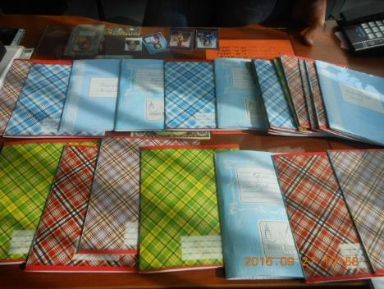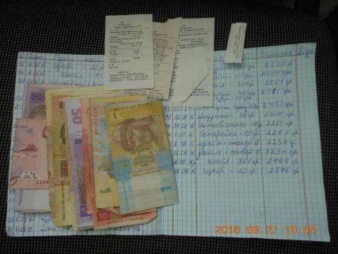

Забезпечення права на охорону здоров'я, медичну допомогу та медичне страхування (ст. 49 КонституціїУкраїни).
Стацвідділення с.Михальча розташоване у частині двоповерхового приміщення, де також знаходиться амбулаторія загальної практики сімейної медицини с.Михальча та станція швидкої медичної допомоги. Перевагою такого розташування є те, що швидка допомога працює і вночі, таким чином надання медичної допомоги підопічним забезпечено цілодобово. Зав.відділення, яка за фахом лікар, тісно співпрацює з лікарями амбулаторії та швидкої допомоги.
Забезпечено цілодобове чергування медичних працівників. Скарг від мешканців на медичне забезпечення під час візиту не надходило.
За інформацією зав.відділенням медичні препарати є у достатній кількості. Наявні усі лікарські засоби для надання невідкладної медичної допомоги, які зберігаються у спеціальній шафі.
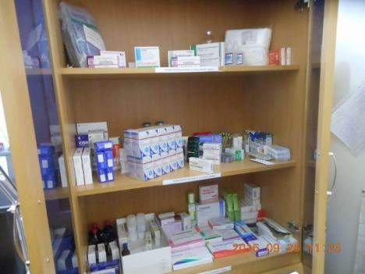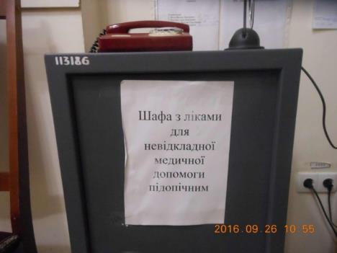

Щорічно проводяться поглиблені медичні огляди підопічних, про що робляться записи в Історії хвороби. Є записи лікарів за 2012-2016 роки з проходженням флюрографії.
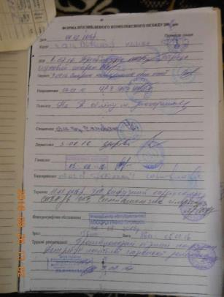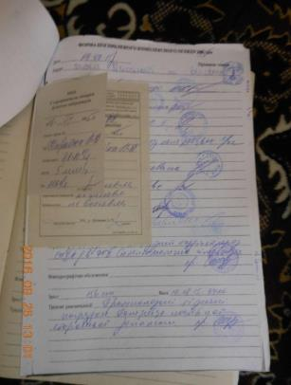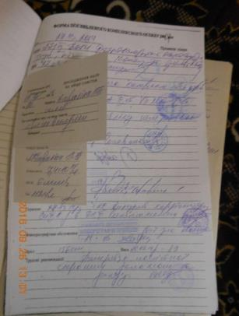

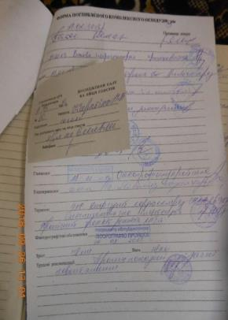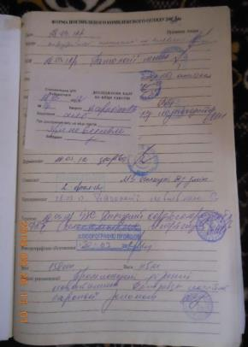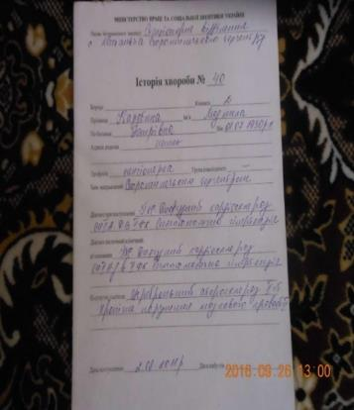

У стацвідділення є підопічнї, які хворіють на цукровий діабет, тому для них складається дієтичне меню.
Штат медичних працівників укомплектований повністю. Відповідно до штатного розпису: 0,5 од. - лікар – терапевт, 1 од. - медична сестра; 5 одиниць по 0,9 ставки молодших медичних сестер. Моніторами зауважено, що не проводяться навчання з молодшим медичним персоналом та не підвищується кваліфікація інших медичних працівників.
Районна лікарня знаходиться у 10 кілометрах від стацвідділення с.М.Кучурів. Лікарем стацвідділення налагоджено тісну співпрацю з лікарями цієї лікарні. Разом з тим, моніторами зауважено, що підопічним не проводяться щорічні поглиблені огляди вузькопрофільними спеціалістами та не проводиться флюрографія.
Вузькопрофільні лікарі викликаються, а у разі потреби підопічних везуть до районної лікарні.
Збезпечується додатковий огляд лікарем-психіатром, зокрема підопічному Гелка Дмитру Георгійовичу, що має психічні розлади. Призначено аміназин, який був у наявності.
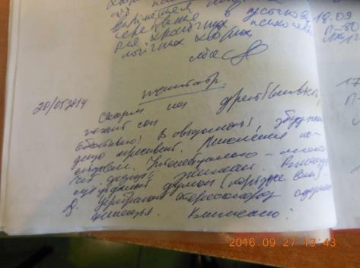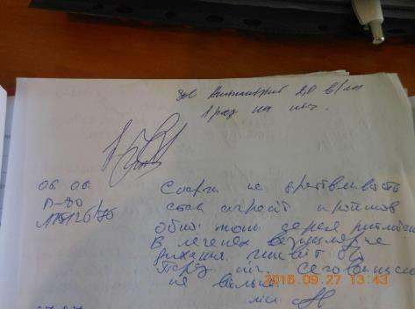

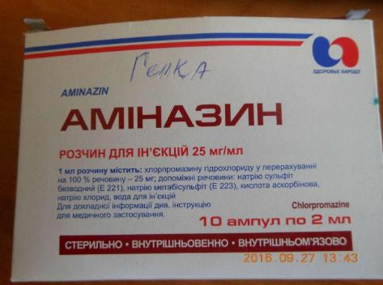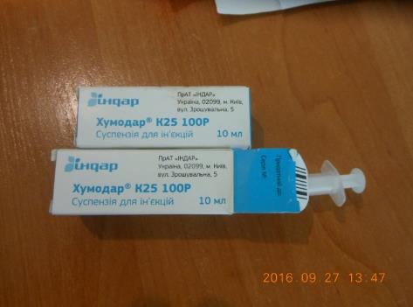

Двом підопічним, що хворіють на цукровий діабет, надається дієтичне харчування.
Штат медичних працівників укомплектований повністю.
Відповідно штатного розпису 1 од. - лікар загальної практики - сімейний лікар, 1 од. - старша сестра медична, 4 од. - медична сестра; 0,5 одиниць - сестра медична з масажу, 1 од. - сестра медична з дієтичного харчування, 3 од. – сетри медичні; 5,75 од.- молодші медичні сестри з догляду за хворими. Моніторами також зауважено, що не проводяться навчання з молодшим медичним персоналом.
Наявні усі лікарські засоби для надання невідкладної медичної допомоги.
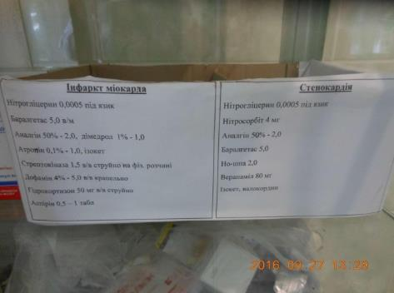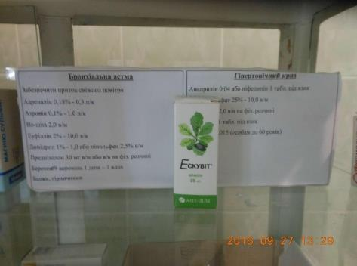

Попри те, що стацвідділення смт.Кострижівка знаходиться в одному приміщенні з Кострижівською селищною амбулаторією загальної практики сімейної медицини, підопічним не проводились щорічні поглиблені медичні огляди спеціалістами, а також флюрографічні обстеження. Відсутня медична документація: історії хвороби (медичні карти) та листи медичних призначень. На прохання моніторів надати медичну документацію підопічних, були надані історії хвороб за 2014 рік на осіб колишнього реабілітаційного центру на території якого наразі функціонує стацвідділення. Фіксація видачі медичних препаратів "ведеться" у шкільному зошиті, де зазначається дата, прізвище та назва препарату. Як пояснила медична сестра, вона консультується з лікарем по телефону з приводу стану підопічних і робить записи призначень у цей зошит. Оскільки лікар працює на 0,5 ставки, рідко буває у стацвідділенні.

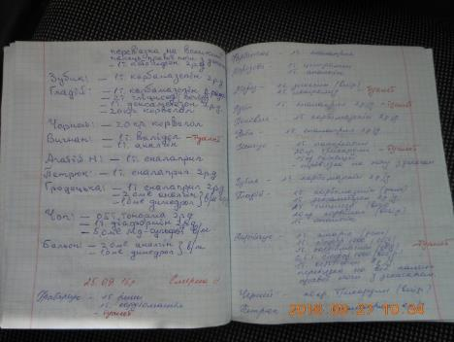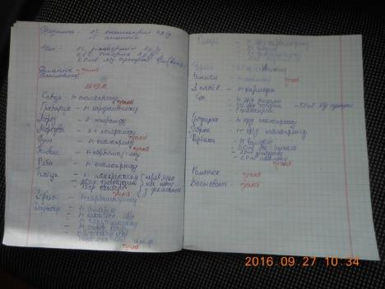

Троє підопічних хворіють на цукровий діабет, яким надається дієтичне харчування.
Усі лікарські засоби для надання невідкладної медичної допомоги є в наявності.
Частково дотримується право вразливих груп на безперервне лікування.
Троє підопічних мають онкологічні захворювання, які отримують безкоштовні медикаменти по програмі "Променева терапія": Попович (після інсульту); Люльченко Тетяна Михайлівна, 1956 р.н. (потрібна операція на грудях); Романюк, 1945 р.н., потребує обстеження (комп'ютерна томографія). Як пояснив лікар, немає коштів на проведення операції та обстеження. Втім у стацвідділенні відсутні листи про пошук спонсорської чи будь-якої іншої допомоги для надання допомоги на лікування підопічних.
Штат медичних працівників укомплектований повністю.
Відповідно штатного розпису 0,5 од. - лікар загальної практики - сімейний лікар, 0,5 од. - старша сестра медична, 4 од. - медична сестра; 0,5 одиниць - сестра медична з масажу, 0,5 од. - сестра медична з дієтичного харчування, 4 од.- молодші медичні сестри з догляду за хворими. Моніторами також зауважено, що не проводяться навчання з молодшим медичним персоналом.
Забезпечується право на вільний розвиток своєї особистості (ст.23 Конституції України).
В стацвідділенні с.Михальча створено куточок Кобзаря, де підопічні читають улюблені твори Т.Г.Шевченка.
В стацвідділенні с.М.Кучурів є власна бібліотека.
Забезпечується право на дозвілля та відпочинок. Підопічні за станом здоров'я займаються улюбленими справами, зокрема жінки - в'язанням шкарпеток.
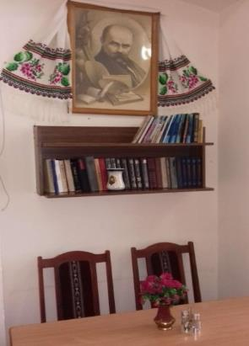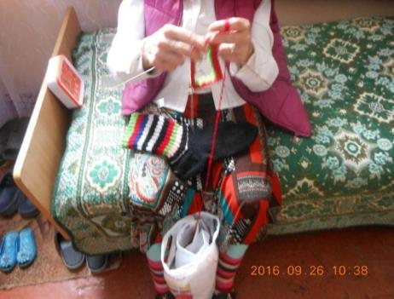

За результатами моніторингових візитів проведено наради за участю керівників установ, завідувачів стаціонарних відділень, медичних працівників, на яких обговорено проблемні питання, шляхи їх вирішення, також наголошено на виявлених недоліках та надано рекомендації щодо їх усунення.

Узагальнені недоліки та Рекомендації, які будуть направлені до Міністерства соціальної політики України та обласних державних адміністрацій:

Загальні проблеми, що поєднують усі три стаціонарі відділення:
1. Не внесені зміни до Положень про стацвідділення стосовно затверджених Державних стандартів (наказ Мінсоцполітики від 29.02.2016 № 198).
2. Не проводяться навчання з молодшим медичним персоналом, чим порушуються норми, закріплені Резолюцією 48/96 Генеральної Асамблеї ООН. Стандартні правила забезпечення рівних можливостей для інвалідів.(Правило 2. Медичне обслуговування).

Стаціонарне відділення для постійного або тимчасового проживання (c.Михальча) Сторожинецького районного територіального центру соціального обслуговування (наданнясоціальнихпослуг)
Загальна оцінка – добре.
1. Відсутнє меню на видному місці.
2. У ванній кімнаті відсутні поручні та сидіння для осіб з обмеженими фізичними можливостями, чим порушується ст.26 Закону України “Про реабілітацію інвалідів в Україні.”

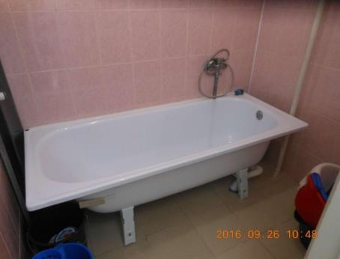

Відділення стаціонарного догляду для постійного або тимчасового проживання «Наш дім» (с.М.Кучурів) Заставнівського районного територіального центру соціального обслуговування (надання соціальних послуг)
Загальна оцінка – задовільно.

1. Підопічним не проводяться щорічні поглиблені огляди вузькопрофільними спеціалістами у медичних картках відсутні відповідні записи про його проведення та не проводяться флюорографічні обстеження (останнє обстеження зафіксовано у 2014 році), чим порушується право на медичну допомогу, гарантоване ст. 49 Конституції України.
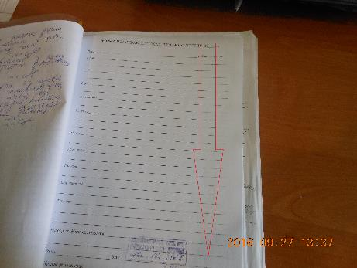

2. Відсутні ІПР у осіб з інвалідністю, чим порушуються норми ст.23 Закону України “Про реабілітацію інвалідів в Україні”.
В особових справах та медичній документації у 4-х з 8-ми осіб з інвалідністю є ІПР, у тому числі 1 - не поновлена (прострочена), а четверо інвалідів взагалі не мають ІПР.
3. У туалетній кімнаті відсутні кришки для унітазів та поручні або інші пристосування, чим порушується право осіб з обмеженими можливостями на доступність та вимоги пункту 6.3.13 ДБН В.2.2-9 і ДБН В.2.2-17.
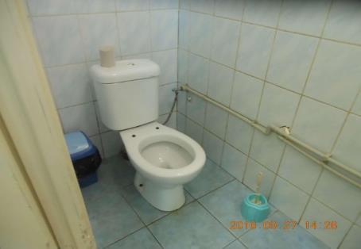

4. Емальований посуд, що використовується для харчування підопічних, пошкоджений, що не відповідає санітарним нормам.

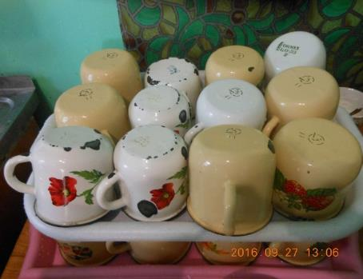

5. Відсутнє затверджене перспективне меню, що не відповідає Принципам ООН щодо осіб похилого віку, прийнятим резолюцією 46/91 Генеральної Асамблеєї 16 грудня 1991 року (Принцип «незалежність»).
На час візиту в наявності було лише меню на тиждень.
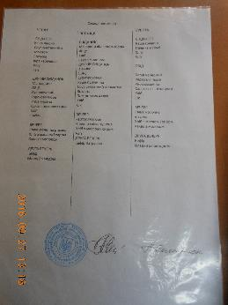

Відділення стаціонарного догляду для постійного або тимчасового проживання (с.Кострижіка) Заставнівського територіального центру соціального обслуговування (надання соціальних послуг).
Загальна оцінка – незадовільно.

1. Відсутні одяг та взуття, закуплені за державні кошти, чим порушуються норми наказу Мінсоцполітики України від 19.08.2015 № 857 “Про затвердження Мінімальних норм забезпечення предметами, матеріалами та інвентарем громадян похилого віку, інвалідів та дітей-інвалідів в інтернатних установах та територіальних центрах соціального обслуговування (надання соціальних послуг) системи соціального захисту населення”.
Моніторами зауважено, що підопічним не видавались одяг та взуття, оскільки не здійснювалась їх закупівля. На час візиту підопічні були одягнуті у у власний одяг та взуття.
2. Підопічним не проводяться щорічні поглиблені медичні огляди вузькопрофільними спеціалістами, не проводяться флюорографічні обстеження, чим порушується право на медичну допомогу, гарантоване ст. 49 Конституції України, попри те, що стацвідділення знаходиться в одному приміщенні з Кострижівською селищною амбулаторією загальної практики сімейної медицини.
Троє підопічних мають онкологічні захворювання і отримують безкоштовні медикаменти за програмою “Променева терапія”. Разом з тим, підопічній Л. потрібна операція на грудях; а підопічному Р. потрібна комп'ютерна томографія. Як пояснив лікар, відсутні кошти на проведення операції та обстеження. Однак жодного письмового підтвердження про шляхи пошуку фінансової допомоги підопічним у відділенні немає.
3. Не ведеться медична документація, відсутні історії хвороби (медичні карти) та листи медичних призначень, чим порушуються вимоги наказу Міністерства охорони здоров'я від 14.02.2012 р. № 110 “Про затвердження форм первинної облікової документації та інструкції щодо їх заповнення, що використовуються у закладах охорони здоров'я незалежно від форм власності та підпорядкування”.
Фіксація видачі медичних препаратів "ведеться" у шкільному зошиті, де зазначається дата, прізвище та назва препарату. Як пояснила медична сестра, записи таких призначень вона робить зі слів лікаря, у тому числі по телефону.
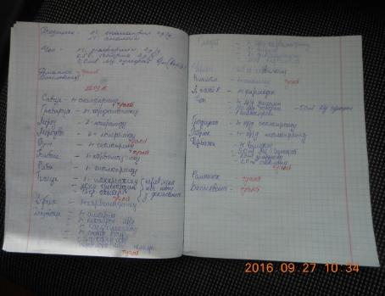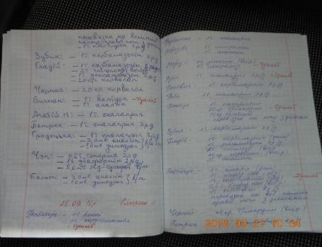

4. Відсутні індивідуальні програми реабілітації на осіб, яким встановлено інвалідність, чим порушуються норми ст.23 Закону України “Про реабілітацію інвалідів в Україні” та Резолюції 48/96 Генеральної Асамблеї ООН. Стандартні правила забезпечення рівних можливостей для інвалідів (Правило 3. Реабілітація).
Не ведеться статистика осіб з інвалідністю ні зав.відділенням, ні медичним персоналом. За результатами опрацювання матеріалів особових справ підопічних моніторами з’ясовано, що інвалідність встанолена 5-ти особам, втім у жодного немає ІПР і, як наслідок, ці підопічні не забезпечені необхідними реабілітаційними заходами.
5. Постільна білизна стара та частково брудна, чим порушуються норми Конвенції ООН про права інвалідів (стаття 28. “Право на достатній життєвий рівень та соціальних захист”).
Моніторами зауважено, що на складі м’якого інвентаря є нова постільна білизна, однак підопічним вона не видається.

6. На ліжках простирадла лежать на медичних клейонках, від яких ліжкові хворі мерзнуть, не дотримується температурний режим чим порушується право на достатній життєвий рівень, закріплене Конвенцією ООН про права інвалідів (стаття 28).
На час візиту в кімнатах було прохолодно, мешканці лежали одягнуті у ліжках. Також вони скаржились на те, що взимку було холодно, тоді як на складі є нові обігрівачі, придбані ще у 2012 році, і до цього часу не встановлені у кімнатах.
7. Більшість підопічних майже 2 роки не були на свіжому повітрі, окрім прогулянок на балконі 4-го поверху, чим порушується право на доступ до свіжого повітря. Разом з тим, що в 4-поверховій будівлі є 2 справних ліфти, які обслуговують два ліфтери, що згідно зі штатним розписом, є працівниками стацвідділення.
Відсутній прогулянковий майданчик, обладнаний лавками та навісом від сонячних променів та атмосферних опадів.
8. У душовій кабінці відсутні поручні для осіб з обмеженими можливостями та непрозора шторка; вікна душової кабінки не обладнані непрозорою плівкою, чим порушуються норми ДБН В.2.2-9 і ДБН В.2.2-17.
9. Відсутні необхідні технічні та інші засоби реабілітації для осіб з інвалідністю, чим порушується стаття 26 Закону України “Про реабілітацію інвалідів в Україні”.
В туалетній кімнаті унітаз не обладнано сидінням та підставкою для унітазу. У ліжкових хворих відсутні необхідні меблі та оснащення. Замість туалетних стільців використовуються пластикові відра.
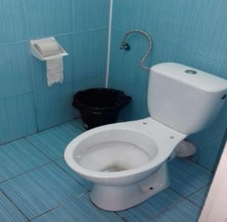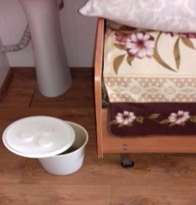
10. Порушення права підопічних на пенсійне забезпечення, затверждене ст. 88 Закону України "Про пенсійне забезпечення".
Пенсійні кошти підопічних зберігаються у зав.відділенням. На кожного підопічного заведено зошит, у якому фіксуються надходження та витрати. За результатами аналізу витрачання коштів моніторами зауважено, що кошти ліжкових хворих витрачаються на памперси та медикаменти, втім фінансова звітність (чеки) на памперси є, а на медикаменти - немає. Разом з тим, відсутня письмова чи будь-яка згода підопічних на саме таке витрачання їх мізерної пенсії. Не здійснюється контроль, у тому числі громадський (за участю підопічних), за веденням обліку пенсійних коштів.
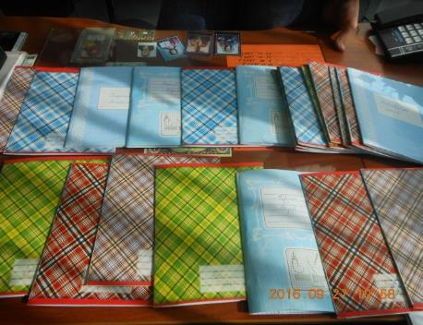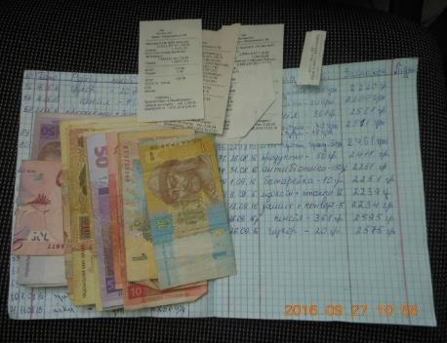
Слід зазначити, що керівництво Заставнівського територіального центру оперативно відреагувало на виявлені недоліки та у дводенний термін після візиту у стаціонарному відділенні с.Кострижівка було вжито відповідних заходів, про що поінформовано Секретаріат Уповноваженого Верховної Ради з прав людини, зокрема забезпечено:
- заміну на нову постільної білизни;
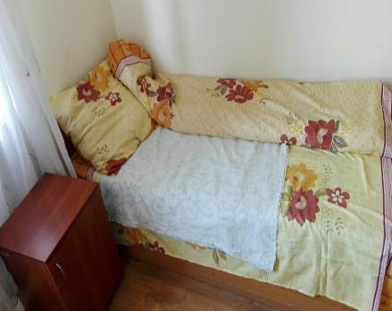

- обладнання душової кабінки непрозорою шторкою;
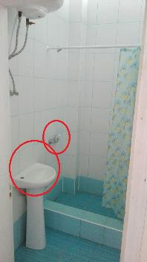
Слід додати, що у цій душовій кабінці і в умивальнику відсутні водопровідні крани, що свідчить про те, що дана душова кабінка не функціонує і виявлений недолік не усунено.
- доступ до свіжого повітря усім підопічним;

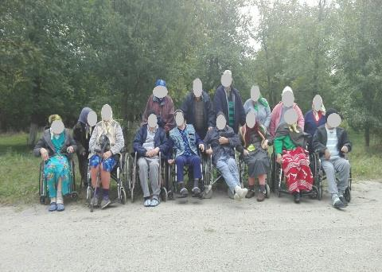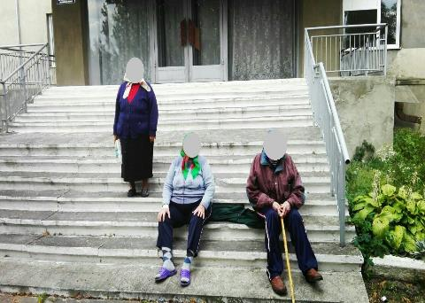

Однак, як свідчить фото підопічні сидять на вхідних східцях через відсутність лавок та обладнаного прогулянкового майданчика, що підтверджує факт виявленого недоліку.

Загальні висновки та рекомендації щодо розв’язання проблем та усунення недоліків за напрямом попередження катувань і жорстокого поводження, дотримання процесуальних прав

Міністерству соціальної політики України
1. Вжити заходів щодо внесення змін до Положень про стаціонарні відділення територіальних центрів стосовно надання соціальної послуги стаціонарного догляду відповідно до Державного стандарту стаціонарного догляду за особами, які втратили здатність до самообслуговування чи не набули такої здатності, затвердженого наказом Мінсоцполітики від 29.02.2016 № 198.

Сторожинецькому та Заставнівському Територіальним центрам соціального обслуговування (надання соціальних послуг) Чернівецької області
1. Вжити заходів щодо надання підопічним у повному обсязі соціальних послуг стаціонарного догляду, стандарти яких затверджено наказом Мінсоцполітики від 29.02.2016 р. № 198.
2. Забезпечити вдосконалення та поліпшення якості медичного обслуговування шляхом проведення підвищення кваліфікації медичного персоналу та навчань молодшого медичного персоналу.

Сторожинецькому районному територіальному центру соціального обслуговування (надання соціальних послуг) забезпечити:
- дообладнання ванної кімнати поручнями та сидінням для осіб з обмеженими фізичними можливостями;
- розміщення меню на видному місці на 1 та 2 поверхах.

Заставнівському територіальному центру соціального обслуговування (надання соціальних послуг)
1. Вжити заходів щодо:
- організації проведення щорічних медичних оглядів підопічних стаціонарних відділень;
- ведення медичної документації на кожного підопічного;
- оформлення на осіб, яким встановлено інвалідність, індивідуальних програм реабілітації та забезпечити виконання їх рекомендацій;
- забезпечення осіб з обмеженими можливостями необхідними технічними та іншими засобами реабілітації;
- здійснення контролю (за участю підопічних) за веденням обліку пенсійних коштів.
2. Забезпечити:
- встановлення обігрівачів в кімнатах;
- обладнання прогулянкового майданчика;
- дообладнання унітазу кришкою та поручнями для осіб з обмеженими можливостями;
- дообладнання душової кабінки поручнями та водопровідними кранами та вікна - непрозорою плівкою.

УЗАГАЛЬНЕНИЙ ЗВІТ
ЗА НАПРЯМОМ ДОТРИМАННЯ СОЦІАЛЬНО-ЕКОНОМІЧНИХ ПРАВ

Завдання за тематичним напрямом “Дотримання соціально-економічних прав”:
- Призначення державної соціальної допомоги малозабезпеченим сім’ям.
- Призначення субсидій для відшкодування витрат на оплату житлово-комунальних послуг.
- Надання пільг соціально-незахищеним верствам населення.
- Дослідження функціонування системи надання соціальних послуг у місті Чернівці.
- Функціонування системи соціального захисту бездомних осіб в м. Чернівці.

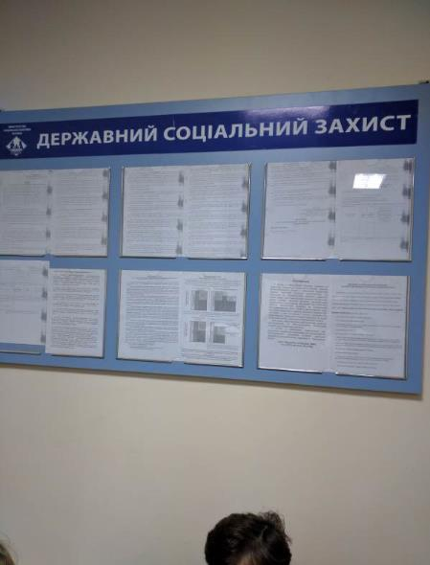
В межах зазначених завдань було відвідано Департамент праці та соціального захисту населення Чернівецької міської ради (м. Чернівці, вул. Героїв майдану, 176), Чернівецький комунальний територіальний центр соціального обслуговування “Турбота” (м. Чернівці, вул. Університетська, 18) та комплексний заклад соціального захисту для бездомних осіб при Чернівецькому міському об’єднанні громадян “Народна допомога” (м. Чернівці, вул. Барбюса, 6).
Відповідно до Положення про департамент праці та соціального захисту населення Чернівецької міської ради (далі – Департамент), затвердженого рішенням міської ради VII скликання 17.05.2016 р. № 202, Департамент реалізує на території міста Чернівці державну політику в сфері соціального захисту працюючих, громадян похилого віку, інвалідів, учасників бойових дій, ветеранів війни та праці, репресованих, громадян, що постраждали внаслідок аварії на Чорнобильській АЕС, малозабезпечених сімей з дітьми, в першу чергу, багатодітних родин, сімей, в яких виховуються сироти, інваліди з дитинства, інших категорій соціально незахищених громадян, які потребують допомоги і соціальної підтримки з боку органів місцевого самоврядування
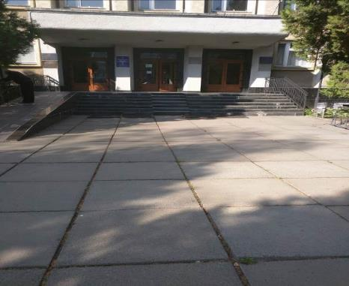
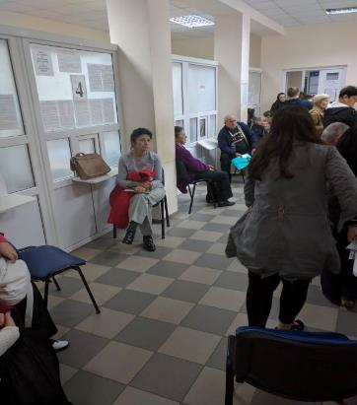
До структури Департаменту входить 8 самостійних структурних підрозділів, зокрема і управління соціального захисту Шевченківського району (штатна чисельність – 53 особи), управління соціального захисту населення Першотравневого району (штатна чисельність – 34 особи), управління соціального захисту Садгірського району (штатна чисельність – 17 осіб) та Управління місцевих пільг та допомог, контролю за призначенням пенсій та з питань опіки (штатна чисельність – 11 осіб), моніторинг діяльності яких і проводився.
Загальна штатна чисельність Департаменту налічує 140 осіб.
Разом з тим, варто зазначити, що місто Чернівці (станом на травень 2016 року) налічує понад 266 тис жителів.

- Призначення державної соціальної допомоги малозабезпеченим сім’ям.
За результатами проведеного моніторингу було виявлено, що у 2015 році за призначенням державної соціальної допомоги звернулося 2194 заявників, а у І півріччі 2016 року – 1426.
Водночас, призначено допомогу у 2015 р. – 2058 заявникам, у І півріччі 2016 року – 1328 заявникам, що свідчить про збільшення осіб, які потребують підтримки держави.
Разом з тим, відмовлено у призначенні допомоги у 2015 році – 136 заявникам, у І півріччі 2016 року – 98 заявникам.
Основною причиною відмови є перевищення розміру доходу, який дає право на отримання державної соціальної допомоги малозабезпеченим сім’ям.
Термін прийняття рішення про призначення допомоги чи про відмову в її наданні не перевищує визначеного статтею 4 Закону України “Про державну соціальну допомогу малозабезпеченим сім'ям” терміну (десяти календарних днів з дня прийняття документів).
На розгляд комісії з питань надання житлових субсидій та призначення соціальної допомоги малозабезпеченим сім’ям виконавчого комітету Чернівецької міської ради у 2015 році винесено 66 звернень громадян, щодо призначення державної соціальної допомоги малозабезпеченим сім'ям, а у першому півріччі 2016 року – 41.
При цьому Комісією у 2015 році 60 сім’ям із зазначених вище рекомендовано надати соціальну допомогу, а у І півріччі 2016 року 35 заявникам, відмовлено у отриманні державної соціальної допомоги малозабезпеченим сім'ям 6 заявникам як у 2015 році так і у 2016. Позитивні рішення зазначена Комісія приймає у разі багатодітності сім′ї, наявності в сім′ї осіб з інвалідністю або інвалідів з дитинства тощо.
Призначенні допомоги ведеться через програму “Допомоги”.
Основними проблемними питаннями при призначенні соціальної допомоги малозабезпеченим сім’ям є :
- Значне завантаження спеціалістів (штатна кількість працівників не забезпечує потреби);
- Відсутня дієва відповідальність одержувачів допомоги за недостовірне надання відомостей про доходи та майновий стан.

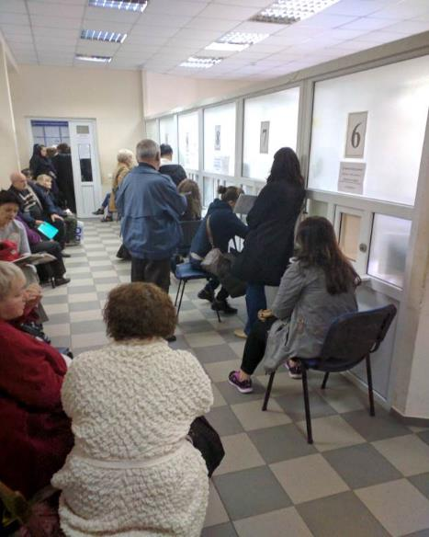
2. Призначення субсидій для відшкодування витрат на оплату житлово-комунальних послуг.
За результатами моніторингу зазначеного напряму було виявлено, що впродовж 2015 року за призначенням житлових субсидій звернулось 22 932 домогосподарства, в І – півріччі 2016 року – 4927.
У 2015 році призначено житлові субсидії 21 052 домогосподарствам, та у І півріччі 2016 року – 4287.
Основними підставами для відмови у призначенні субсидії є здійснення покупки, оплати послуг разового характеру на суму понад 50 тис. грн., відсутність реєстрації у житловому приміщенні власників житла.
Призначення відбувається в базі даних “Житлові субсидії”.
Основні проблемні питання:
- значне навантаження спеціалістів, що призначають субсидії та допомоги, у зв’язку зі збільшення останнім часом в рази їх отримувачів;
- недосконалість програмного забезпечення, зокрема його відставання у зв’язку зі зміною законодавства;
- проблема врахування доходів у зв’язку з тим, що ДФС володіє не всією інформацією про доходи (лікарняні, допомога по безробіттю), що подовжує термін призначення субсидії;
- заяви та декларації, які направлені поштою, потребують уточнення інформації, яка не заповнена раніше, що значно збільшує термін до призначення субсидії;
- проблема отримання довідок у ОСББ та ЖБК у зв’язку з відсутністю єдиної електронної бази.

3. Надання пільг соціально-незахищеним верствам населення
За даними Єдиного державного автоматизованого реєстру осіб, які мають право на пільги у 2015 році кількість осіб, які мають право на пільги за соціальною ознакою склала 46 031 особа, а у І півріччі 2016 року 45 512 осіб. Право на отримання пільг з оплати житлово-комунальних послуг у 2015 році розповсюджувалось на 19 744 особи, в І півріччі 2016 р. таким правом скористалися 17 280 осіб. Станом на 26.09.2016 р. право на пільговий проїзд мають 52 347 осіб.
Разом із тим, проблема забезпечення прав громадян, які мають встановлені законодавством пільги на проїзд у транспорті загального користування, у місті пов’язана насамперед із тим, що в Законі України “Про Державний бюджет України на 2016 рік” не були передбачені відповідні видатки у вигляді субвенції з державного бюджету місцевим бюджетам на компенсацію перевізникам коштів за перевезення пільгових категорій громадян.
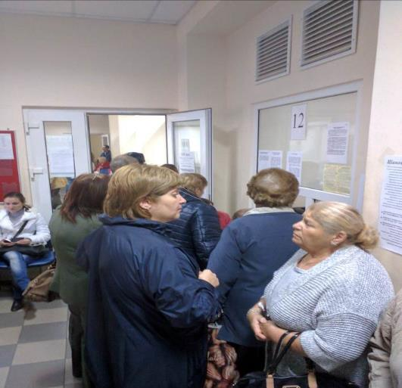
За інформацією Департаменту міським комунальним транспортом надаються послуги з пільгового проїзду осіб, які мають на це право, на всіх маршрутах без обмежень.
Варто додати, що рішенням виконавчого комітету міської ради від 29.08.2016 р. № 532/15 затверджено Тимчасовий порядок проведення компенсації за проїзд окремих категорій громадян, які мають право на пільги відповідно до законодавства, автомобільним транспортом загального користування на міських автобусних маршрутах за рахунок коштів міського бюджету на 2016 рік.
Наразі відповідно до цього порядку визначено 17 маршрутів, на яких проводиться безоплатно перевезення пільгових категорій громадян.
Також, діє комплексна міська програма “Захист”, відповідно до якої, додатково до гарантованих державою пільг, з 01.04.2016 р. надано пільги 33 сім’ям з оплати житлово-комунальних послуг в межах соціальних нормативів споживання, передбачених чинним законодавством, а саме:
- сім’ям загиблих (померлих) при виконанні обов’язків під час проходження військової служби у східних регіонах України;
- сім’ям загиблих під час організації надання допомоги учасникам військових дій у східних регіонах;
- сім’ям померлих осіб, смерть яких пов’язана з участю у масових акціях громадського протесту, що відбулися у період з 21.11.2013 р. по 21.02.2014 р.
Рішенням сесії міської ради від 05.07.2016 р. надано адресну матеріальну допомогу інвалідам І групи (підгрупа А) для часткового покриття витрат на оплату житлово-комунальних послуг щомісячно з 01.08.2016 р. в розмірі 200 грн.
Комплексною програмою “Захист” м. Чернівці на 2016-2018 роки з метою соціального захисту окремих категорій громадян, що потребують матеріальної підтримки, передбачено низку щомісячних та одноразових виплат, які здійснюються з місцевого бюджету.
Вагомою проблемою є невдоволення громадян, які відповідно до чинного законодавства мають право на пільги, однак враховуючи зміни законодавства, можуть користуватися за вибором пільгами чи субсидіями.
Водночас, недосконалість програмного забезпечення часто не поєднує ці категорії (у разі коли заявник і пільговик є не однією і тією ж особою), у зв’язку з чим сім′ї, що мають право на пільги, можуть одночасно користуватися пільгами та субсидіями.

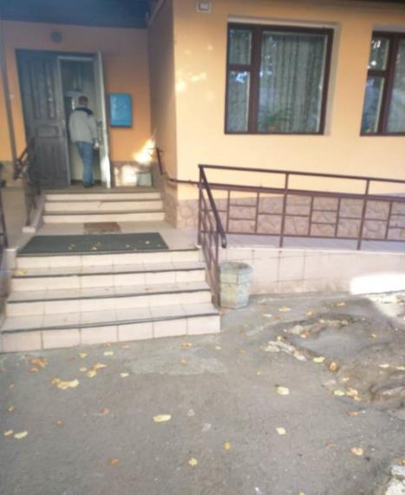
4.Дослідження функціонування системи надання соціальних послуг у місті Чернівці.

З метою надання соціальних послуг та соціального обслуговування мешканців міста, які перебувають у складних життєвих обставинах і потребують сторонньої допомоги, створено Чернівецький комунальний територіальний центр соціального обслуговування “Турбота” (далі – Центр). Центр функціонує на підставі Положення про Чернівецький комунальний територіальний центр соціального обслуговування “Турбота”, затвердженого Рішенням міської ради від 25.07.2013 р. № 919.
Відповідно до згаданого Положення Центр забезпечує безоплатне, в обсягах, визначених державними стандартами, соціальне обслуговування (надання соціальних послуг):
1) громадян похилого віку, інвалідів, хворих (з числа осіб працездатного віку на період до встановлення їм групи інвалідності, але не більш як чотири місяці), які не здатні до самообслуговування і не мають рідних, які повинні забезпечити їм догляд і допомогу, або рідні є громадянами похилого віку чи визнані інвалідами в установленому порядку;
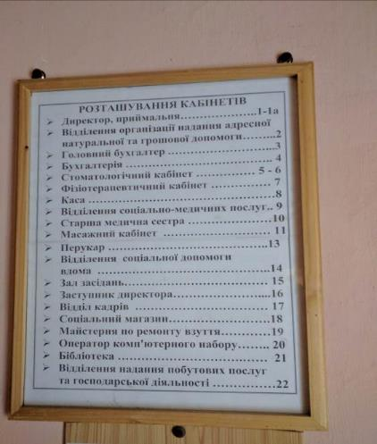
2) громадян, які перебувають у складній життєвій ситуації у зв'язку з безробіттям і зареєстровані в державній службі зайнятості як такі, що шукають роботу, стихійним лихом, катастрофою (і мають на своєму утриманні неповнолітніх дітей, дітей-інвалідів, осіб похилого віку, інвалідів), якщо середньомісячний сукупний дохід їх сімей нижчий ніж прожитковий мінімум для сім'ї.
Центр також надає платні соціальні послуги громадянам, які не здатні до самообслуговування у зв'язку з похилим віком, інвалідністю, хворобою і мають рідних, які повинні забезпечити їм догляд і допомогу, іншим категоріям осіб, визначеним законодавством.
Центр складається з апарату управління та наступних структурних підрозділів:
- відділення 1 соціальної допомоги вдома (Першотравневий район);
- відділення 2 соціальної допомоги вдома (Садгірський район);
- відділення 3 соціальної допомоги вдома (Шевченківський район);
- відділення бухгалтерського обліку та звітності;
- відділення соціально-медичних послуг;
- відділення надання побутових послуг та господарської діяльності;
- відділення соціально-побутової адаптації;
- відділення організації надання адресної натуральної та грошової допомоги
Центр надає:
1) соціально-побутові послуги (забезпечення продуктами харчування, м'яким та твердим інвентарем, гарячим харчуванням, транспортними послугами тощо);
2) психологічні послуги (надання консультацій з питань психічного здоров'я та поліпшення відносин з оточуючим соціальним середовищем тощо);
3) соціально-педагогічні послуги (виявлення та сприяння розвитку різнобічних інтересів і потреб громадян, яких обслуговує Центр, організація їх дозвілля);
4) соціально-медичні послуги (консультації; здійснення профілактичних, лікувально-оздоровчих заходів, працетерапія);
5) соціально-економічні послуги (надання натуральної чи грошової допомоги);
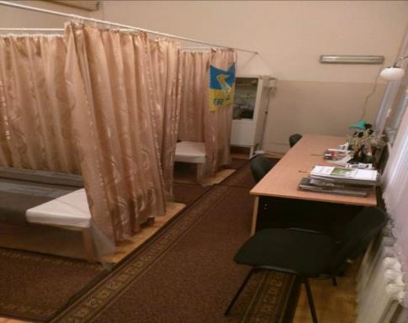
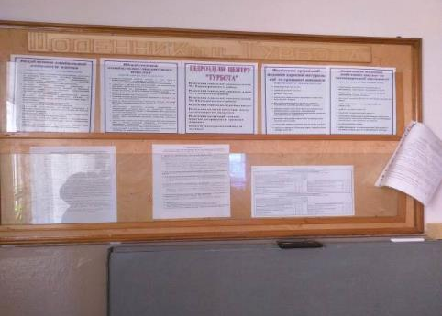
6) інформаційні, довідкові послуги, просвітницькі послуги.

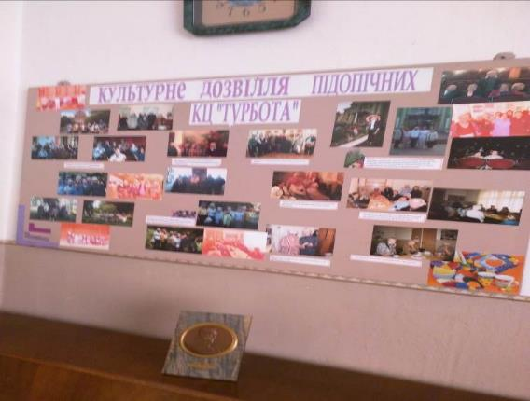
У штатному розписі Центру 140 осіб, з них: 93 соціальних робітників та 5 соціальних працівників, також у Центрі працюють 2 перукарі, швачка, психолог, 4 масажисти, 3 лікаря, 3 медичні сестри, робітник з комплексного обслуговування та ремонту будинків, працює прокатний пункт.
Працівники забезпечуються спецодягом, спецвзуттям та сумками, а також забезпечуються проїзними квитками або отримують компенсацію на проїзд.

Наразі у Центрі отримують соціальні послуги 4650 осіб, в т. ч. 80 на платній основі. Разом із тим, варто зауважити, що у 2015 році рішенням міської соціальної комісії з питань обслуговування Центром від сплати соціальних послуг було звільнено 8 громадян.
При цьому, 300 із зазначених осіб, мають інвалідність, 790 – мають знижену рухомість різного ступеню, 328 осіб старші 80 років.
Послуги Центру у І кварталі 2016 року отримали:
868 осіб – послуги соціального обслуговування за місцем проживання;
299 особи – послуги у відділенні соціально-побутової адаптації;
1341 особа – у відділенні соціально-медичних послуг;
1094 особи – у відділенні організації надання адресної натуральної та грошової допомоги;
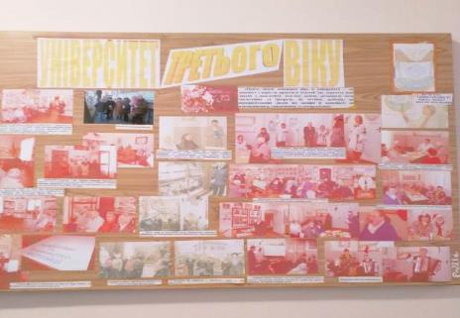
1048 осіб – соціально-побутові послуги.
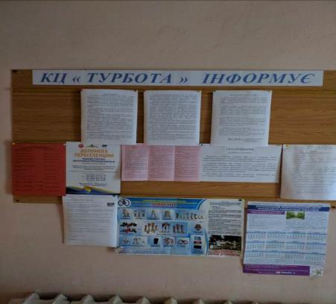

Варто зазначити, що загальна кількість відвідувань одиноких непрацездатних громадян соціальними працівниками станом на 01.07.2016 становить 50 710 разів.
За інформацією директора центру, працівниками центру забезпечуються всі необхідні потреби громадян в соціальному обслуговуванні за місцем проживання. Кількість соціальних робітників та працівників центру також відповідають фактичним потребам, наразі потреб у збільшенні штату працівників, зокрема й соціальних інспекторів, немає. З метою забезпечення надання просвітницьких послуг на базі Центру функціонує університет третього віку, а також клуб “Дозвілля”.
Також для підопічних Центру щорічно проводиться безкоштовна підписка на регіональні газети, зокрема за 2015 рік такою послугою скористалися 293 особи.
З метою інформування про можливість отримання соціальних послуг (за словами директора Центру) Центр співпрацює з медичними установами району, ЖЕКами, громадськими організаціями. Тобто при виявленні особи, яка потенційно має потребу в отриманні соціальних послуг, зазначені організації повідомляють Центр. Інформування здійснюється також через місцеві засоби масової інформації (радіо, телебачення та друковані видання).
Адміністрація Центру активно співпрацює з міським Товариством Червоного Хреста України, благодійними фондами Хесед Шушана, “Милосердя”, “Гільфе”.
Основною проблемою для Центру є відсутність достатнього приміщення для проведення культурно-масових заходів для підопічних Центру.

5. Функціонування системи соціального захисту бездомних осіб в м. Чернівці.
На території міста Чернівці функціонує комплексний заклад соціального захисту для бездомних осіб при Чернівецькому міському об’єднанні громадян “Народна допомога” (далі – Заклад).
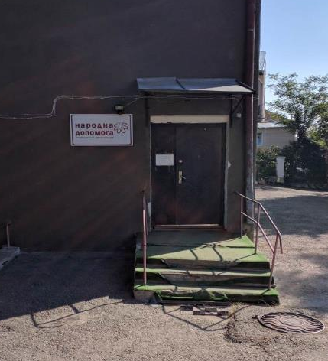
Відповідно до Положення про Заклад, затвердженого наказом Виконавчого директора Чернівецького міського об’єднання громадян “Народна допомога” (далі – ГО) та погодженого рішенням виконавчого комітету Чернівецької міської ради від 24.04.2012 р. № 272/8, Заклад є спеціалізованим закладом соціального захисту для бездомних осіб та осіб ризику бездомності, що створено для сприяння їх соціальній інтеграції шляхом надання комплексу послуг з урахування індивідуальних потреб.
Заклад є тимчасовим місцем перебування для клієнтів, що потрапили у важку життєву ситуацію та потребують допомоги.
Клієнтами Закладу є бездомні громадяни України та особи без громадянства, які на законних підставах проживали і після втрати прав на жилі приміщення проживають на території України, у віці від 18 років, не залежно від статі, які не мають медичних протипоказань і є фізично самостійними.
Заклад має окремий кошторис доходів і видатків, що затверджується виконавчим директором ГО. У своїй діяльності використовує бланки, печатку та поточні рахунки ГО.
В Закладі працює 13 осіб, з них: 4 соціальні працівники, 1 паспортист, 4 чергові соціальні працівники 1 медпрацівник та 3 особи – адміністрація.
Між Закладом та Чернівецькою міською радою укладено Договір про спільну діяльність, схвалено рішенням виконавчого комітету Чернівецької міської ради від 11.10.2011 р. № 640/17.
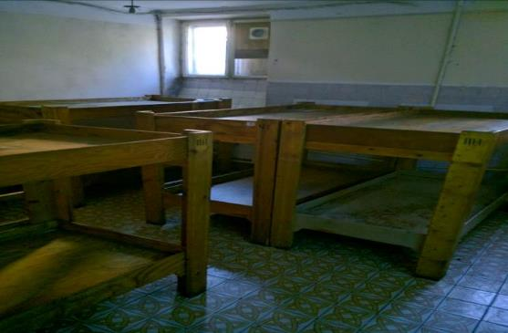
Відповідно до зазначеного договору Чернівецька міська рада забезпечила Заклад безкоштовно приміщенням, що знаходиться за адресою: м. Чернівці, вул. Барбюса, 6., та надає інформаційну та організаційну допомогу для забезпечення надання соціальних послуг бездомним громадянам та громадянам з груп ризику.
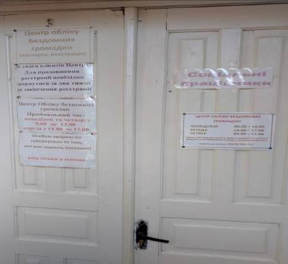
Основними завданнями закладу є:
зменшення явища бездомності у м. Чернівці;
надання консультаційних та соціальних послуг бездомним з урахуванням індивідуальних потреб;
співпраця з органами місцевого самоврядування, місцевої виконавчої влади, соціального захисту населення, охорони здоров’я, МВС, міським центром зайнятості та іншими організаціями для виконання поставлених цілей та завдань перед Закладом. Закладом надаються такі соціальні послуги:
соціально-побутові (тимчасове проживання, користування душем, безкоштовне харчування, соціальний супровід, отримання одягу та взуття, збереження речей та документів на певний період);
інформаційні послуги (поширення інформації про послуги Закладу, консультаційні та просвітницькі послуги, формування у громаді певних уявлень і ставлення до безпритульності);
медично-профілактичні (перша медична допомога, первинний медичний огляд, організація консультації лікаря, направлення в заклади охорони здоров’я міста, профілактичні заходи);
соціально-педагогічні (консультації соціальних працівників, адаптаційна робота, реінтеграційні заходи для поновлення та вироблення навичок самостійного життя, сприяння розвитку різнобічних інтересів).
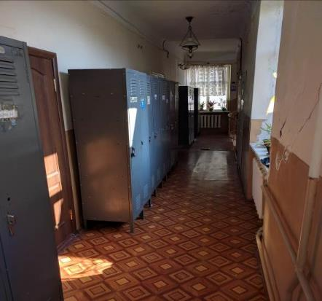
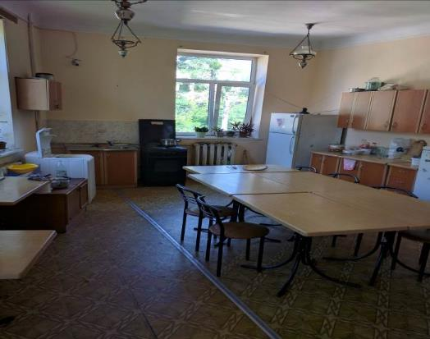
Також Закладом надаються послуги правового характеру, зокрема видача посвідчень про взяття на облік бездомних громадян за формою, затвердженою Міністерством соціальної політки України, сприяння реєстрації місця перебування або місця проживання бездомних, сприяння забезпеченню реалізації конституційниго права бездомних на участь у виборах, заходи соціального патрулювання для виявлення, інформування та консультування бездомних, надання бездомним особам правових та інших консультацій.

Послуга працевлаштування реалізується Закладом через сприяння у працевлаштуванні бездомних та соціальний супровід працевлаштованого бездомного.
Відтак, організація роботи Закладу направлена на реінтеграцію клієнтів – поетапне повернення особи до повноцінного самостійного життя.
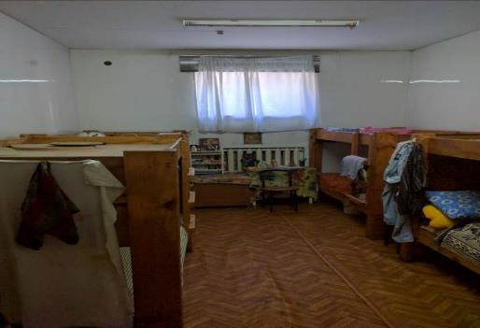
Перший етап включає вуличну роботу - надання послуг клієнтам в умовах вулиці: інформування про послуги, можливі шляхи виходу з ситуації, що склалася, профілактика та попередження випадків замерзання в осінньо-зимовий період та організація безкоштовного харчування для бездомних, що живуть на вулицях міста.
Другий етап (нічліжне відділення – розраховане на 12 осіб) – надання послуг включає роботу з клієнтами, які бажають отримувати послуги, але не пройшли медичне обстеження, та клієнтами, які не виконують реінтеграційні заходи. Термін обслуговування в зазначеній групі безстроковий.
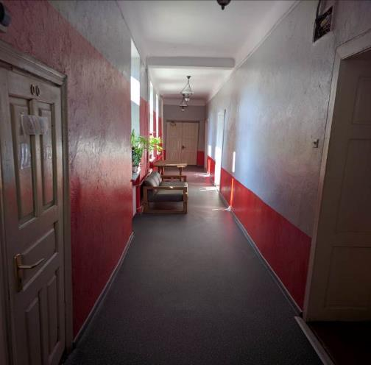
Третій етап (реінтеграційне відділення розраховано на 9 осіб) – комплекс послуг включає роботу з клієнтами, що пройшли медичне обстеження, ознайомлені з правилами та Положенням про заклад та виконують реінтеграційні заходи (можуть частково себе утримувати, відновили документи тощо). Термін знаходження у групі залежить від успішності проходження реінтеграції та встановлюється спільним рішенням колективу соцпрацівників у кожній конкретній ситуації.
Четвертий етап (група довготривалого перебування/соціальний гуртожиток розрахований на 22 особи) - надання послуг включає в себе роботу з клієнтами, що самостійно проживають, повністю утримують себе, відновлюють навички позитивної комунікації, як з співмешканцями, так і в трудовому колективі. Термін знаходження в групі залежить від успішності проходження реінтеграції, економічних чинників та встановлюється спільним рішенням колективу соціальних працівників.
Станом на 01.07.2016 р. на обліку у Закладі перебуває 607 осіб, 98 осіб звернулося за послугою нічного перебування, 4 особи отримали послуги у відділенні реінтеграції та 27 скористалися послугою соціального гуртожитку.
Найпоширеніша послуга – ночівля. У першому півріччі 2016 року надано 2331 послуга ночівлі, 368 послуг харчування, 90 осіб направлено на медичне обстеження, 3 - отримали тимчасову реєстрацію.
Причиною відмови у наданні послуг бездомним є стан алкогольного та наркотичного сп’яніння, порушення Правил перебування у Закладі (насилля, агресивна поведінка, збереження зброї чи наркотичних речовин гострий психічний розлад тощо.)
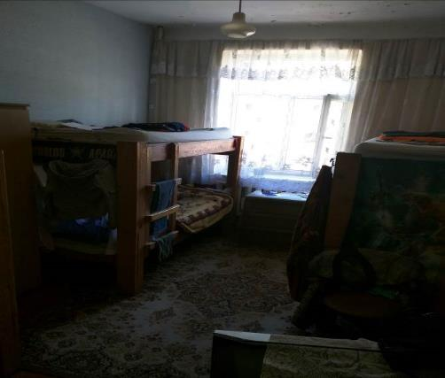
Для підвищення мотивації до самообслуговування, самостійного способу життя клієнти Закладу, які проживають у відділенні реінтеграції, залучаються до спільної роботи з благоустрою Закладу не менше 1 год. на день. Загалом за інформацією керівництва Заклад повністю задовольняє потребу в наданні соціальних послуг бездомним. Однак, у зимовий період виникає збільшена потреба у наданні послуги ночівля.
Разом з тим, основними проблемами є:
відсутність коштів на поточний ремонт приміщення та забезпечення миючими та дератизаційними засобами;
у зв’язку зі специфічністю контингенту та значним психологічним навантаженням є потреба у збільшенні штату соціальних працівників;
з метою пришвидшення процесу реінтеграції є потреба у сприянні органів місцевого самоврядування зайнятості клієнтів Закладу (створення меблевої майстерні, де будуть працювати клієнти Центру, тощо).

Загальні висновки та рекомендації щодо розв’язання проблем та усунення недоліків за напрямом дотримання соціально-економічних прав
Моніторинговим дослідженням стану дотримання соціально-економічних прав у місті Чернівці не виявлено особливих (крім наявних в усіх інших регіонах) проблем із забезпеченням права на соціальний захист мешканців цих адміністративно-територіальних одиниць.
З метою надання соціальний послуг в місті функціонують відповідні центри надання соціальних послуг, що охоплюють соціальними послугами усіх потребуючих цього громадян, які згідно з чинним законодавством мають право на їх отримання. Мешканцям міста призначаються передбачені законодавством допомоги та субсидія, досить доступною є інформація щодо системи соціального захисту, прав та пільг громадян.
За рахунок власних коштів міського бюджету запроваджено ряд пільг та допомог соціально-незахищеним категоріям громадян, створено додаткові до встановлених законодавством гарантії соціального захисту.
Владою міста та керівництвом управління соціального захисту населення здійснюється пошук шляхів врегулювання проблемних питань, що виникають (зокрема врегулювання питання пільгового проїзду).
Водночас основними проблемами є недостатність бюджетного фінансування як для забезпечення соціальних потреб громадян, так і самих органів соціального захисту (ремонт приміщень, кадрове забезпечення, зокрема збільшення штату, програмне забезпечення тощо).
Варто зауважити, що на час моніторингу інформація на офіційному веб-сайті Чернівецької міської ради про розміщення Департаменту праці та соціального захисту населення Чернівецької міської ради не відповідала дійсності (адреса зазначена на сайті: м. Чернівці, вул. Руська, в той час як Департамент розміщений за адресою: м. Чернівці, вул. Героїв майдану, 176). Наразі зазначена інформація на офіційному веб-сайті Чернівецької міської ради відредагована.
За результатами моніторингу проведено зустріч з заступником директора Департаменту праці та соціального захисту населення, заступником начальника управління соціального захисту населення Шевченківського району, директором Чернівецького комунального територіального центру соціального обслуговування “Турбота”, а також керівництвом ОГ “Народна допомога” та надано відповідні рекомендації.

УЗАГАЛЬНЕНИЙ ЗВІТ
ЗА НАПРЯМОМ ДОТРИМАННЯ ПРАВ ДИТИНИ, НЕДИСКРИМІНАЦІЇ ТА ГЕНДЕРНОЇ РІВНОСТІ, А ТАКОЖ ПРАВО НА ОСВІТУ

У рамках візиту були відвідані управління освіти Чернівецької міської ради, служба у справах дітей Чернівецької міської ради, Чернівецький міський центр соціальних служб для сім’ї, дітей та молоді.

Також відвідані:
- комунальна медична установа «Обласний спеціалізовани будинок дитини», (м. Чернівці, вул. Щербатюка, 2);
- Чернівецький військово-спортивний ліцей-інтернат (м. Чернівці, вул. Луковецька, 29);
- Чернівецька спеціальна загальноосвітня школа-інтернат № 2 (м. Чернівці, вул. Гете, 1);
- Чернівецька спеціальна загальноосвітня школа-інтернат № 3 (м. Чернівці, вул. І. Вільде, 6);
- Чернівецька загальноосвітня школа І-ІІІ ступенів № 24 імені Ольги Кобилянської Чернівецької міської ради;
- притулок для дітей служби у справах дітей Чернівецької облдержадміністрації (м. Чернівці, вул. Головна, 169).

Дотримання прав дітей-сиріт та дітей, позбавлених батьківського піклування, на виховання в сім’ї
Чисельність дитячого населення
 | 2014 | 2015 | 2016
Кількість дитячого населення | 49272 | 49726 | 50179
Кількість дітей-сиріт та дітей, позбавлених батьківського піклування | 258 | 253 | 232
% по м. Чернівці | 0,5 | 0,5 | 0,4

Постановка на облік дітей, які залишися без батьківського піклування, дітей-сиріт та дітей, позбавлених батьківського піклування (далі – первинний облік) здійснюється відповідно до пункту 14 Порядку провадження органами опіки та піклування діяльності, пов’язаної із захистом прав дитини, затвердженого постановою Кабінету Міністрів України від 24.09.2008 № 866 (далі – Порядок діяльності органів опіки та піклування).
Водночас слід зазначити, що із-за несвоєчасного отримання службою у справах дітей рішень судів про позбавлення батьків їх батьківських прав відносно дітей невчасно приймається рішення органу опіки та піклування про надання дитині статусу позбавленої батьківського піклування, як це передбачено пунктами 22, 24 Порядку діяльності органів опіки та піклування.
Для прикладу, рішенням Першотравневого районного суду м. Чернівці від 20.11.2014 Арді Т. та Дер’ї Т. було надано статус дітей, позбавлених батьківського піклування. Зі спливом 1,5 місяці рішення суду надійшло до міської служби у справах дітей (вхідний номер від 05.11.2015).
Відсутність рішення суду унеможливлює своєчасно прийняти органом опіки та піклування рішення про надання дитині статусу позбавленої батьківського піклування. Відтак не забезпечується в повному обсязі право дитини бути влаштованою в сімейні форми виховання (усиновлення, опіка, піклування, прийомна сім’я, дитячий будинок сімейного типу).
За результатами вивчення слід відмітити налагоджену роботу служби справах дітей щодо забезпечення права дітей-сиріт та дітей, позбавлених батьківського піклування, на виховання в сім’ї. Упродовж 2014-2015 років після набуття статусу сироти або позбавленої батьківського піклування, 6 дітей були влаштовані до інституцій.

Влаштування дітей-сиріт та дітей, позбавлених батьківського піклування
Рік | Кількість дітей, яким встановлено статус дитини-сироти та дитини, позбавленої батьківського піклування протягом року | з них влаштовані
 |  | усиновлення | сімейні форми виховання опіка, піклування, прийомна сім’я, дитячий будинок сімейного типу) | інтернатні заклади | інше
2014 | 36 | 2 | 21 | - | 13*
2015 | 44 | 5 | 30 | 6 | 3**
*12 дітей перебувають в притулку, 1 дитина тимчасово влаштована в сім’ю,
**2 зараховані до професійно-технічних закладів, 1 – притулок
Таким чином, першочергово забезпечується право дітей, які набули статусу сиріт або позбавлених батьківського піклування в сімейні форми влаштування.

Упродовж останніх трьох років усиновлено 26 дітей-сиріт та дітей, позбавлених батьківського піклування, і лише громадянами України (2014р. – 10 дітей, 2015р. – 10 дітей, 2016р. – 6 дітей).

Перебування дітей-сиріт та дітей, позбавлених батьківського піклування (за формами влаштування)

 | 2014 | 2015 | 2016
Загальна кількість дітей-сиріт та дітей, позбавлених батьківського піклування | 262 | 253 | 232
з них:
виховуються під опіку, піклування | 169 | 187 | 177
виховуються в прийомних сім’ях та дитячих будинків сімейного типу | 46 | 43 | 41
перебувають в інтернатних закладах | 33 | 23 | 14

Загалом із загальної кількості дітей-сиріт та дітей, позбавлених батьківського піклування, які перебувають на первинному обліку служби у справах дітей виконкому Чернівецької міської ради 94,0 % дітей виховуються в сімейних формах влаштування.

Захист житлових прав дітей-сиріт та дітей, позбавлених батьківського піклування
Станом на 26.09.2016 р. на первинному обліку в службі перебуває 232 дітей-сиріт та дітей, позбавлених батьківського піклування, з них у 35 дітей відсутнє житло, 166 дітей зареєстровані та 31 дитина є співвласниками житлових приміщень.
З метою захисту майнових та житлових інтересів дітей-сиріт та дітей, позбавлених батьківського піклування, які влаштовані під опіку, піклування, в прийомні сім’ї, дитячі будинки сімейного типу, державні дитячі заклади, виконавчим комітетом міської ради, як органом опіки та піклування, приймаються відповідні рішення щодо закріплення права користування за дітьми житловими приміщеннями, в яких вони зареєстровані, та щодо встановлення опіки над житлом, власниками або співвласниками якого є діти.
Працівниками служби здійснюється контроль за умовами утримання і виховання дітей-сиріт та дітей, позбавлених батьківського піклування, відповідно до графіку проводяться обстеження матеріально-побутових умов проживання дітей в сім’ях опікунів, в дитячому будинку сімейного типу та прийомних сім’ях, а також, проводяться обстежень житлово-побутових умов за місцем знаходження майна дітей-сиріт та дітей, позбавлених батьківського піклування, які перебувають у державних закладах.
Діти, в яких відсутнє житло, після досягнення ними 16-річного віку, беруться на квартирний облік. Станом на 26.09.2016 р. 16 дітей-сиріт та дітей, позбавлених батьківського піклування перебувають на квартирному обліку.
З метою захисту житлових інтересів дітей, при вчиненні правочинів готуються рішення виконавчого комітету Чернівецької міської ради про надання згоди на вчинення правочинів стосовно нерухомого майна, право власності на яке або право користування яким мають діти. За 9 місяців 2016 року прийнято 14 рішень виконавчого комітету Чернівецької міської ради про надання згоди на вчинення правочинів стосовно нерухомого майна, право власності на яке або право користування яким мають діти, по відношенню до 206 дітей. Житлові інтереси дітей не порушені.
На сьогоднішній день в місті Чернівцях функціонує чотири квартири маневрового житлового фонду Чернівецької міської ради, в яких проживає 23 особи з числа дітей-сиріт та дітей, позбавлених батьківського піклування, соціально-незахищеної категорії молоді, з них 11 хлопців та 12 дівчат. На даний час в зазначених квартирах 17 вільних місць (10–хлопців, 7 – дівчат). В лютому 2016 року в квартиру маневрового житлового фонду Чернівецької міської ради поселено одну особу зазначеної категорії.
Кандидатами на поселення в 2016 році в дані квартири є 9 осіб, з числа дітей-сиріт, дітей, позбавлених батьківського піклування ( в т.ч. 3 особи – учасники АТО).
Виконавчим комітетом Чернівецької міської ради за 9 місяців 2016 року прийнято 7 рішень щодо закріплення права користування житловими приміщеннями по відношенню до 8 статусних дітей та встановлено опіку над житлом 4 дітей.
З метою захисту житлових інтересів дітей працівниками служби було направлено 2 справи до прокуратури, в результаті проведеної роботи відновлено право дітей на житло, а саме накладено заборону на його відчуження.

Забезпечення надання соціальних послуг сім’ям, які опинилися в складних життєвих обставинах.
Чернівецьким міським центром соціальних служб для сім’ї, дітей та молоді (далі – ЦСССДМ) здійснюється соціальний супровід сімей, які опинилися у складних життєвих обставинах.

 | 2014 рік | 2015 рік | 2016
Кількість сімей, які перебувають на обліку ЦСССДМ (складні життєві обставини) | 123 | 104 | 72
з них:
перебувають під соціальним супроводом | 77 | 27 | 10
охоплені роботою за карткою отримувачів послуг | 46 | 77 | 62
За результатами соціального супроводу зняті:
з позитивним результатом | 44 | 11 | 13
з негативним результатом | 11  (з них 2 подання про доцільність позбавлення батьківських прав) | 1  (подання про доцільність позбавлення батьківських прав) | 7  (1 подання про доцільність позбавлення батьківських прав)
Кількість сімей, які відмовилися від соціального супроводу | 7 | 9

Порядком взаємодії суб’єктів соціального супроводу сімей (осіб), які перебувають у складних життєвих обставинах, затвердженим постановою Кабінету Міністрів України від 21.11.2013 № 895, передбачено, що соціальний супровід сім’ї, у якій батьки ухиляються від виконання батьківських обов’язків і порушуються права дитини, здійснюється центром в обов’язковому порядку.
Натомість, як засвідчує моніторинг дотримання прав дітей, ЦСССДМ продовжують практику надання соціальних послуг лише за згодою батьків.
Крім того, є випадки, коли сім’я знімається з обліку ЦСССДМ з негативним результатом за заявою самих батьків.
У той же час, якщо кількість сімей, які перебувають на обліку в ЦСССДМ як такі, що опинилися в складних життєвих обставинах, щороку зменшується, то кількість дітей, які перебувають на обліку в службі у справах дітей як такі, що опинилися в складних життєвих обставинах, – збільшується.

 | 2014 рік | 2015 рік
кількість дітей, які перебувають на обліку ССД як такі, що опинилися в складних життєвих обставинах | 40 | 48
з них:
ухиляння батьків від батьківських обов’язків | 38 | 46
самостійне залишення місця проживання | - | 2
насильство (фізичне) | 2 | -

Переважна більшість дітей перебувають на обліку в службі у справах дітей як такі, що опинилися в складних життєвих обставинах у зв’язку з ухилянням батьків від виконання батьківських обов’язків (96% дітей). Відсутність соціальної роботи з батьками призводить до фактичного вилучення дітей з родини або влаштування їх в інтернатні заклади.

Доступність до дошкільної та загальної середньої освіти

Кількість навчальних закладів, з них:
дошкільних – 54 та 3 навчально-виховних комплекси (НВК);
загальноосвітніх – 50;
позашкільних – 9.
Кількість початкових класів складає 363.
У відповідності до загальної чисельності дітей, які проживають в м. Чернівці, 96% дітей охопленні дошкільною та 100% загальною середньою освітою.
Дошкільна освіта міста має потужну мережу закладів різних типів та форм власності, в яку входять 3 дошкільних підрозділи навчально-виховних комплексів, відомчий ДНЗ «Казка», приватний заклад «Надія» та 52 державних навчальних заклади (ДНЗ) (25 комбінованого типу, 14 загального розвитку, 2 санаторного типу, 4 спеціальних, 7 Центрів розвитку дитини).
Пріоритетом у роботі дошкілля протягом 2015/2016 н.р. було збереження і розширення груп у навчальних закладах (відкрито 5 груп для 120 дітей, тривають будівельні роботи в 2 закладах для відкриття 12 груп для 250 дітей).

У місті ведеться електронний запис дітей, які потребують навчання в дошкільних закладах. Станом на 01.09.2016 всі заяви батьків щодо зарахування дітей до дошкільного закладу були задоволені.

Щорічно здійснюється оптимізація мережі загальноосвітніх навчальних закладів. У 2015/2016 н.р. кількість закладів залишилась на рівні попереднього року. У 50 денних ЗНЗ 865 класів навчалося 23663 учнів, в одному класі за вечірньою формою навчалося 16 учнів. Середня наповнюваність класів 27,4 учнів. У відповідності до запитів батьків укомплектовано 101 групу подовженого дня для 3123 учнів початкових класі. Функціонували 3 приватні школи, у яких укомплектовано 21 клас для 257 учнів.
У поточному навчальному році було організовано профільне навчання в 32 ЗНЗ, що на 7,5 % менше від показників попередніх років:

2013/2014 | 2014/2015 | 2015/2016
93,2% | 91,5% | 84%

Залучення коштів місцевого бюджету і спонсорських надходжень дало можливість для створення та оновлення комп’ютерних класів. У 43 закладах функціонують 63 комп’ютерні класи, усі загальноосвітні навчальні заклади (ЗНЗ) підключені до мережі Інтернет.

Попри позитивну демографічну ситуацію, проблемою в місті є кількість малочисельних шкіл, утримання яких тягне за собою додаткові витрати з бюджету. Зменшення наповнюваності класів у свою чергу, тягне за собою збільшення видатків на утримання одного учня в школі. Чим більше обходиться міському бюджету утримання дитини, тим менше коштів витрачається на розвиток матеріально-технічної бази й модернізацію навчальних закладів.

За даними соціального паспорту, в ЗНЗ міста навчаються 125 дітей-сиріт та дітей, позбавлених батьківського піклування, 679 дітей з малозабезпечених сімей, 13 дітей, які перебувають в складних життєвих обставинах, 2634 дітей з багатодітних сімей, 346 із статусом чорнобильця, 313 дітей-інвалідів, 161 дітей-переселенців з тимчасово окупованої території, 629 дітей, батьки яких брали участь в бойових діях у зоні АТО.
На виконання міської комплексної програми «Захист» учні ЗНЗ, батьки яких є учасниками бойових дій та учні із числа внутрішньо переміщених осіб, забезпечуються безкоштовним харчуванням (обід) та проїздом у міському транспорті. Інші пільгові категорії учнів забезпечуються безкоштовним харчуванням, підручниками, «єдиними квитками» користуються пільговим проїздом.

Наявність інфраструктури
У 2 ЗНЗ пристосовані приміщення для дітей, які пересуваються на візках: встановлено пандуси, пристосовані туалетні кімнати, навчання дітей здійснюється на І поверсі ЗНЗ. Також є спеціальні позначки для дітей з порушеннями зору, спеціальні вказівники, тощо.
Матеріально-технічне, навчально-методичне, комп’ютерне забезпечення навчальних закладів та установ освіти на достатньому рівні. Спеціальними підручниками забезпечені на 93%.
Для навчання дітей з затримкою психічного розвитку та з вадами розумового розвитку використовуються підручники спеціальних шкіл, шкіл-інтернатів. У наявності всі відповідні навчальні програми залежно від типу програми учнів та нозологій.
Відповідно до програми розвитку освіти м. Чернівці на 2017-2020рр. передбачається виділення коштів на перевезення дітей, які пересуваються на візках. У ЗНЗ створюються умови для безперешкодного доступу до приміщень навчальних закладів для маломобільних груп населення (встановлення пандусу та кнопки виклику).
Прогнозується відкриття 2-х дошкільних інклюзивних груп у 2-х ДНЗ у 2017 році.

Забезпечення інклюзивної освіти
Протягом року продовжувалася робота щодо проведення інклюзивної (індивідуальної) та корекційної освіти, удосконалення роботи психологічної служби.

 | 2015/2016 | 2016/2017
Загальна кількість дітей з психофізичними розладами, з них: | 3858 | 5058
дошкільного віку | 1205 | 2054
шкільного віку | 2653 | 3004
З особливими освітніми потребами | 135 | 121
Дітей з інвалідністю | 406 | 432

У місті спостерігається динаміка до збільшення кількості інклюзивних класів у навчальних закладах:

2011/2012 н.р. | 2012/2013 н.р. | 2013/2014 н.р. | 2014/2015 н.р | 2015/2016 н.р
1 ЗНЗ  (1 дитина) | 5 ЗНЗ  (7 дітей) | 9 ЗНЗ  (23 дітей) | 10 ЗНЗ  (25 дітей) | 10 ЗНЗ  (28 дітей)

Для 28 дітей із особливими потребами різних нозологій у 10 ЗНЗ міста було організовано 25 класів з інклюзивною формою навчання. Розташування шкіл з інклюзивною формою навчання дає змогу рівномірно та якісно забезпечувати потребу дітей в отриманні освітніх послуг за місцем проживання та бажання батьків.
Своєчасне ведення та щорічне поновлення банку даних дітей, які потребують корекції фізичного та (або) розумового розвитку (дітей з інвалідністю, дітей із особливими потребами (за нозологіями) у навчальних закладах, дає можливість координувати перспективу організації інклюзивних класів шляхом комплектації їх за нозологіями і напрацьованим досвідом навчальних закладів. Наприклад, у ЗОШ № 24 функціонують 9 інклюзивних класів для дітей з інтелектуальними порушеннями, у ЗОШ №30 – 7 класів дітей з інтелектуальними порушеннями та розладами аутистичногого спектру, у ЗОШ № 27 – 5 класів для дітей із ЗПР та опорно-руховими порушеннями тощо.

Щороку психолого-медико-педагогічна консультація міста уперше виявляє понад 1500 дітей з порушеннями психофізичного розвитку (2013/2014 н.р. – 1671 дитина, 2014/2015 н.р.– 1837 дітей). Збільшення кількості дітей з порушеннями психофізичного розвитку, призвело до введення у штати додаткових посад: логопеда, психолога, та соціального педагога для забезпечення корекційної складової інклюзивного навчання.
Усі ЗНЗ з інклюзивним навчанням забезпечені посадами асистента вчителя та фахівцями корекційного навчання (логопедами, психологами, соціальними педагогами).

Мережа спеціальних дошкільних навчальних закладів міста представлена 4 спеціальними ДНЗ та 2 спецгрупами санаторного ДНЗ № 34, в яких виховувалося 227 вихованців.
У 2 ДНЗ функціонують групи для задоволення потреб національних меншин (румуномовна, польська, єврейська).

Забезпечення харчуванням дітей, які навчаються в дошкільних та загальноосвітніх навчальних закладах

Організацією харчування в навчальних закладах замається безпосередньо управління освіти виконкому міської ради. Наказом управління закріплені підприємства, відповідальні за організацію та здійснення послуг з харчування учнів в загальноосвітніх навчальних закладах міста. При організації харчування учнів 1-4 класів (сніданки) користуються примірним меню сніданків. При організації харчування дітей пільгових категорій (обід) користуються рішенням виконавчого комітету Чернівецької міської ради.
Пільгове харчування надається учням 1-4 класів, на що з міського бюджету виділяється 3 грн. на харчування однієї дитини в день. Обід для дітей-сиріт та дітей, позбавлених батьківського піклування, дітей з особливими освітніми потребами, які навчаються в спеціальних і інклюзивних класах, дітей із малозабезпечених сімей, дітей, батьки яких загинули в зоні АТО, дітей, батьки яких є часниками АТО та дітей, внутрішньо переміщених сімей.
Обсяг бюджетних асигнувань (кількість коштів) на відповідний бюджетний рік, що виділені на харчування, складає - 27120,3 тис. грн.
Вартість харчування та відповідність його нормам, які передбачені законодавством, становить для:
- учнів 1-4-х класів – 3.00 грн. (сніданок);
- дітей пільгової категорії – 19.47 грн. обід;
- вихованців груп раннього віку – 15,00грн.;
- вихованців дошкільних груп – 21,00 грн.;
- вихованців груп раннього віку санаторних закладів – 19,20 грн.;
- вихованців дошкільних груп санаторних закладів – 24,80 грн.
З 2015 року за харчування дітей в ДНЗ батьки сплачують 60 %, міська рада – 40%. Безкоштовно харчуються 1000 вихованців ДНЗ (спеціальних ДНЗ та діти пільгової категорії).
У ЗНЗ безоплатним та пільговим харчування охоплено:
- учні 1-4-х класів – 10748 осіб;
- учні з числа дітей-сиріт та дітей, позбавлених батьківського піклування – 119;
- дітей з малозабезпечених сімей – 566;
- учні, батьки яких перебувають в зоні АТО – 752;
- учні, як приїхали із тимчасово-окупованої території АР Крим та із зони проведення антитерористичної операції – 167;
- учні з особливими потребами, які навчаються в інклюзивних класах ЗНЗ – 40.

Питання щодо організації харчування дітей обговорюється на спільному засіданні Громадської ради керівників навчальних закладів та Громадської батьківської ради при управлінні освіти.

Пропозиції:
1. Службі у справах дітей виконавчого комітету Чернівецької міської ради:
- Неухильно дотримуватися вимог Порядку провадження органами опіки та піклування діяльності, пов’язаної із захистом прав дитини, затвердженого постановою Кабінету Міністрів України від 24.09.2008 № 866.
- Забезпечити дієвий контроль за збереженням житла дітей-сиріт та дітей, позбавлених батьківського піклування.
2. Управлінню освіти виконавчого комітету Чернівецької міської ради:
- Продовжити роботу щодо розвитку мережі усіх типів навчальних закладів відповідно до потреб дитячого населення міста.

- Продовжити роботу щодо забезпечення безперешкодного доступу дітей з інвалідністю до навчання в навчальних закладах.
3. Чернівецькому міському центру соціальних служб для сім’ї, дітей та молоді:
- Дотримуватися вимог наказу Міністерства соціальної політики України від 09.07.2014 № 450 «Про затвердження форм обліку соціальних послуг сім’ям (особам), які перебувають у складних життєвих обставинах», при формуванні та веденні Картки обліку роботи з сім’єю (особою).
- Забезпечити дотримання вимог законодавства у частині здійснення соціального супроводу сім’ї, у якої є загроза вилучення дитини у батьків.
4. Службі у справах дітей та центру соціальних служб для сім’ї, дітей та молоді покращити взаємодію та координацію діяльності стосовно дітей, які перебувають в складних життєвими обставинами.
5. Міністерству освіти і науки України вжити заходів щодо своєчасного та в повному обсязі забезпечення спеціальними підручниками для дітей з вадами зору, слуху.

Дотримання прав дітей в закладах, у тому числі інтернатного типу
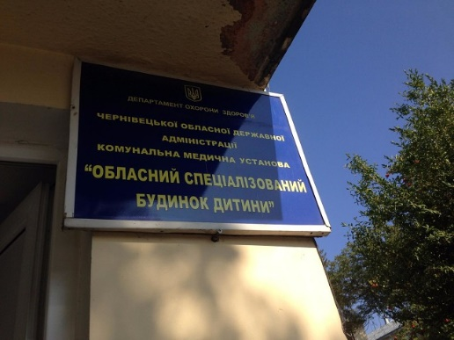
«Обласний спеціалізований будинок дитини» (далі – ОБСД) є самостійною юридичною особою і діє на підставі Статуту та розрахований на 70 ліжок для дітей до 6 років, з них:
- 30 ліжок – для дітей - вихованців установи (діти – сироти та діти, які залишились без батьківського піклування, з вродженими вадами розвитку, з сімей з тяжкими матеріально - побутовими умовами);
- 40 ліжок - відділення ранньої медико – соціальної та педагогічної реабілітації для дітей з багатодітних, малозабезпечених сімей та таких, що опинились в складних життєвих обставинах (10 ліжок – денного перебування, 30ліжок – цілодобового).
На момент відвідування ОБСД в закладі перебувало 67 дітей, з них – 28 – на повному державному утриманні, 39 – реабілітаційна група.
Із 28 дітей,які перебувають на повному державному забезпеченні, 7 дітей – до 1 року( 25,0 %%), від одного до трьох років – 7 дітей (25,0 %), старше трьох років - 14 дітей (50,0%).
Забезпеченість: лікарями – 100%, вихователями – 91,4%, середнім медичним персоналом - 90,3%, молодшим медичним персоналом – 92,3%.
Будівля будинку введена в експлуатацію в 1934 році. Капітальний ремонт проводився у 2011 році. На день візиту проводилися роботи поточного ремонту.
Установа розташована в 2-х корпусах, в складі будинку карантинне відділення (у т.ч. ізолятор), відділення стаціонарного перебування вихованців від 1 до 6 років, відділення ранньої реабілітації цілодобового перебування та відділення ранньої реабілітації денного перебування, відділення медико – психологічної та педагогічної реабілітації вихованців будинку дитини та дітей з сімей, які опинилися в складних життєвих обставинах, молочна кухня, харчоблок, пральня, фізкабінет.
Територія закладу огорожена, санітарна очистка території проводиться регулярно. Зберігання та вивіз сміття впорядковано. Ігрові майданчики обладнано.
Заклад забезпечений холодною проточною водою з централізованого водопроводу. В кожному відділенні встановлені електричні побутові водонагрівачі. Каналізаційна мережа централізована. В 2014р. змонтовано сонячні колектори за рахунок спонсорських коштів, що дає можливість забезпечити корпус Б закладу гарячою водою.
Діти забезпечені іграшками, одягом, взуттям. Особисті рушники, гребінці та горщики промарковані, зберігання їх впорядковане, індивідуальність не порушується. У відділеннях обладнано буфети - роздаткові. Посудом забезпечені в повному обсязі. Дитячі меблі 2 – 3-х розмірів, промарковані. М’яким інвентарем укомплектовані. Постільної білизни в наявності по 3 комплекти на одне ліжко. Прання білизни проводиться у власній пральні.
Харчоблок будинку дитини укомплектований штатами згідно штатного розпису. В будинку дитини функціонують 2 кухні: молочна та загальний харчоблок. Молочна та загальна кухня – суміщені в одному приміщенні. Для дітей віком до 1 року життя їжа готується окремо. Посуд для приготування їжі розподілено, промарковано. Режим харчування відповідає віку дітей і складає від 7 до 5 годувань на добу. Кухня забезпечена необхідним технологічним та холодильним обладнанням. За кошти спонсорів проведено капітальний ремонт харчоблоку та придбано необхідне кухонне обладнання та посуд.
На оснащенні установи є санітарний автомобіль УАЗ 2004 року випуску. За дотриманням всіх норм з охорони праці в штаті установи є інженер з охорони праці
Всі діти, які поступають в заклад обстежуються в стаціонарах лікувально-профілактичних установ області з оформленням висновку про стан здоров’я. При поступленні проходять через карантинне відділення.

Заклад має достатню матеріально-технічну базу.

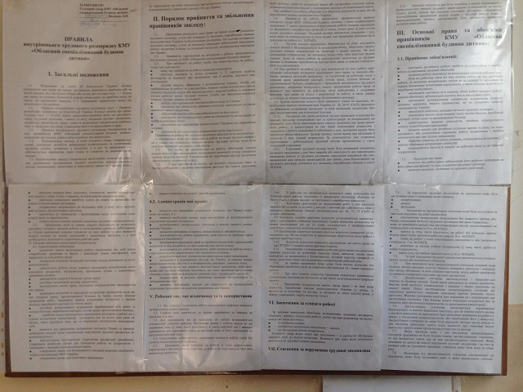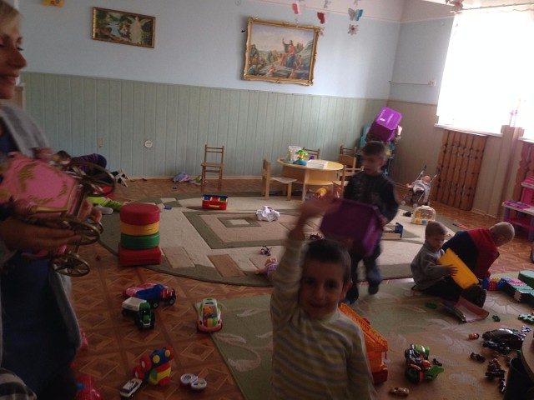
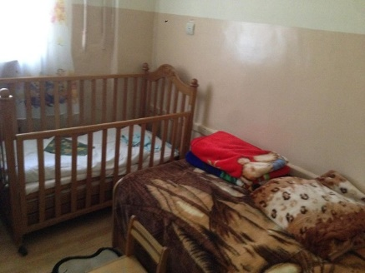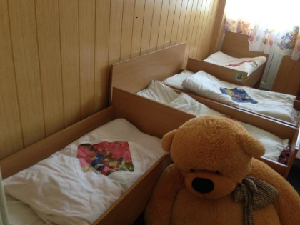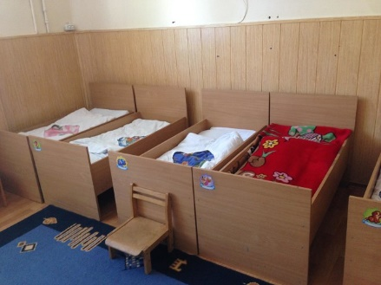

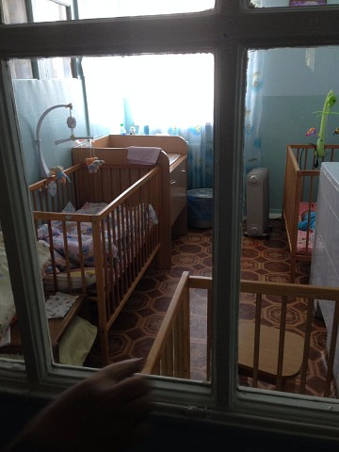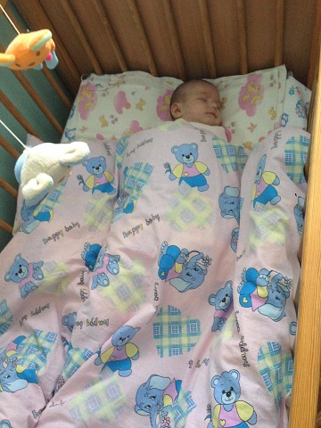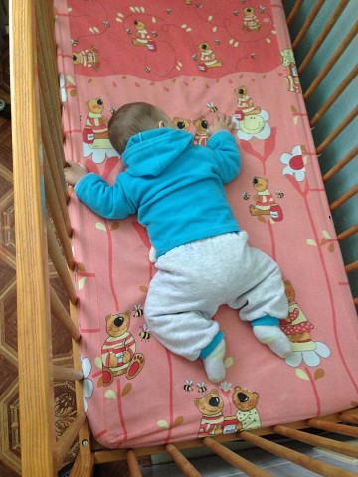

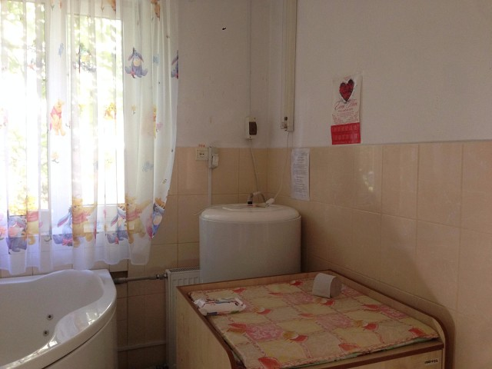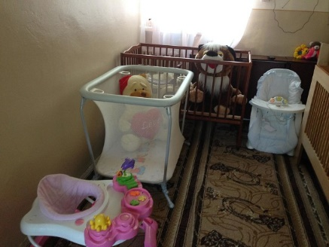
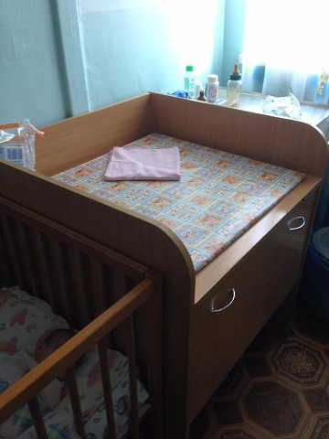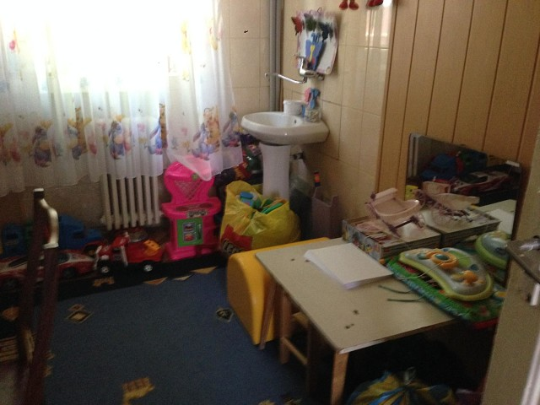

ІІ корпус

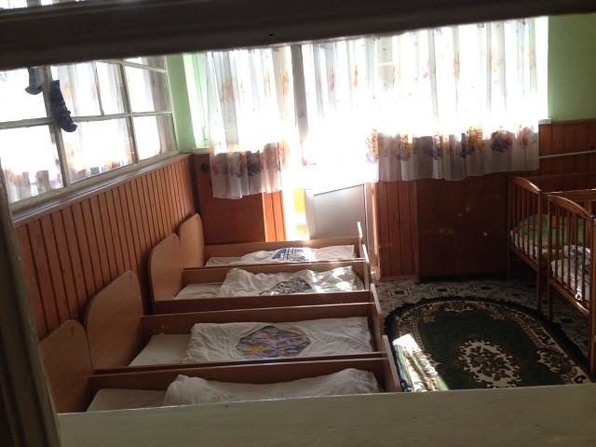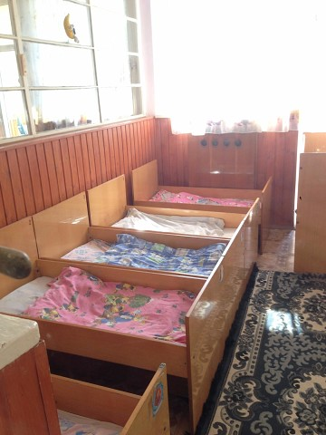
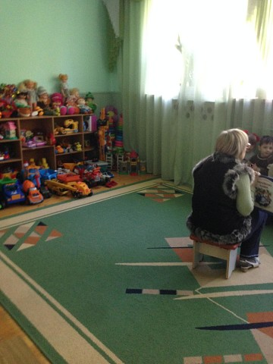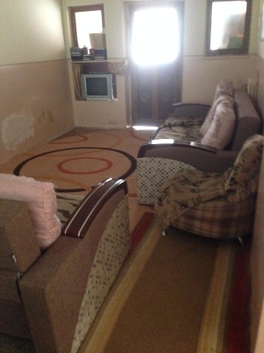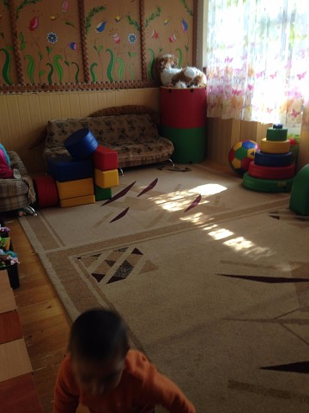
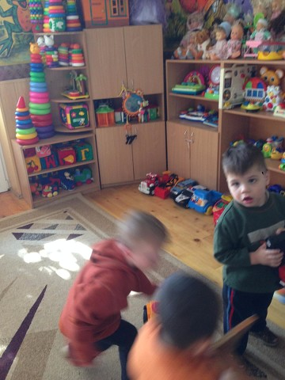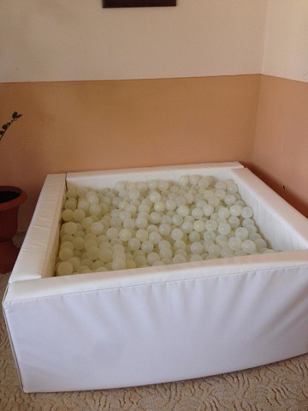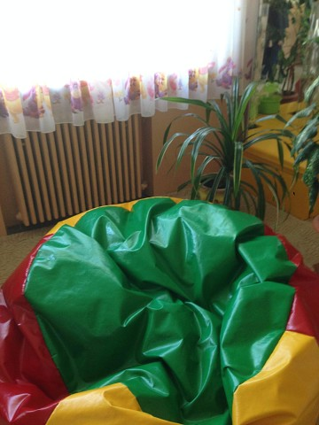
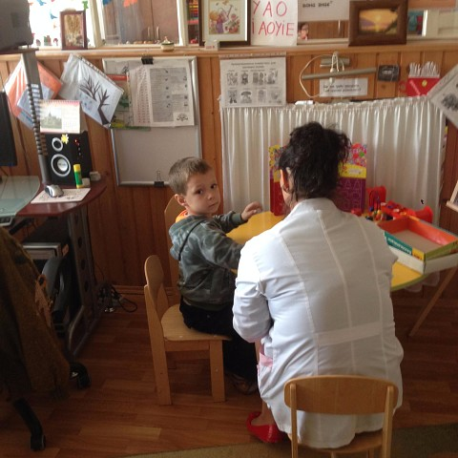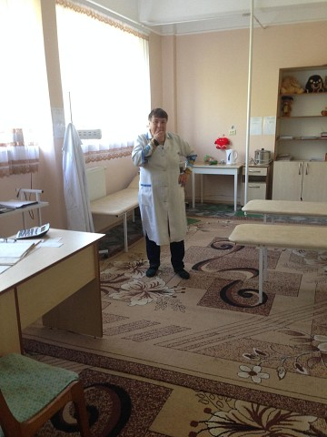

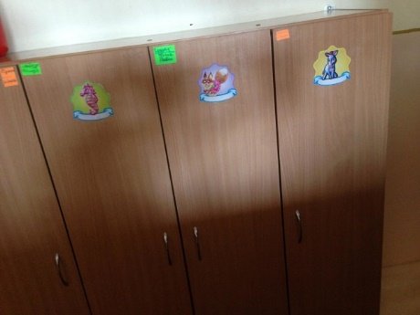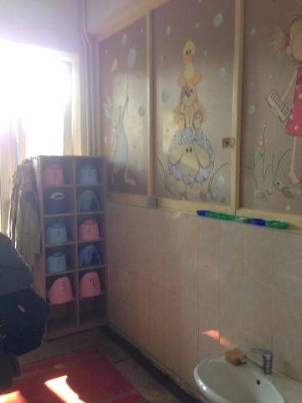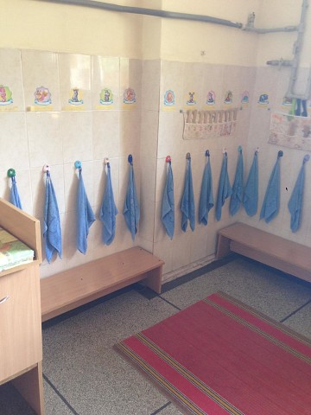

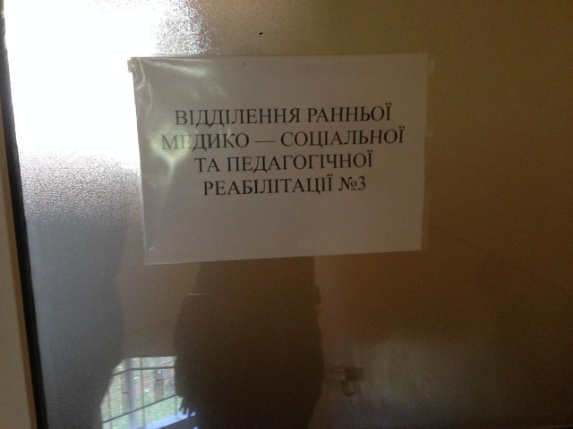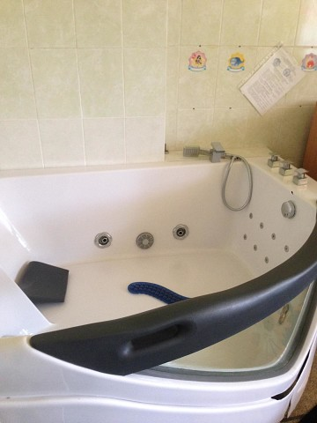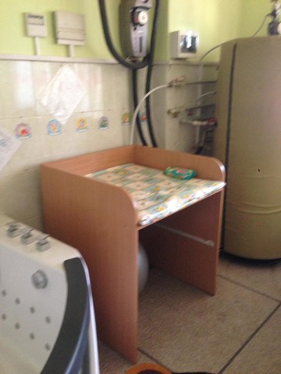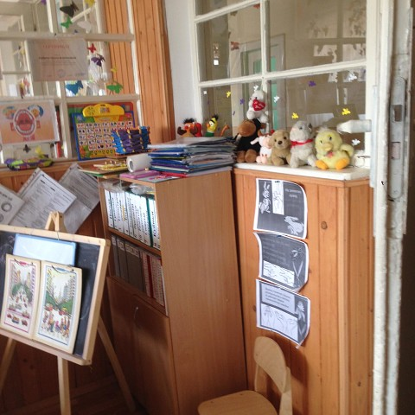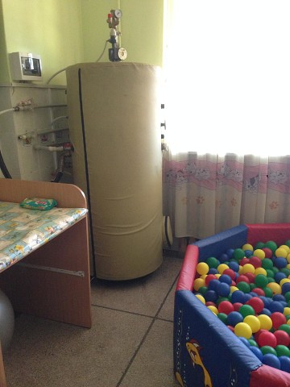
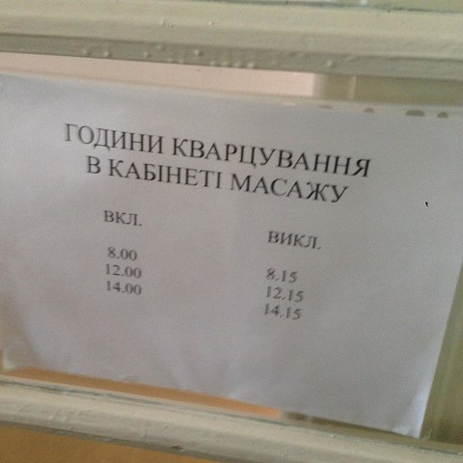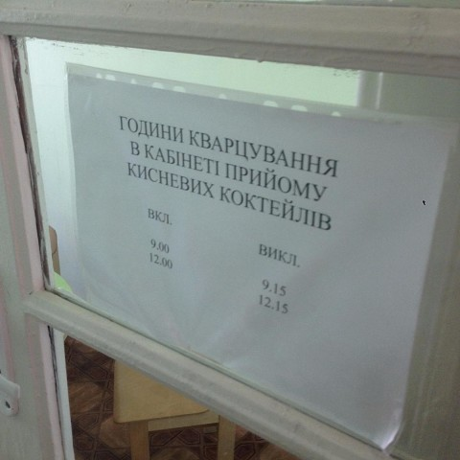

Підвальне приміщення та харчоблок
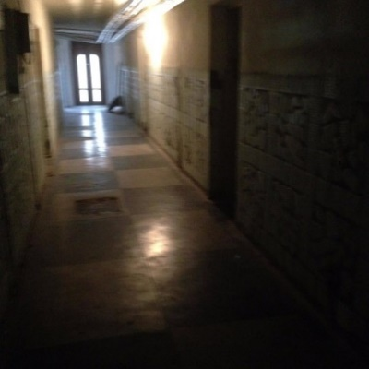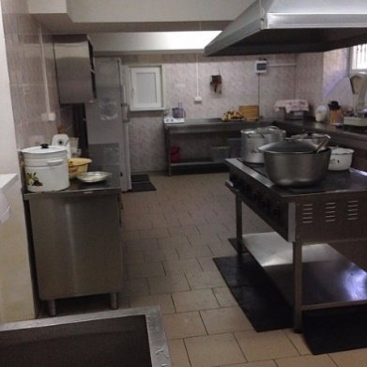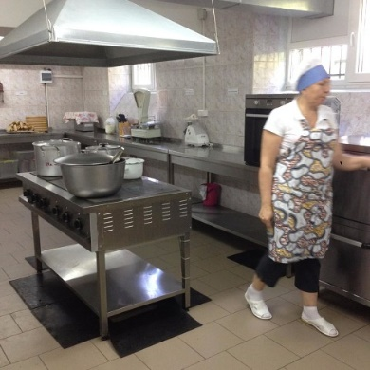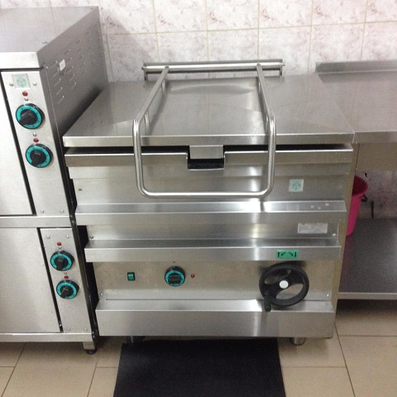

Ігрові майданчики
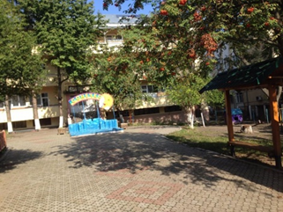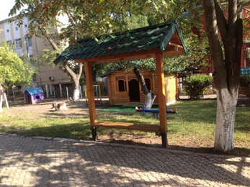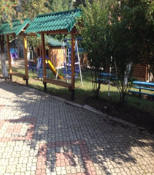

Втім, при належному матеріальному та доброму технічному забезпеченні на день візиту заклад зустрів рядом порушень санітарних норм, зокрема у відділенні де перебувають наймолодші вихованці. Побачене вразило безладом, дискомфортом, антисанітарією.
Кімната для видачі їжі в групах

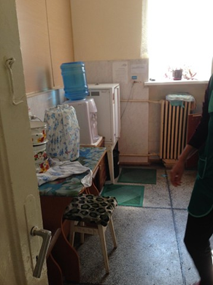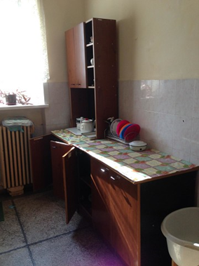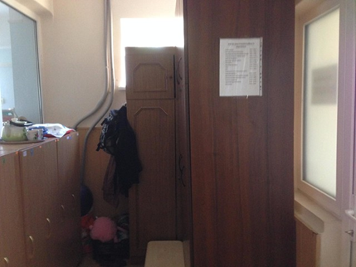

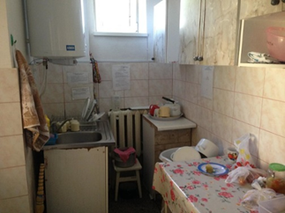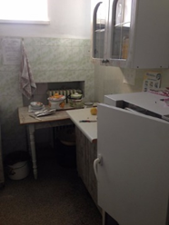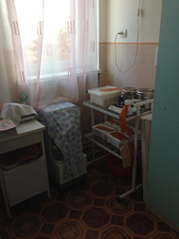

Кімната для гігієнічних процедур у ІІ корпусі закладу для дітей молодшого та старшого дошкільного віку.
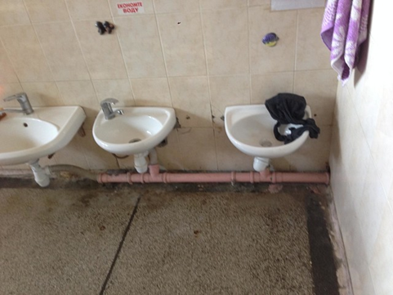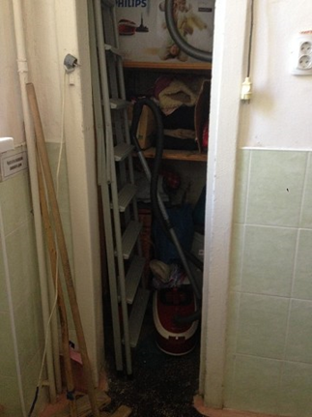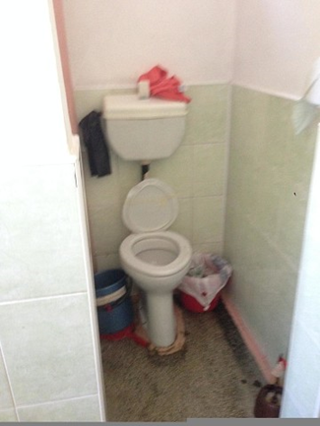

Із 28 дітей:
- 13 дітей мають статус «дитини, позбавленої батьківського піклування»;
- 10 малолітніх дітей перебувають в будинку дитини за заявами батьків;
- 5 дітей – залишилися без батьківського піклування (оформлення юридичного).

За 9 місяців в будинок дитини поступило - 14 дітей, вибуло - 16 дітей, з них: усиновлено - 2, повернуто в сім’ю – 4, передані під опіку – 4, передані в прийомну сім’ю – 3, у дитячі будинки сімейного типу – 3.

Дітям, яким призначено пенсію по втраті годувальника або/та пенсію по інвалідності, державна допомога при народженні дитини, мають відкриті рахунки в АТ «Ощадбанк». Кожні шість місяців відповідальна особа робить звірку щодо здійснення зазначених нарахувань. У разі відсутності нарахувань направляються запити до установ, які їх призначають, з метою з’ясування причин ненадходження коштів на рахунки дітей.
Утім стосовно отримання аліментів, то майже усі діти, яким призначено аліменти, їх не отримують. Керівництво закладу вказує на те, що найскладніше вирішувати питання щодо сплати аліментів, так як батьки не працюють, не мають майна тощо. Така ситуація призводить до того, що стягнути заборгованість по аліментах неможливо.

У той же час під час вивчення особових справ дітей-сиріт та дітей, позбавлених батьківського піклування, виявлено, що у деяких особових справах відсутня інформація про стягнення аліментів з батьків, які позбавлені батьківських прав. У подальшому така ситуація може призвести до порушення майнових прав дітей, оскільки при виплаті державної допомоги на дитину, яка влаштована в сімейні форми виховання, враховується розмір аліментів або надається довідка про несплату аліментів.

Комунальний заклад «Чернівецька спеціальна загальноосвітня школа-інтернат №2» Чернівецької обласної ради – це корекційно-відновлювальний заклад освіти, який задовольняє потреби дітей зі зниженим слухом та затримкою психічного розвитку у базовій загальній середній освіті, допрофесійній підготовці, соціальній допомозі та реабілітації. Школа-інтернат функціонує цілодобово, розміщена в пристосованому 4-х поверховому приміщенні. Розміщена з приміській зеленій зоні.
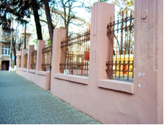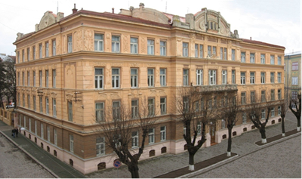
У Чернівецькій спеціальній загальноосвітній школі-інтернаті №2 функціонують: 2 дошкільні групи, підготовчий, п’ять 1-4 класів та вісім 5-10 класів. В закладі працюють 68 педагогів.
Із 149 учнів у школі навчаються, з них 82 дітей з інвалідністю. Серед вихованців закладу 4 дітей-сиріт та дітей позбавлених батьківського піклування, з них 2 – перебувають під опікою.

Навчальний заклад планує свою діяльність відповідно до Положення про спеціальну загальноосвітню школу (школу-інтернат) для дітей, які потребують корекції фізичного та (або) розумового розвитку. Робочий навчальний план складено з урахуванням особливостей психофізичного розвитку дітей, їх віку та індивідуальних освітніх потреб на основі Типових навчальних планів спеціальних загальноосвітніх навчальних закладів для дітей з особливими освітніми потребами з українською мовою навчання.
Зміст корекційно-розвиткових занять спрямований на вирішення специфічних завдань, зумовлених психофізичними особливостями розвитку дітей - інвалідів ведеться вчителями-дефектологами
Навчання вихованців дошкільних груп та учнів школи здійснюється за спецпрограмами. В закладі є багато діток, які входять до спецмедгрупи з такими діагнозами: ДЦП, гідроцефалія, спастичний тетрапарез, органічне ураження ЦНС, епілепсія, ЗПМР, затримка росту, когнітивні розлади, деформація грудної клітки, грудинно-поперековий сколіоз, сколітична постава.
Допомога таким учням відбувається на уроках фізичного виховання, заняттях ЛФК, роботи гуртків та спортивних секцій, спортивних змагань, естафет, налагоджена позакласна робота. Ранкова фізична зарядка, прогулянки на свіжому повітрі, рухливі ігри на спортивному майданчику, п’ятиразове збалансоване харчування, продуманий режим дня школяра, чергування навчання та відпочинку, постійний нагляд медичного персоналу.
Значна частина навчального часу відводиться трудовому допрофесійному навчанню. Допрофесійне навчання організовується з урахуванням інтересів, психофізичних і пізнавальних особливостей розвитку дітей-інвалідів, готує їх до продовження подальшого навчання в спеціальних групах професійно-технічних училищ області. Заклад налагодив співпрацю з професійно-технічними училищами м. Чернівців.
У процесі урочної та позаурочної діяльності діти привчаються до самообслуговування, до дотримання санітарно-гігієнічних норм, чергують у класах, спальних кімнатах, їдальні.
В школі працюють 4 загальношкільні та 14 класних гуртків, які в більшості ведуть вихователі в другій половині дня. Проте, найбільш продуктивними і цікавими є гуртки, спрямовані на оволодіння практичними навичками: гуртки вишивки, аплікації, квілінгу, бісеру, орігамі, декупажу, витинанки, малювання на склі, піскотерапія, виготовлення поробок із природного матеріалу.
Є комп’ютерний клас, обладнаний сучасними комп’ютерами, підключеними до мережі Інтернет, є доступ Wi-Fi.
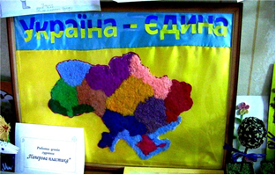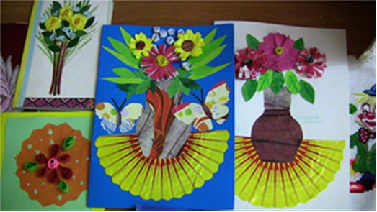

В закладі створена належна матеріально-технічна база для проживання, навчання, виховання, корекції вад розвитку дітей. Приміщення закладу відповідають завданням реалізації освітніх, корекційно-виховних програм, які стоять перед школою для дітей з особливими потребами.

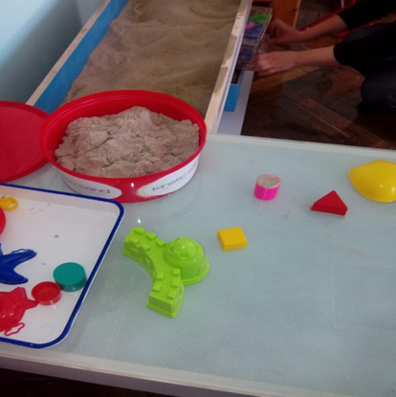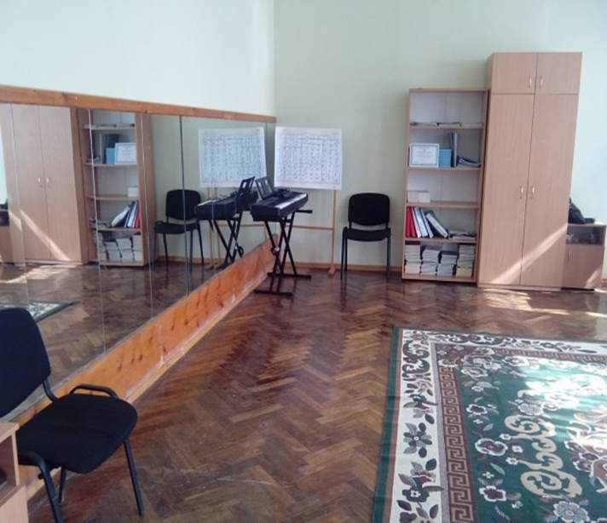

Вчителі-предметники і класоводи на 100% забезпечені діючими навчальними програмами, а учні 100%-во – підручниками. Однак, актуальним залишається питання поповнення бібліотечного фонду спеціальними програмами та спеціальними підручниками для навчання слабочуючих учнів основної школи.

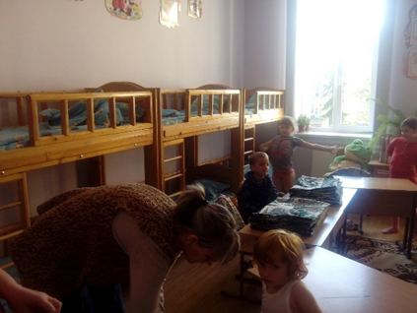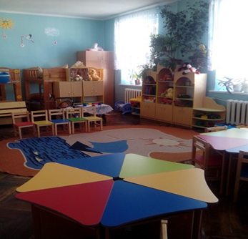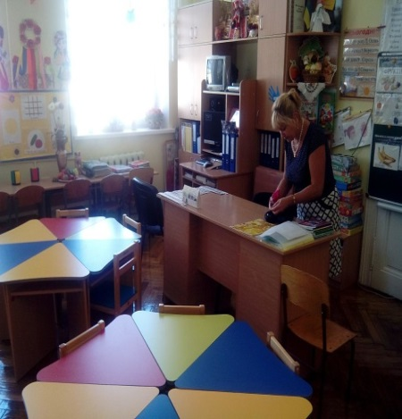

Медичний кабінет на 100% забезпечено медикаментами та медичними засобами. Штатним розкладом комунального закладу «Чернівецька спеціальна загальноосвітня школа-інтернат №2» передбачено посади лікаря, медичної сестри, дієтсестри, які чітко контролюють дотримання основних компонентів режиму, їх відповідність віковим та індивідуальним потребам дітей, особливостям їх здоров’я.

Дотримується належний санітарний стан в шкільних ізоляторах, кімнаті гігієни, душових, умивальниках, санвузлах.

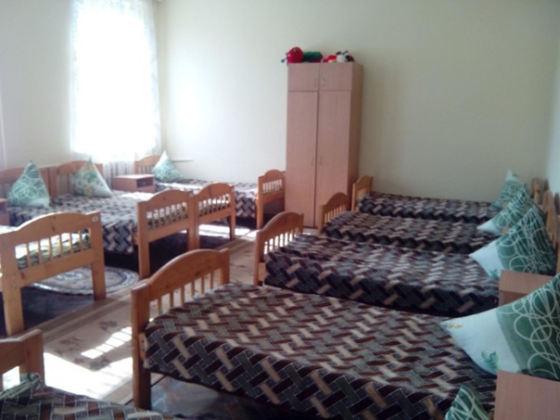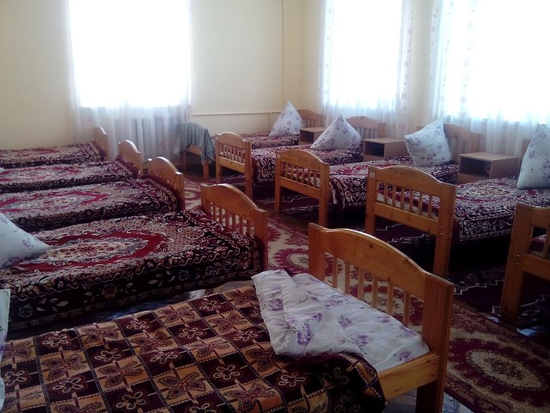

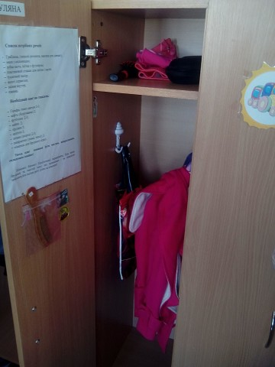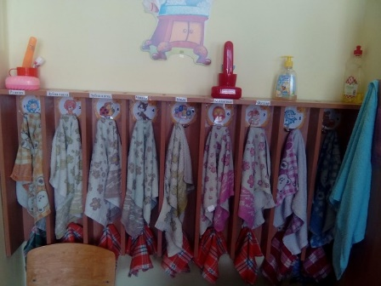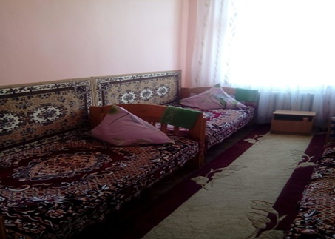

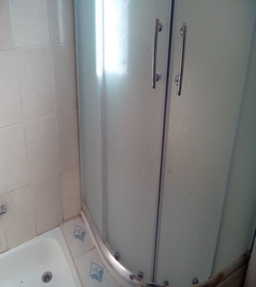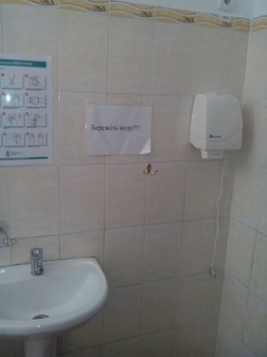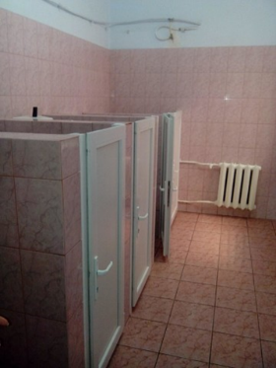

Харчування учнів школи-інтернату № 2 відповідає фізіологічній потребі дитячого організму у поживних речовинах та енергії відповідно до віково-статевих особливостей, організовується на основі перспективного двотижневого меню з урахуванням пори року та віку дітей. Меню розробляється дієтсестрою та затверджується директором. На всі страви є технологічні карти із зазначенням температурних режимів обробки страв.

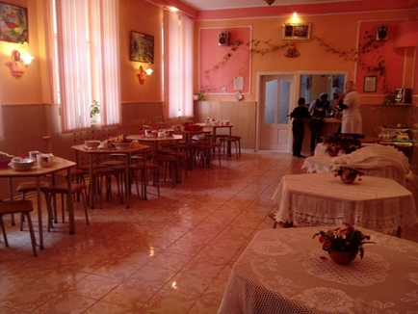

З метою запобігання харчовим отруєнням, в школі-інтернаті створено належні умови для зберігання продуктів, в т.ч. з використанням необхідного обладнання. В продуктовій коморі є 4 нові холодильники, морозильна камера. Медиками контролюється наявність сертифікатів якості, дотримуються терміни зберігання, чітко регулюється сусідство продуктів.

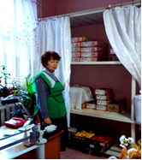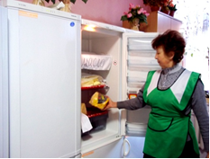

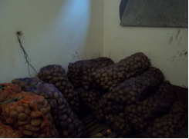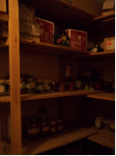

Дітям, яким призначено пенсію по втраті годувальника або/та пенсію по інвалідності, державна допомога при народженні дитини (у будинку дитини) мають відкриті рахунки в АТ «Ощадбанк». Кожні шість місяців відповідальна особа робить звірку щодо здійснення зазначених нарахувань. У разі відсутності нарахувань направляються запити до установ, які їх призначають, з метою з’ясування причин ненадходження коштів на рахунки дітей.
Утім стосовно отримання аліментів, то майже усі діти, яким призначено аліменти, їх не отримують. Керівництво закладів вказує на те, що найскладніше вирішувати питання щодо сплати аліментів, так як батьки не працюють, не мають майна тощо. Така ситуація призводить до того, що стягнути заборгованість по аліментах неможливо.

Індивідуальні плани соціального захисту дитини, яка перебуває в складних життєвих обставинах, дитини-сироти або дитини, позбавленої батьківського піклування, ведуться формально або взагалі відсутні.
Усупереч пункту 9 Порядку ведення службами у справах дітей обліку дітей, які перебувають у складних життєвих обставинах, затвердженого наказом Мінсоцполітики від 20.01.2014 № 27, індивідуальні плани дітей не відображають завдання і заходи стосовно соціального захисту дитини, яка перебуває у складних життєвих обставинах, та здійснення соціальної роботи з нею та її батьками. У деяких випадках індивідуальні плани дітей не переглядаються у разі поміщення дитини до закладу або взагалі відсутні.

Рекомендації:
1. Керівнику «Обласного спеціалізованого будинку дитини» забезпечити дотримання санітарних норм утримання приміщень відповідно до законодавства.

- Керівнику «Обласного спеціалізованого будинку дитини», Комунальний закладі «Чернівецька спеціальна загальноосвітня школа-інтернат № 2» Чернівецької обласної ради:
- Продовжити роботу щодо захисту майнових прав дітей сиріт та дітей, позбавлених батьківського піклування.
- Покращити взаємодію зі службами у справах дітей щодо складання індивідуальних планів соціального захисту дітей-сиріт та дітей, позбавлених батьківського піклування, та дітей, які опинилися в складних життєвих обставинах.

У Чернівецькій загальноосвітній школі І-ІІІ ступенів № 24 імені Ольги Кобилянської Чернівецької міської ради навчаються 1022 учні в 33 класах, з них дітей – сиріт та дітей, позбавлених батьківського піклування 5 учнів, дітей, які мають хронічні захворювання 370 учнів, з інвалідністю 20 учнів (нозології: затримка психічного розвитку – 3 учні, вади фізичного розвитку – 16 учнів (слабозорі, ДЦП, слабочуючі, порушення мовлення), вади розумового розвитку – 1 учень). Створено 15 класів з індивідуальною (6 учнів) та інклюзивною формою навчання (9 учнів). В закладі працюють 85 педагогів (практичний психолог, соціальний педагог, керівники гуртків, асистенти вчителя).
Впровадження інклюзивного навчання розпочато у 2011 році. Загальноосвітня школа № 24 адаптує підручники ЗНЗ для роботи з дітьми з затримкою психічного розвитку Для навчання учнів 1-8 класів використовують підручники, рекомендовані Міністерством освіти і науки України для загальноосвітніх навчальних закладів. Педагоги школи самостійно розподіляють матеріал відповідно до годин, передбачених навчальним планом для загальноосвітніх навчальних закладів для дітей із затримкою психічного розвитку. Для учнів в інклюзивних класах відповідно до їх нозологій на підставі рекомендацій ПМПК розроблені індивідуальні плани розвитку та індивідуальні навчальні плани. Всі батьки учнів з ООП ознайомлені (під підпис) з робочими навчальними планами їх дітей.
В школі діти мають можливість поснідати, пообідати та купити страви з шкільного буфету. Сніданки для 1-4 класів безкоштовні. Обід - 15-16 грн.
74 учня школи харчуються безкоштовно (фінансування проводиться з місцевого бюджету (приблизно 15 грн). З них: 2 дітей-сиріт; 3 дітей позбавлених батьківського піклування; 32 – малозабезпечені; 33 – АТО; 3 учнів – переселенці з тимчасово окупованих територій; 8 учнів – на інклюзивній формі навчання.
Школа обладнана пандусами, кнопкою виклику та спеціальними позначками для слабозорих дітей. Забезпечення підручниками на 98%.
Разом з адміністрацією закладу оглянуто навчальні класи, спеціалізовані кабінети, медичний пункт, їдальню тощо.

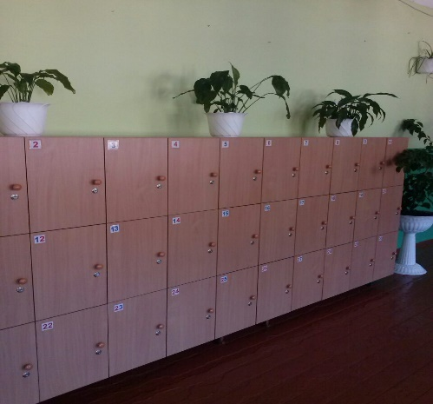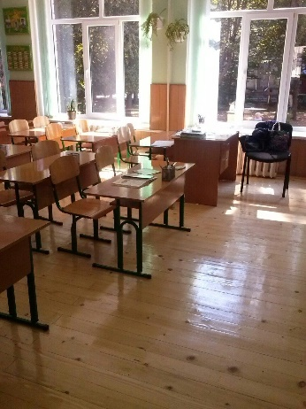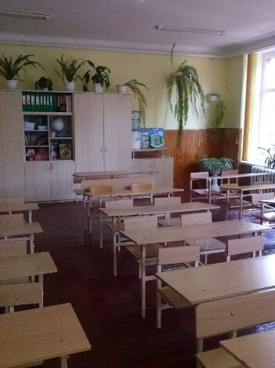
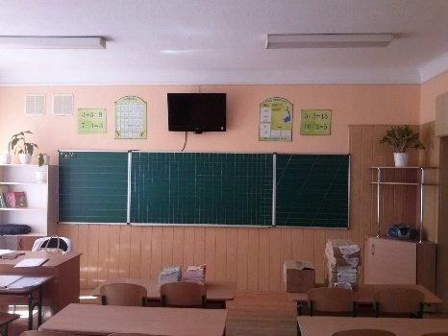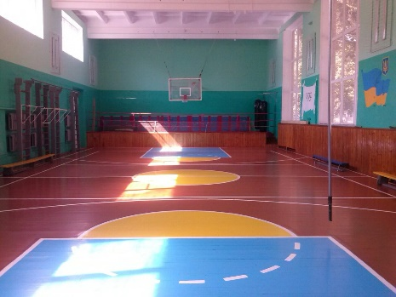
Біля кожного класу є шафи для зберігання одягу та при потребі особистих речей.
Слід зазначити, що в школі створені належні умови для навчання та виховання дітей, застосовуються різні методики в залежності від складності захворювання кожної дитини.
Проте є ряд нагальних проблем, які потрібно вирішити:
1. Облаштування кімнати для психологічного розвантаження;
2. Облаштування сенсорної кімнати.

Рекомендації виконавчому комітету Чернівецької міській ради, директору Чернівецькій загальноосвітній школі І-ІІІ ступенів № 24 імені Ольги Кобилянської:
1. Розглянути можливість облаштування кімнати для психологічного розвантаження, сенсорної кімнати в закладі.
2. Розглянути питання введення посади дефектолога в закладі з метою задоволення потреб дітей, які потребують корекції фізичного та (або) розумового розвитку.

Комунальний заклад «Чернівецька спеціальна загальноосвітня школа № 3» є комунальним загальноосвітнім навчально-виховним і корекційно-відновлювальним закладом освіти, що забезпечує здобуття І-ІІ ступеня освіти, професійну орієнтацію та підготовку, задовольняє потреби дітей з обмеженими розумовими можливостями у загальній освіті, соціальній допомозі і реабілітації.

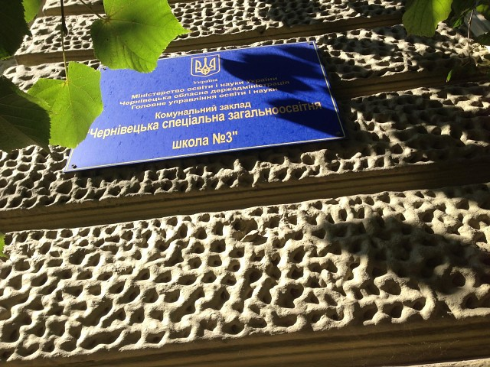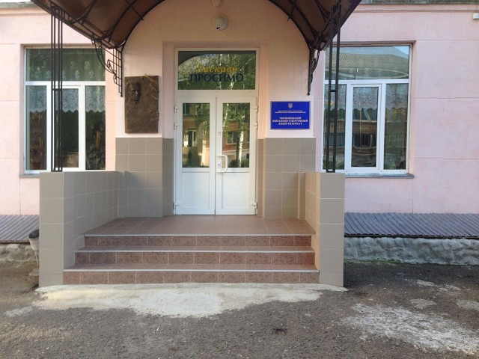

На момент відвідування в закладі перебувало 132 учні, з них 84 дітей з інвалідністю, 13 – перебувають на індивідуальному навчанні.
За нозологією: легка та помірна розумова відсталість, синдром Дауна, аутиз, фінілкетонурія, ДЦП, з вадами зору.

Аналізуючи контингент учнів упродовж 2011/2012 – 2015/2016 навчальних років, відслідковується збільшення дітей з легкою та помірною розумовою відсталістю. Крім психофізичних розладів, у цих дітей наявні 2-3 захворювання різної складності.
 | 2013/2014 н.р. | 2014/2015 н.р. | 2015/2016 н.р.
легка розумова відсталість | 58,1% | 56,3% | 50,8%
помірна розумова відсталість | 41,8 % | 43,6 % | 49,8%
порушення мовлення | 35 % | 43% | 48 %

Крім того, серед учнів збільшується кількість дітей, які мають діагноз синдром Дауна та розлади аутичного спектру.

 | 2013/2014 н.р. | 2014/2015 н.р. | 2015/2016 н.р.
синдром Дауна | 18 | 20 | 22
розлади аутичного спектру | 7 | 12 | 14

У закладі працює 20 вчителів-дефектологів, що складає 44% від загальної кількості педагогів.

У закладі створені достатні умови для навчання дітей.
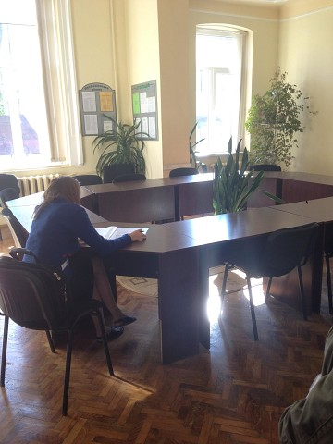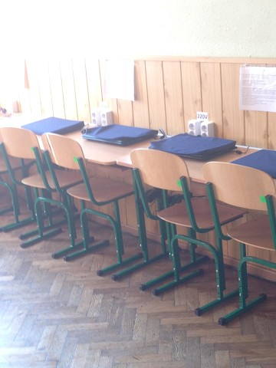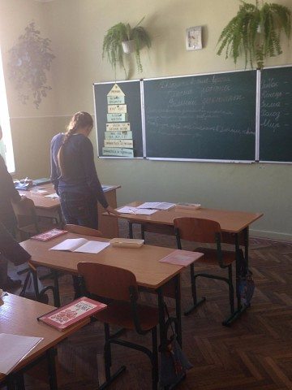
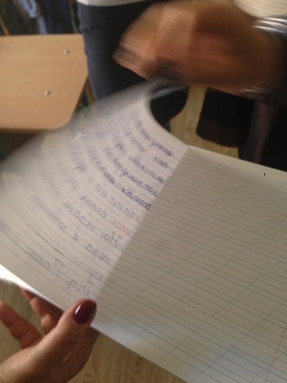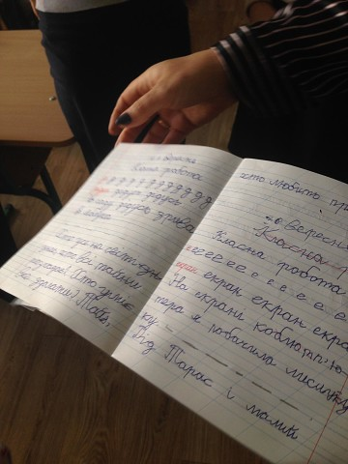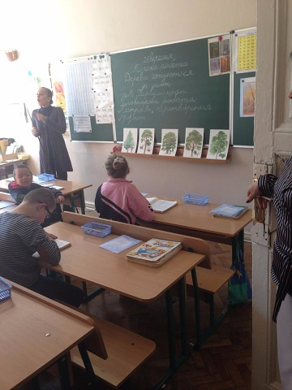
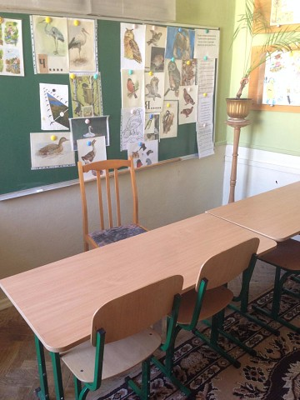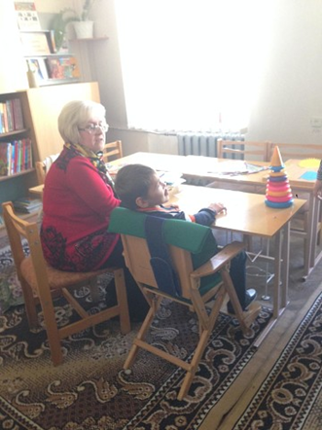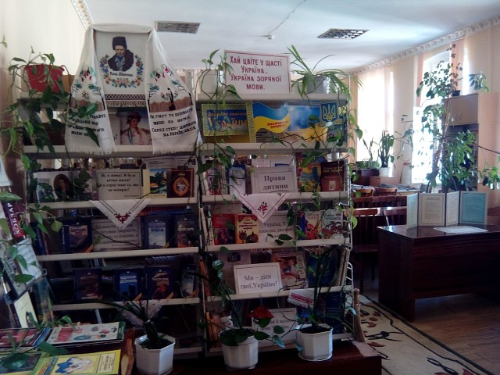
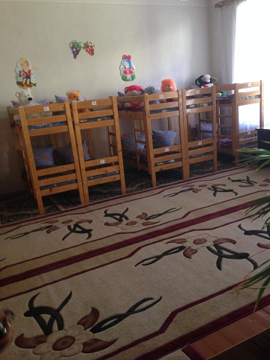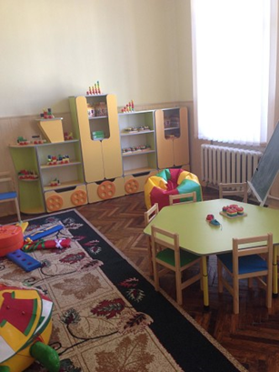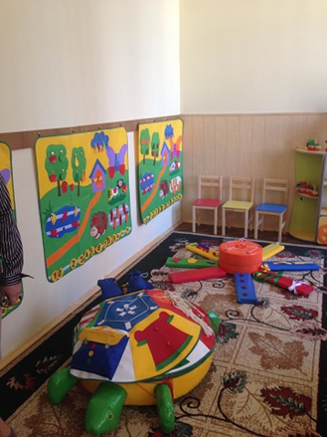
Початкова школа – обідній сон

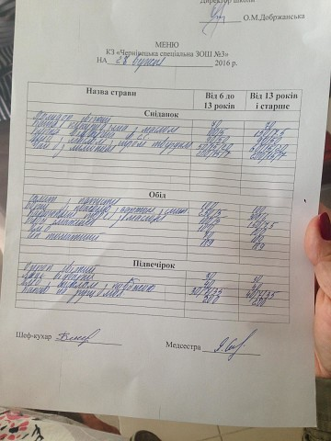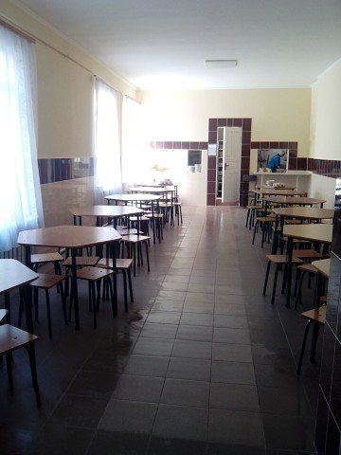

Їдальня та кухня мають задовільний стан, меблі та кухонне приладдя в хорошому стані.
Біля їдальні обладнані рукомийники (у наявності гаряча та холодна вода) та встановлені електросушарки для рук. Зберігання продуктів харчування є задовільним.

Водночас потребує поліпшення санітарно-гігієнічних умов санвузлів.

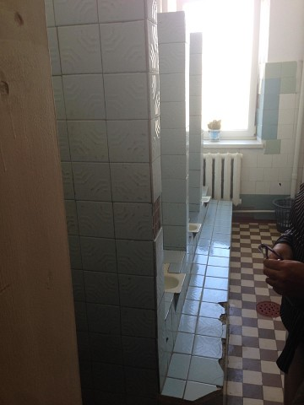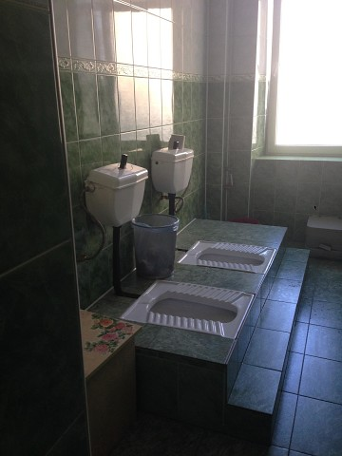

Рекомендації Чернівецькій обласні державній адміністрації, департаменту освіти і науки облдержадміністрації, директору комунального закладу «Чернівецька спеціальна загальноосвітня школа № 3»:
1. Розглянути питання щодо доцільності переведення Чернівецької спеціальної загальноосвітньої школи № 3 в багатопрофільний спеціальний реабілітаційний центр.
2. Винайти можливість для поліпшення санітарно-гігієнічних умов санвузлів (встановлення перегородок).

Чернівецький військово-спортивний ліцей-інтернат розташований у двох будівлях: навчальний та спальний корпус. Заклад розрахований на 200 дітей. На момент візиту в ньому перебувало 187 учнів.
Моніторингова група разом з адміністрацією закладу оглянула навчальні класи, спеціалізовані кабінети, спальні приміщення, медичний пункт, їдальню тощо. Слід зазначити, що в ліцеї створені належні умови для навчання та виховання дітей.
Навчально-виховна робота проводиться у двох корпусах: навчальному та спальному. Навчальний корпус має чотири поверхи та 27 приміщень, зокрема 12 навчальних кабінетів, актовий зал, бібліотека, їдальня. Наявність бази для занять фізкультурою та спортом: спортзал, гімнастичний зал, зал єдиноборств, зал настільного тенісу, тренажерний зал, стадіон, гімнастична площадка. В ліцеї діє учнівське самоврядування. В наявності спільні плани виховної роботи класного керівника та вихователя.
Спальний корпус має три поверхи та складається з 8 блоків ( по 6 кімнат), 10 побутових кімнат, кімната відпочинку, чотири приміщення для медичного обслуговування, чотири приміщення для адміністративного персоналу. Вихованці отримують 4-х разове повноцінне харчування та забезпечені необхідними медичними препаратами.
Є в установі власний транспорт.
Санітарно-гігієнічний стан класних кімнат (освітлення, прибирання, вентиляція, температурний режим) задовільний.
Є комп’ютерний клас, Інтернет, доступ Wi-Fi. Вихованці мають змогу користуватися мобільними телефонами.
Опалювальний сезон розпочався своєчасно.
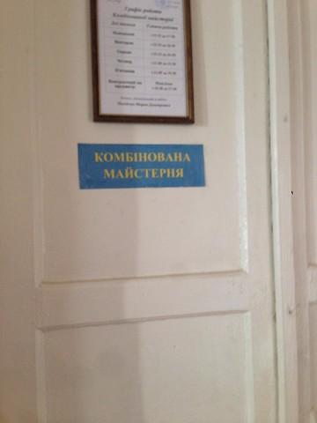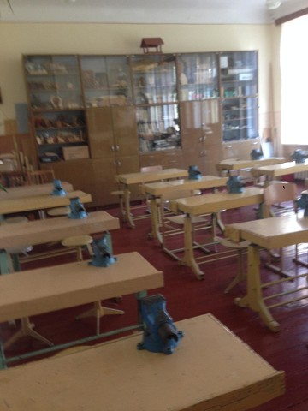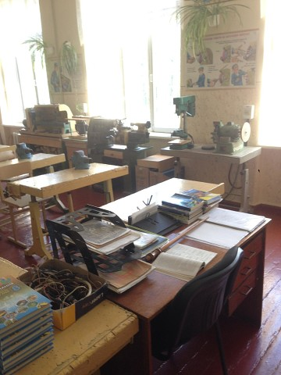
Бібліотека
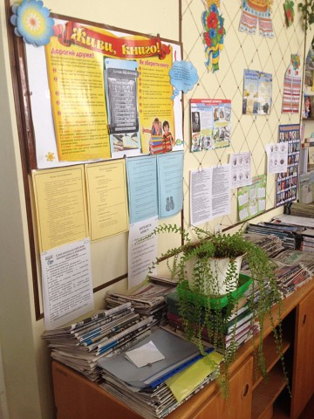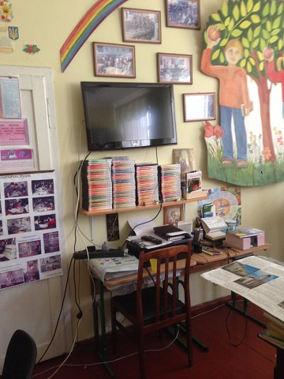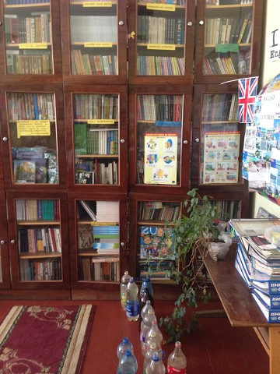
Спальний корпус має три поверхи та складається з 8 блоків (по 6 кімнат), 10 побутових кімнат, кімната відпочинку, 4 приміщення для медичного обслуговування, 4 приміщення для адміністративного персоналу.
У спальних блоках розміщуються спальні кімнати, санвузол, душ.
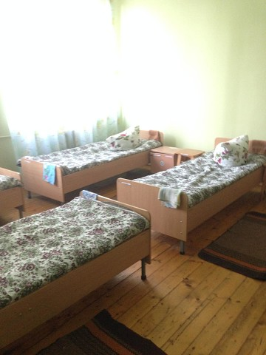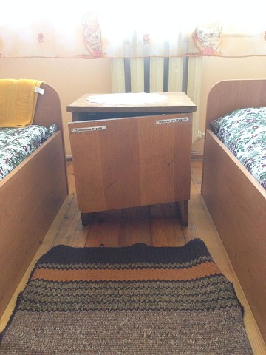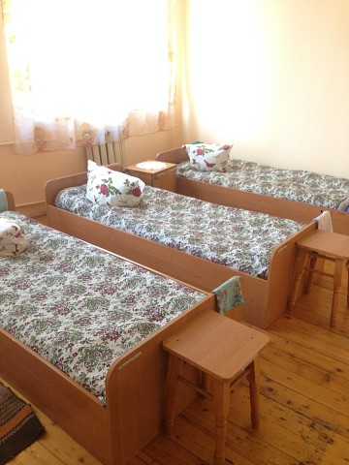

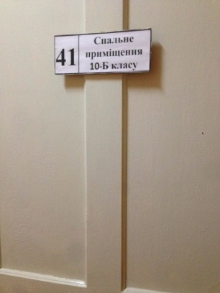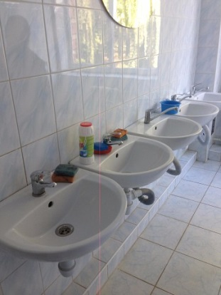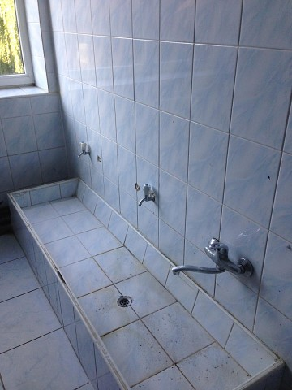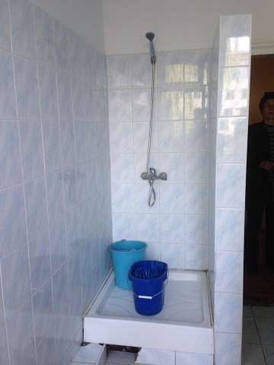
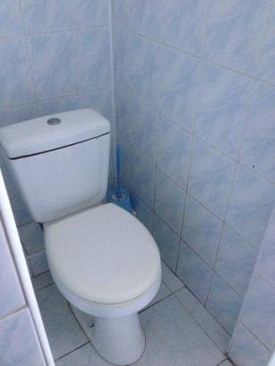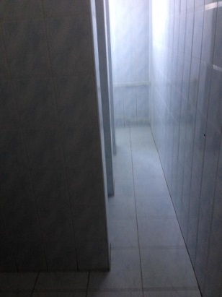

Їдальня та кухня мають задовільний стан, меблі та наявне кухонне приладдя в хорошому стані.
Біля їдальні обладнані рукомийники (у наявності гаряча та холодна вода) та встановлені електросушарки для рук.

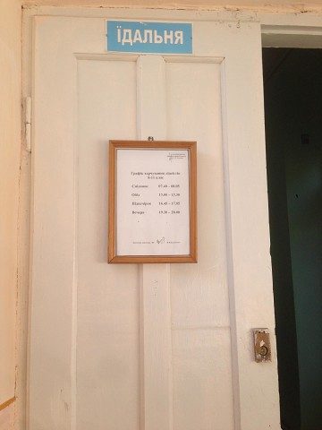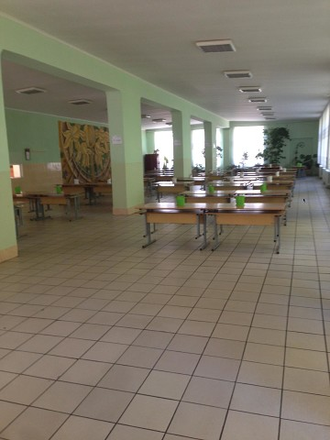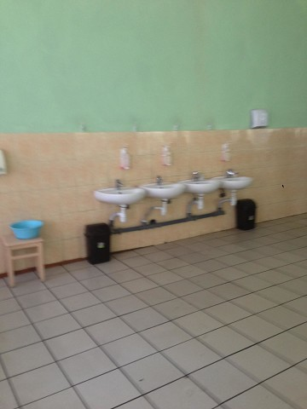

Діти пільгових категорій безкоштовно забезпечуються харчуванням та проживанням, діти-сироти та діти, позбавлені батьківського піклування, додатково забезпечуються формою.

Притулок для дітей служби у справах дітей Чернівецької обласної державної адміністрації, розрахований на 35 дітей. На момент відвідування в закладі перебувало 19 дітей.

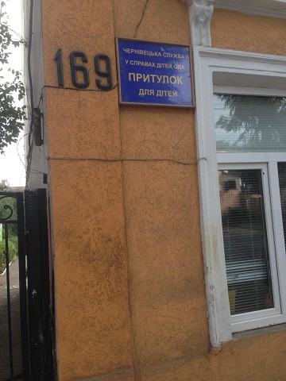

Будівля закладу одноповерхова, Г-подібної форми. В першій частині будівлі розташовані ігрова кімната для молодших дітей, кімната відпочинку для підлітків, дві спальні, так звана карантинна кімната з туалетною кімнатою, їдальня, харчоблок, кабінет психолога та соціального педагога, бухгалтерія, душова з умивальниками, туалетна кімната для молодших вихованців, кабінет завідучої. Невеличкі кімнатки медсестри, костеляни, пральня та відгороджене місце для стелажів з змінною білизною та одягом знаходяться в другій частині будівлі. На балансі закладу є транспорт.
Територія закладу огорожена, територія прибрана. Зберігання та вивіз сміття впорядковано. Ігрові майданчики обладнано.
Заклад забезпечений холодною проточною водою з централізованого водопроводу. В встановлено електричний побутовий водонагрівач, що дає можливість забезпечити заклад гарячою водою.
Діти забезпечені іграшками, одягом, взуттям. Особисті рушники, гребінці промарковані, зберігання їх впорядковане.

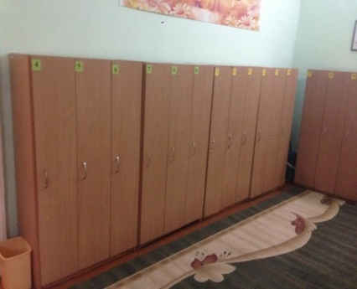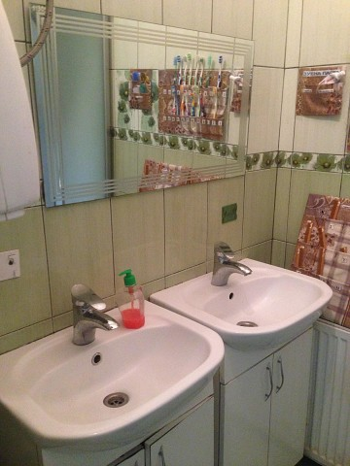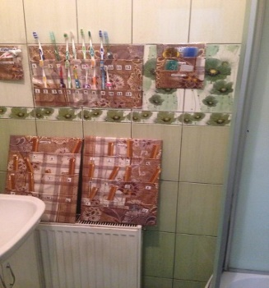

В закладі не створено достатніх житлово-побутових умов для перебування дітей.

Ігрова кімната для дітей старшої групи
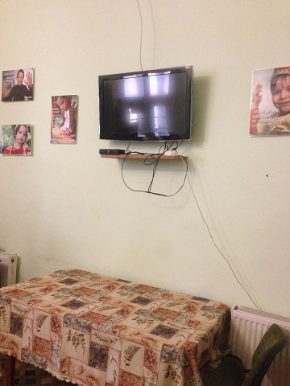
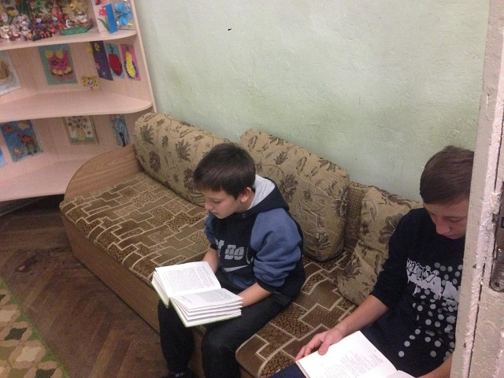

Порушується право дітей на приватність. Для дітей мало вільного простору, є лише ігрова кімната, немає куточків для усамітнення;

З ігрової кімнати вхід до карантинної кімнати. Діти старшої групи ходять в туалетну кімнату, яка знаходиться в карантинній групі (1 унітаз). У туалетній кімнаті молодшої групи розмішено 1 унітаз та горшки.

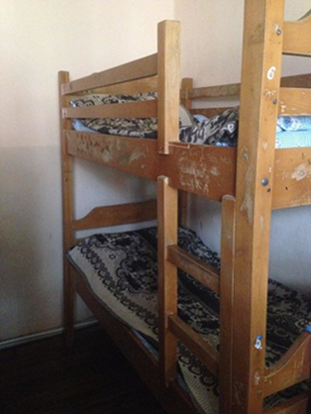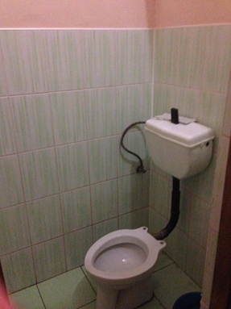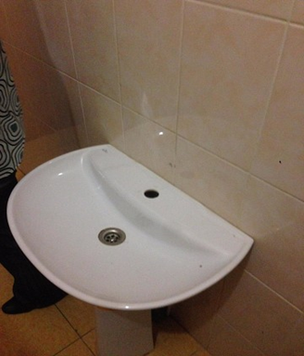

Спальна кімната для молодшої групи, з якої вхід до їдальні, далі кухня.
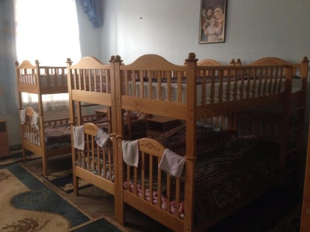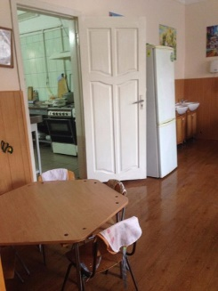

У закладі не створено достатніх умов для спілкування з батьками, родичами. Зустрічі з батьками, зустрічі з кандидатами в усиновлювачі, опікуни, піклувальники, прийомні батьки, батьки-вихователі проходять у кімнаті психолога, директора.

Кабінет психолога
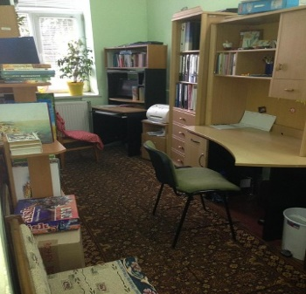

Відповідно до Типового положення про притулок для дітей, затвердженого постановою кабінету Міністрів України від 09.06.1997 № 565 (зі змінами і доповненнями), психологом закладу має здійснюватися психологічний супровід та забезпечуватися корекційно-виховна робота (психолого-педагогічні обстеження дітей, вивчення їх психологічного стану, умови життя і виховання у сім'ї, індивідуальні особливості розвитку, причини самовільного залишення сім'ї).

Утім з роботою психолога не було можливості ознайомитися, оскільки психолог перебував у відпустці (27.09.2016).
Заслуговує на увагу той факт, що 8 дітей, які перебували на момент візиту, влаштовано до притулку за актами уповноважених органів Національної поліції; 1 – самозвернення дитини. Утім не зрозуміло, чи вивчалися причин перебування дітей поза сімейним оточенням, чи ідентифікувалися діти як такі, що стали жертвою домашнього насильства, жорстокого поводження з ними.
Крім того, не вдалося ознайомитися з роботою вихователя молодшої групи, оскільки вихователя на робочому місці не було, з дітьми була помічник вихователя. На прохання показати план роботи вихователя, завідуюча притулком зазначила, що не знає де зберігається щоденний план роботи вихователя.
Зазначене свідчить про відсутність контролю за навчально-виховним процесом з дітьми дошкільного віку, у той час як відповідно до Типового положення про притулок директор закладу організовує навчально-виховний процес, здійснює контроль за його проведенням.
Діти шкільного віку відвідують загальноосвітній навчальний заклад.

У закладі перевищення терміну перебування дітей (понад 9 місяців) не зафіксовано.
Утім слід зазначити, що відповідно до Типового положення про притулок для дітей до терміну перебування дітей у притулку не входить час їх перебування на оздоровленні, лікуванні або обстеженні у закладах охорони здоров'я, а також період карантину, оголошеного органами охорони здоров'я у разі наявності інфекційного захворювання у притулку.
Тому фактично діти рахуються за притулком понад 1–1,5 року, у зв’язку з тим, що місце їх перебування змінюється (наприклад: санаторій – притулок – оздоровлення – притулок – лікування – притулок).

Спостерігається формальне ведення індивідуальних планів соціального захисту дітей, які перебувають в складних життєвих обставинах, дітей-сиріт та дітей, позбавлених батьківського піклування, які перебувають в притулку.
Усупереч пункту 9 Порядку ведення службами у справах дітей обліку дітей, які перебувають у складних життєвих обставинах, затвердженого наказом Мінсоцполітики від 20.01.2014 № 27, індивідуальні плани дітей не відображають завдання і заходи стосовно соціального захисту дитини, яка перебуває у складних життєвих обставинах, та здійснення соціальної роботи з нею та її батьками. У деяких випадках індивідуальні плани дітей не переглядаються у разі поміщення дитини до закладу або взагалі відсутні.

Пропозиції:
1. Чернівецькій обласні державній адміністрації вжити заходів щодо надання притулку для дітей приміщення з урахуванням санітарних норм відповідно до законодавства.
2. Службі у справах дітей Чернівецької облдержадміністрації, завідуючій притулку для дітей:
- Посилити соціальну роботи з сім’ями, які опинилася в складних життєвих обставинах, з метою збереження потенціалу та виховної функції сім’ї.
- Посилити контроль за навчально-виховним процесом в закладі.
- Здійснювати аналіз причин потрапляння дітей до притулку з метою проведення подальшої роботи з дітьми та сім’ями.
- Покращити взаємодію закладу та територіальних служб у справах дітей, центрів соціальних служб для сім’ї, дітей та молоді щодо здійснення соціальної роботи з дітьми, які перебувають в закладі, та їх батьками.
3. Міністерству соціальної політики України розглянути питання про доцільність внесення змін до Типового положення про притулок для дітей, затвердженого постановою кабінету Міністрів України від 09.06.1997 № 565, у частині терміну перебування дітей в закладі.

УЗАГАЛЬНЕНИЙ ЗВІТ
ЗА НАПРЯМОМ ЗАХИСТ ПЕРСОНАЛЬНИХ ДАНИХ

Під час моніторингового візиту було перевірено та проаналізовано стан дотримання законодавства про захист персональних даних в сферах соціального захисту населення, охорони здоров’я та освіти в м. Чернівці.

Зокрема було перевірено об’єкти:
1) медичної сфери:
- управління охорони здоров’я Чернівецької міської ради;
- обласна комунальна установа «Чернівецька обласна клінічна лікарня»;
- комунальна медична установа «Міська поліклініка №2»
2) соціальної сфери:
- департамент праці та соціального захисту населення Чернівецької міської ради / управління праці та соціального захисту населення Шевченківського району;
- громадська організація «Народна допомога» (центр обліку та ресоціалізації бездомних громадян).
2) освітньої сфери:
- чернівецька спеціалізована школа І ступеня №9 Чернівецької міської ради;
- чернівецька гімназія №4.

В ході перевірки було проаналізовано наступні документи:
- положення, що регламентують діяльність суб’єктів перевірки;
- внутрішня документація суб’єктів перевірки, яка регламентує процес захисту та обробки персональних даних;
- вхідна-вихідна кореспонденція щодо поширення відомостей про суб’єктів персональних даних;
- інші документи, необхідність в яких виникала під час проведення перевірки. Також були оглянуті робочі місця, автоматизовані робочі місця (далі – АРМ) та приміщення, де безпосередньо здійснюється зберігання та обробка персональних даних.

За результатами перевірок за визначеними критеріями оцінки було встановлено:

- Доступність інформації щодо порядку обробки і захисту персональних даних:
- усі суб’єкти повідомляють своїх працівників при працевлаштуванні про їх права, визначені статтею 8 Закону України «Про захист персональних даних». Проте осіб, що звертаються за наданням послуг, про їх права як суб’єктів персональних даних, визначені статтею 8 вищезазначеного Закону, в ході роботи в усній формі повідомляють лише працівники Громадської організації «Народна допомога» (центр обліку та ресоціалізації бездомних громадян). Інші суб’єкти моніторингових візитів не повідомляють осіб, які звертаються за наданням послуг, про їх права, що є порушенням статті 12 вищезазначеного Закону;
- відео фіксація здійснюється лише в Громадській організації «Народна допомога» (центр обліку та ресоціалізації бездомних громадян), Чернівецькій спеціалізованій школі І ступеня №9 Чернівецької міської ради та Чернівецькій гімназія №4. Є окреме повідомлення щодо приведення відео фіксації.

- Рівень обізнаності посадових та службових осіб установи/організації/закладу з нормами законодавства у сфері захисту персональних даних:
- варто виокремити медичну сферу (Управління охорони здоров’я Чернівецької міської ради; Обласна комунальна установа «Чернівецька обласна клінічна лікарня»; Комунальна медична установа «Міська поліклініка №2»). Працівники даних закладів обізнані з нормами законодавства у сфері захисту персональних даних, посадові особи надавали точні та швидкі відповіді на запитання, що стосуються обробки та захисту персональних даних. Окрім цього щомісячно з працівниками проводяться семінари/лекції/тренінги, на яких висвітлюються проблемні питання застосування законодавства з питань захисту персональних даних. Також достатній рівень обізнаності з нормами законодавства у сфері захисту персональних даних мають працівники Громадської організації «Народна допомога» (центр обліку та ресоціалізації бездомних громадян);
- рівень обізнаності працівників інших суб’єктів моніторингових візитів (Департамент праці та соціального захисту населення Чернівецької міської ради, Управління праці та соціального захисту населення Шевченківського району, Чернівецька спеціалізована школа І ступеня №9 Чернівецької міської ради, Чернівецька гімназія №4) з вимогами законодавства про захист персональних даних, а також з ймовірними ризиками у зв’язку з недодержанням його вимог, є недостатнім, посадові особи частково ознайомлені із законодавством з питань захисту персональних даних.

- Процедури обробки персональних даних:
- внутрішня документація, яка регламентує процес обробки та захисту персональних даних у 5 суб’єктів моніторингового візиту (Управління охорони здоров’я Чернівецької міської ради, Департамент праці та соціального захисту населення Чернівецької міської ради, Управління праці та соціального захисту населення Шевченківського району, Чернівецька спеціалізована школа І ступеня №9 Чернівецької міської ради, Чернівецька гімназія №4) –– відсутня, в Комунальній медичній установі «Міська поліклініка №2 - застаріла та не відповідає чинному законодавству про захист персональних даних, лише в 2 суб’єктів документація повністю відповідає вимогам чинного законодавства про захист персональних даних (Обласна комунальна установа «Чернівецька обласна клінічна лікарня», Громадської організації «Народна допомога» (центр обліку та ресоціалізації бездомних громадян);
- структурний підрозділ або відповідальна особа, що організовує роботу, пов’язану із захистом персональних даних визначена лише в 3 суб’єктах моніторингових візитів (Управління охорони здоров’я Чернівецької міської ради; Обласна комунальна установа «Чернівецька обласна клінічна лікарня»; Комунальна медична установа «Міська поліклініка №2»), в 5 інших –– не визначено, що не відповідає вимогам частини другої статті 24 Закону України «Про захист персональних даних»;
- суб’єкти моніторингових візитів, а саме Чернівецька спеціалізована школа І ступеня №9 Чернівецької міської ради, Чернівецька гімназія №4, Обласна комунальна установа «Чернівецька обласна клінічна лікарня», Комунальна медична установа «Міська поліклініка №2», які здійснюють обробку персональних даних, що становить особливий ризик для прав і свобод людини і громадянина (стан здоров’я), всупереч вимогам статей 9, 24 Закону України «Про захист персональних даних», не повідомили Уповноваженого Верховної Ради України з прав людини про здійснення ними такої обробки, та не повідомили про відповідальну особу, що організовує роботу, пов’язану із захистом персональних даних;
- в Управлінні праці та соціального захисту населення Шевченківського району, Чернівецькій спеціалізованій школі І ступеня №9 Чернівецької міської ради, Чернівецькій гімназії №4 відсутній облік працівників, що мають доступ до персональних даних суб’єктів в тому числі військовослужбовців, призовників, внутрішньо переміщених осіб, пацієнтів та учасників освітнього процесу, що є порушенням пункту 3.5 Типового порядку обробки персональних даних, затвердженого наказом Уповноваженого Верховної Ради України з прав людини від 08.01.2014 №1/02-14

- Рівень захисту персональних даних від незаконного доступу до них та їх втрати:
Загалом рівень захисту персональних даних від незаконного доступу до них та їх втрати є достатнім, проте під час здійснення моніторингового візиту в Управлінні праці та соціального захисту населення Шевченківського району було встановлено, що в приміщеннях, де зберігаються особові справи осіб, що звертаються за послугами до Управління, а саме в архіві діючих особових справ, відсутня протипожежна система (відсутній вогнегасник; під час бесіди з працівниками було встановлено, що останній зберігається у холі будівлі, де знаходиться Управління), що може привести до випадкового або навмисного знищення великого масиву документів (особових справ), які містять персональні дані, що є порушенням частини другої статті 10 Закону України «Про захист персональних даних», використання персональних даних володільцем здійснюється у разі створення ним умов для захисту цих даних.

- Випадки незаконного поширення персональних даних:
- у працівників Обласної комунальної установи «Чернівецька обласна клінічна лікарня» та Комунальної медичної установи «Міська поліклініка №2», Департаменту праці та соціального захисту населення Чернівецької міської ради, Управління праці та соціального захисту населення Шевченківського району відбираються окремі зобов’язання про нерозголошення персональних даних, що відповідає частині третій статті 10 Закону України «Про захист персональних даних». Разом з тим, посадові інструкції працівників Обласної комунальної установи «Чернівецька обласна клінічна лікарня» та Комунальної медичної установи «Міська поліклініка №2», Департаменту праці та соціального захисту населення Чернівецької міської ради, Управління праці та соціального захисту населення Шевченківського району та трудові договори Громадської організації «Народна допомога» (центр обліку та ресоціалізації бездомних громадян) передбачають положення про обов’язок не розголошувати медичну інформацію та персональні дані, що були отримані під час виконання своїх посадових обов’язків та положення про відповідальність за розголошення такої інформації. В свою чергу, під час моніторингового візиту було встановлено, що в Чернівецькій спеціалізованій школі І ступеня №9 Чернівецької міської ради, Чернівецькій гімназії №4 у працівників не відбираються окремі зобов’язання про нерозголошення персональних даних, що не відповідає частині третій статті 10 Закону України «Про захист персональних даних». Про що було надано роз’яснення.
- в процесі огляду вхідної–вихідної кореспонденції не було виявлено фактів порушення законодавства про захист персональних при наданні відомостей про фізичних осіб за запитами правоохоронних органів, адвокатів.
Загальний стан дотримання вимог законодавства про захист персональних даних в сферах соціального захисту населення, охорони здоров’я, освіти, органами та установами місцевого самоврядування на території міста Чернівці відображений в доданій таблиці «Індикація стану дотримання вимог законодавства про захист персональних даних». Зокрема, загальна оцінка стану організації процесів обробки та захисту оцінена в межах позиції задовільно, потребує вдосконалення. Характеризуючи перевірені інституції за сферами діяльності можна відзначити, що організації медицини та соціального захисту у Чернівцях більш відповідально ставляться до виконання законодавства про захист персональних даних, ніж організації освіти.

Загальні висновки та рекомендації щодо розв’язання проблем та усунення недоліків за напрямом захист персональних даних

За результатами моніторингу представником Управління з питань захисту персональних даних Секретаріату Уповноваженого Верховної Ради України з прав людини керівникам суб’єктів моніторингового візиту було надано роз’яснення щодо основних проблем та недоліків обробки та захисту персональних даних. Окрім цього було надано змістовні роз’яснення законодавства щодо захисту персональних даних у цих сферах.

Водночас варто зазначити, що рівень обізнаності з вимогами законодавства про захист персональних даних, а також з ймовірними ризиками у зв’язку з недодержанням його вимог, серед працівників структурних підрозділів вищезгаданих суб’єктів моніторингу є недостатнім та, з метою підвищення рівня знань у сфері захисту персональних даних, існує потреба у проведенні інформаційно-просвітницької роботи шляхом здійснення регулярних навчань співробітників, їх ознайомлення з порядком обробки персональних даних, проведення тренінгів, семінарів, круглих столів, конференцій, тощо щодо прав і обов’язків володільців під час обробки персональних даних.

Також за напрямом персональні дані було вперше відпрацьовано модель рейтингової оцінки дотримання прав людини в межах правозахисної паспортизації. Інструмент оцінки надається нижче.

Таблиця 1
Індикація стану дотримання вимог законодавства про захист персональних даних
 |  | Чернівці |  |  | Загалом по показнику
 | Показники / сфери | медицина | освіта | созцзахист
1 | Наявність відповідальної особи або структурного підрозділу, що відповідають за організацію обробки персональних даних | визначено декілька відповідальних осіб за окремими напрямками, а особа, відповідальна за організацію обробки - не визначена  (1.5) | Не визначені  (0) | Не визначені  (0) | Не відповідає вимогам чинного законодавства у сфері захисту персональних даних, такі особи – відсутні  0.5
2 | Наявність документів, що регулюють процедури обробки, доступу та поширення персональних даних | Потребують вдосконалення  (1) | Відсутні  (0) | Відсутні  (0,5) | Потребує розробки та затвердження або внесення змін до затверджених раніше документів  0,5
3 | Наявність зобов'язань про нерозголошення персональних даних | Наявні  (2) | На момент перевірки відсутні. Після зауваження про необхідність отримання таких зобов’язань, виданий наказ та зобов’язання відібрані  (1) | Наявні  (2) | Відповідає вимогам законодавства з питань захисту персональних даних  1.5
4 | Рівень обізнаності посадових та службових осіб установи/організації/закладу з нормами законодавства у сфері захисту персональних даних | Достатній  (2) | Не достатній  (1) | Не достатній  (1) | Необхідне підвищення рівня обізнаності працівників, що мають доступ до персональних даних, законодавства з питань захисту персональних даних  1,5
5 | Рівень дотримання прав суб'єктів персональних даних | З окремих питань надані роз’яснення щодо обов’язковості дотримання вимог законодавства з питань захисту персональних даних  (1,5) | Виявлені порушення та з окремих питань надані роз’яснення щодо обов’язковості дотримання вимог законодавства з питань захисту персональних даних  (1) | Частково виявлені порушення та були надані роз’яснення стосовно допущених помилок  (1,5) | Необхідне підвищення рівня обізнаності працівників, що мають доступ до персональних даних, законодавства з питань захисту персональних даних  1,5
6 | Рівень захисту персональних даних | Достатній  (2) | Достатній  (2) | Потребує вдосконалення, про що під час здійснення моніторингу було надано роз’яснення  (1,5) | Відповідає вимогам законодавства з питань захисту персональних даних  2
7 | Транскордонна передача | Не здійснюється  (0) | Не здійснюється  (0) | Не здійснюється (0) | Не здійснюється (0)
8 | Загальна оцінка | Організація процесів обробки та захисту потребує вдосконалення  10 | Організація процесів обробки та захисту не відповідає вимогам законодавства  5 | Організація процесів обробки та захисту потребує вдосконалення  6,5 | Організація процесів обробки та захисту потребує вдосконалення  7.1

Таблиця 2
Орієнтовні критерії оцінювання
№ | Показник | Значення | Оцінка | Умова оцінювання
1 | Наявність відповідальної особи або структурного підрозділу, що відповідають за організацію обробки персональних даних | добре, відповідає вимогам законодавства | 2 | наказом визначена відповідальна особа або структурний підрозділ
 |  | задовільно, потребує вдосконалення | 1 | визначено декілька відповідальних осіб за окремими напрямками, а особа, відповідальна за організацію обробки - не визначена
 |  | незадовільно, не відповідає вимогам законодавства | 0 | відповідальні відсутні
2 | Наявність документів, що регулюють процедури обробки, доступу та поширення персональних даних | добре, відповідає вимогам законодавства | 2 | Визначений порядок обробки персональних даних, процедури поширення та доступу до персональних даних, ведеться облік працівників, що мають доступ, ведеться облік операцій з персональних даних
 |  | задовільно, потребує вдосконалення | 1 | Порядок обробки є, але потребує доопрацювання
 |  | незадовільно, не відповідає вимогам законодавства | 0 | порядок обробки відсутній
3 | Наявність зобов'язань про нерозголошення персональних даних | добре, відповідає вимогам законодавства | 2 | Відбираються зобов'язання про нерозголошення, в посадових інструкціях є пункти про відповідальність за порушення законодавства про захист персональних даних
 |  | задовільно, потребує вдосконалення | 1 | або зобов'язання або в посадових
 |  | незадовільно, не відповідає вимогам законодавства | 0 | відсутні зобов'язання
4 | Рівень обізнаності посадових та службових осіб установи/організації/закладу з нормами законодавства у сфері захисту персональних даних | добре, відповідає вимогам законодавства | 2 | Працівники ознайомлені із законодавством, окрім цього для працівників регулярно проводяться семінари/ лекції/ тренінги
 |  | задовільно, потребує вдосконалення | 1 | Часткове ознайомлення із законодавством
 |  | незадовільно, не відповідає вимогам законодавства | 0 | Працівники не ознайомлені із законодавством

5 | Рівень дотримання прав суб'єктів персональних даних | добре, відповідає вимогам законодавства | 2 | забезпечена реалізація усіх прав суб'єктів персональних даних передбачених статтею 8 ЗУ "Про захист персональних даних"
 |  | задовільно, потребує вдосконалення | 1 | права особи реалізовуються частково
 |  | незадовільно, не відповідає вимогам законодавства | 0 | не забезпечено умов для реалізацій прав суб'єкта персональних даних
6 | Рівень захисту персональних даних | добре, відповідає вимогам законодавства | 2 | Достатній рівень захисту
 |  | задовільно, потребує вдосконалення | 1 | необхідне вжиття додаткових засобів захисту
 |  | незадовільно, не відповідає вимогам законодавства | 0 | захист персональних даних не забезпечується
7 | Транскордонна передача | добре, відповідає вимогам законодавства | 2 | передача здійснюється відповідно до вимог статті 29 ЗУ "Про захист персональних даних"
 |  | задовільно, потребує вдосконалення | 1 | передача здійснюється без урахування вимог статті 29 ЗУ "Про захист персональних даних"
 |  | незадовільно, не відповідає вимогам законодавства | 0 | передача не здійснюється/ або здійснюється без дотримання вимог статті 29 ЗУ "Про захист персональних даних"
Підрахунок балів
Максимально можлива кількість балів за результатами оцінювання – 14, мінімальна – 0. Висновок щодо відповідності є диференційованим та визначається наступним чином:
від 14 до 11 балів | Організація обробки та захисту персональних даних добра, відповідає вимогам законодавства про захист персональних даних
10 до 6 балів | Організація обробки та захисту персональних даних задовільна, потребує вдосконалення та приведення у відповідність вимогам законодавства про захист персональних даних
5 до 0 балів | Організація обробки та захисту персональних даних незадовільна, не відповідає вимогам законодавства про захист персональних даних

УЗАГАЛЬНЕНИЙ ЗВІТ
ЗА НАПРЯМОМ ЗАХИСТ ПРАВ ВНУТРІШНЬО ПЕРЕМІЩЕНИХ ОСІБ (ВПО)

За напрямком вивчення інтегрованості внутрішньо переміщених осіб в місцеву громаду було проаналізовано ступінь залучення внутрішньо переміщених осіб до життя територіальної громади м. Чернівці.
На обліку в територіальних органах соціального захисту населення м. Чернівці перебуває 2006 внутрішньо переміщених осіб, що складає 0,7% населення міста. У розрізі адміністративно-територіальних одиниць картина наступна: Шевченківський р-н – 1154 особи, Першотравневий р-н – 688 осіб, Садгірський р-н – 164 особи.
Попри незначну кількість внутрішньо переміщених осіб, облікованих в м. Чернівці, низкою місцевих програм розвитку передбачено заходи соціальної підтримки ВПО. Зокрема, вже у звіті про хід виконання у 2014 році Програми зайнятості населення міста Чернівців на період до 2017 року було згадано про заходи, спрямовані на працевлаштування ВПО. В рамках комплексної програми “Захистˮ міста Чернівців на 2013 – 2015 роки та її нової редакції на 2016 – 2018 роки учні загальноосвітніх навчальних закладів, які є внутрішньо переміщеними особами, забезпечуються безкоштовним харчуванням та проїздом у міському електротранспорті.
На сьогодні Чернівецька міська рада, Чернівецька обласна рада та Департамент соціального захисту населення ОДА є виконавцями проекту “Покращення умов життя та соціальна адаптація внутрішньо переміщених осіб в Чернівецькій областіˮ. Заходи передбачатимуть ремонт 2-х житлових будинків в селах Михайлівка Глибоцького району та Кострижівка Заставнівського району для 22 родин ВПО із дітьми. Також серед заходів проекту – задоволення їх основних потреб, сприяння працевлаштуванню та допомога їм у відкритті власного бізнесу, соціальне консультування і супровід, формування толерантного ставлення місцевого населення до них.
Витрати, передбачені комплексною програмою “Захистˮ, за інформацією управління освіти, фінансуються в повному обсязі. Джерелом фінансування проекту “Покращення умов життя та соціальна адаптація внутрішньо переміщених осіб в Чернівецькій областіˮ є грант від Представництва Європейського Союзу в Україні.
Натомість, слід зазначити, що питання проведення заходів із залученням ВПО вивчено недостатньо з огляду на відсутність узагальнених статистичних відомостей про контингент учасників. Як правило, організаторами подібних заходів виступають волонтерські організації або безпосередньо внутрішньо переміщені особи, а органи місцевого самоврядування виступають партнерами, надаючи матеріальну або організаційну підтримку. Крім того, ВПО запрошуються до участі в загальноміських заходах.
Загалом, рівень інтегрованості внутрішньо переміщених осіб в приймаючу громаду можна визначити як високий. Під час спілкування як з представниками місцевої влади, так і громадських організацій, інформації про конфліктні ситуації між місцевими мешканцями та внутрішньо переміщеними особами не виявлено.

Метою тематичного напряму забезпечення доступним житлом був моніторинг дотримання житлових прав внутрішньо переміщених осіб.
Відповідно до абзацу третього частини дев’ятої статті 11 Закону України “Про забезпечення прав і свобод внутрішньо переміщених осібˮ органи місцевого самоврядування в межах своїх повноважень надають у тимчасове безоплатне користування внутрішньо переміщеним особам з комунальної власності житлові приміщення, придатні для проживання (за умови оплати особою відповідно до законодавства вартості комунальних послуг).
У місті Чернівці відсутній фонд соціального та тимчасового житла внаслідок чого реалізація зазначеної норми Закону унеможливлюється. Натомість, міською радою створено так званий “маневровийˮ відселенський фонд, з якого тимчасовим житлом забезпечено 10 родин внутрішньо переміщених осіб.
За інформацією місцевої влади, перелік об’єктів комунальної власності, у яких можливе розміщення ВПО, був підготовлений ще у 2014 році та узагальнений на рівні області, однак на сьогодні в межах міста вільного фонду немає.
Проведення перевірок достовірності факту проживання внутрішньо переміщених осіб зі складанням акту обстеження матеріально-побутових умов здійснюється державними соціальними інспекторами відповідно до вимог та правил постанови Кабінету Міністрів України від 05.11.2014 № 637. З оглянутих матеріалів справ та актів вбачається, що, як правило, перевірки проводяться протягом тижня з моменту зверненні ВПО до органу соціального захисту населення. Засідання комісії з питань призначення (відновлення) соціальних виплат внутрішньо переміщеним особам відбувається щосереди. Враховуючи зазначене, процедура призначення або відновлення виплат триває близько 1,5 – 2 тижні (див. фото).
При цьому, напрямом перевірки є, головним чином, підтвердження факту проживання ВПО за адресою, зазначеною в довідці про взяття на облік, а не визначення їх житлових та побутових потреб.

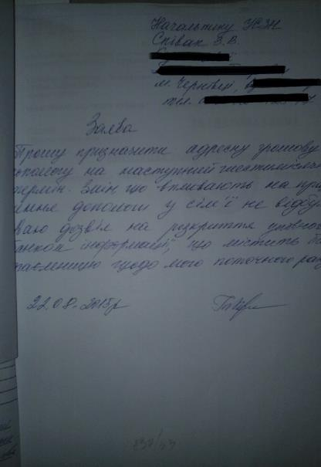
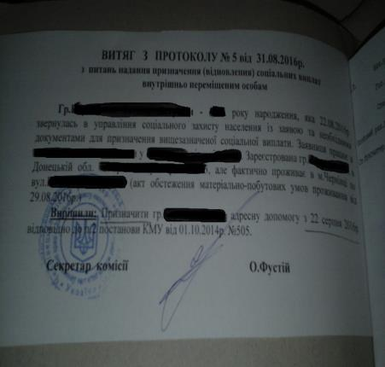

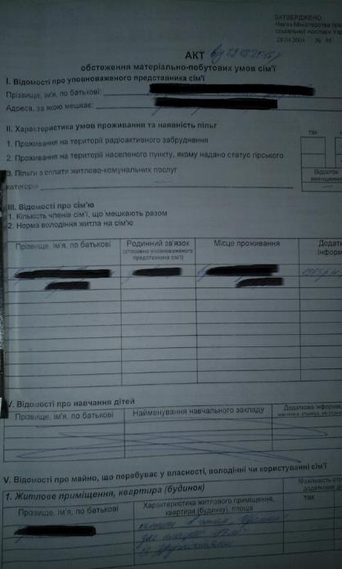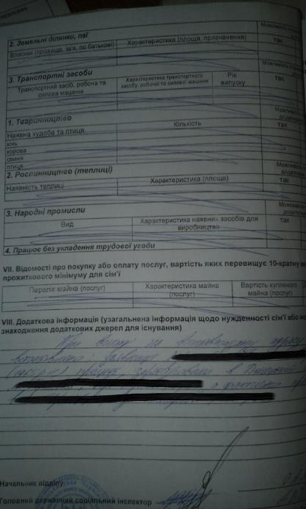
При спілкуванні з соціальним інспекторами встановлено, що план перевірок зазвичай складається з урахуванням території проживання ВПО, а також за їх попереднім погодженням дати візиту соціального інспектора.
Враховуючи викладене, стан забезпечення ВПО житлом в Чернівцях можна назвати незадовільним, що є загальнодержавною тенденцією. Відсутність наповнення комунального житлового фонду, фонду соціального та тимчасового житла унеможливлює його надання тим, хто потребує, відтак, вирішення проблеми розміщення внутрішніх переселенців перекладається на ним самих або волонтерів.
На зустрічі з заступником Чернівецького міського голови Паскаром О.Є. рекомендовано створити реєстр тичасового та соціального комунального житла з врахуванням наявних ресурсів комунального майна.

Метою тематичного блоку забезпечення земельними ділянками було визначення стану дотримання земельних прав внутрішньо переміщених осіб.
Відповідно до абзацу четвертого частини дев’ятої статті 11 Закону України “Про забезпечення прав і свобод внутрішньо переміщених осібˮ органи місцевого самоврядування в межах своїх повноважень вирішують питання щодо набуття відповідно до законодавства внутрішньо переміщеними особами за місцем їх фактичного перебування прав на земельну ділянку із земель комунальної власності.
Від початку збройного конфлікту на Сході України до Чернівецької міської ради надійшло 35 звернень від ВПО щодо можливості отримання земельної ділянки під індивідуальну забудову, а також 4 звернення від громадських організацій із аналогічним запитом в інтересах ВПО. Зокрема, ГО “Квітка надіїˮ, яка об’єднує 120 родин ВПО (відповідно до наданого протоколу), звернулася з клопотанням надати земельну ділянку під багатоквартирну забудову. ГО “Квітка надіїˮ надано організаційно-правову допомогу з питань створення житлово-будівельного кооперативу та повідомлено, що для будівництва такого житла зарезервовано 1,3 га в земельному масиві на вул. Смотрицькій. На даний час документи від ГО “Квітка надіїˮ щодо реєстрації ЖБК не надійшли.
Земельні ділянки під індивідуальне будівництво ВПО не надавалися. За наявності реєстрації ВПО беруться на загальний облік громадян, які бажають отримати земельну ділянку під індивідуальне будівництво. З 2015 року у Чернівцях земельні ділянки для будівництва житла із земель запасу міста виділяються лише учасникам АТО, родинам загиблих в АТО та іншим окремим категоріям громадян, які мають право на першочергове виділення землі.
Таким чином, проблема забезпечення ВПО земельними ділянками перебуває у тісному зв’язку з житловими питаннями та є найбільш проблемними питанням. Вважаємо за необхідне рекомендувати місцевим органам влади внести зміни до процедури вирішення питання виділення ділянок із земельного фонду комуальної власності.

При опрацюванні тематичного блоку взаємодія місцевої влади та громадських об’єднань, а також координація дій щодо розподілу гуманітарної допомоги, за мету ставилось визначення рівня співпраці органів самоорганізації ВПО з владою та розподіл гуманітарної допомоги.
Згідно з абзацом сімнадцятим частини першої статті 9 Закону України “Про забезпечення прав і свобод внутрішньо переміщених осібˮ внутрішньо переміщена особа має право на отримання гуманітарної та благодійної допомоги. Забезпечення ВПО гуманітарною допомогою покладається Законом безпосередньо на Міністерство соціальної політики України та місцеві державні адміністрації.
Профільними структурними підрозділами виконкому Чернівецької міської ради (відділ у справах сім’ї та молоді, територіальний центр соціального обслуговування) поінформовано, що облік організацій, які постійно надають гуманітарну допомогу, не ведеться. Основними донорами гуманітарної допомоги для ВПО є “Червоний хрестˮ та ГО “Волонтерський рух Буковиниˮ. Враховуючи те, що органи місцевого самоврядування не є розпорядниками гуманітарної допомоги, у разі звернення донорів або отримувачів зазначені органи надають відповідну інформаційну допомогу.
За ініціативи або участі ВПО у місті проведено низку заходів, зокрема благодійний фестиваль “Промінь надіїˮ, “Психологічний фестивальˮ, день міста Луганська тощо.
Відзначено низький рівень самоорганізації ВПО, що пояснюється незначною їх кількістю в Чернівцях. У місті зареєстровано 4 громадські об’єднання переселенців, 2 з яких статутною метою визначили отримання земельної ділянки під багатоквартирну забудову.
Водночас, слід відзначити залучення громадськості до прийняття місцевою владою рішень, що стосуються внутрішньо переміщених осіб. Наприклад, внутрішній переселенець – член ГО “Волонтерський рух Буковиниˮ включений до складу міської комісії з питань призначення (відновлення) соціальних виплат внутрішньо переміщеним особам.
Щодо взаємодії із установами “Ощадбанкуˮ співробітниками органів соціального захисту населення наголошено, що встановлена постановою Кабінету Міністрів України від 01.10.2014 № 505 процедура подання документів на призначення адресної грошової допомоги ВПО не дотримується. Громадяни звертаються із заявами безпосередньо до органів соціального захисту населення.
Відомості про емісію платіжних карт, які одночасно є пенсійним посвідченням, відсутня з огляду на відмову територіального органу Пенсійного фонду України надати запитувану інформацію.
Підсумовуючи опрацювання зазначеного тематичного блоку, можна зробити висновок про загалом задовільний стан співпраці органів місцевого самоврядування із громадськістю, про що, зокрема, зазначають самі волонтери.

Доступ ВПО до адміністративних послуг забезпечуються в місті Чернівці місцевим центром надання адміністративних послуг (ЦНАП). При цьому, в ЦНАПі відсутня статистика звернень саме внутрішньо переміщених осіб, оскільки надання адміністративних послуг здійснюється при наданні документа, що посвідчує особу. Електронна база не містить відмітки про облік особи як внутрішньо переміщеної.
Варто зазначити, що реєстрація місця перебування внутрішньо переміщених осіб шляхом проставлення відповідної відмітки в довідці про взяття на облік у Чернівцях не здійснювалась.
Під час ознайомлення з роботою органів соціального захисту населення виявлено один випадок відмови у взятті на облік внутрішньо переміщеної особи. Заявниця перемістилась з м. Слов’янська Донецької обл., яке вже більше 2 років є підконтрольним українській владі. Наразі рішення управління праці та соціального захисту населення Садгірського району м. Чернівці про відмови у видачі довідки заявницею оскаржується (див. фото).

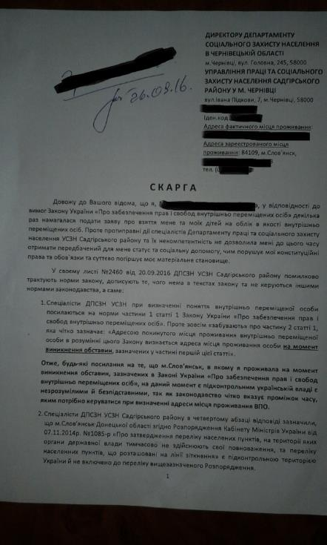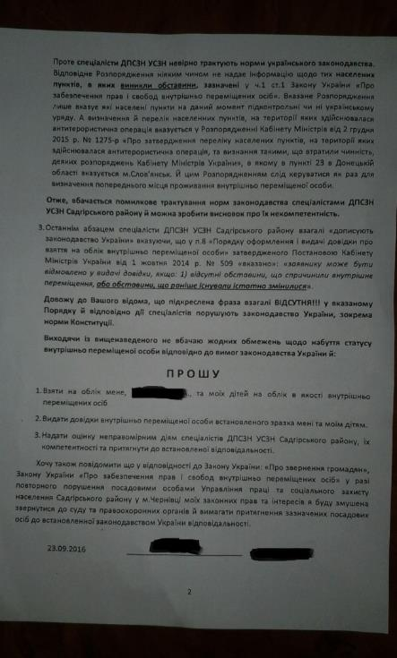
Центр надання адміністративних послуг та органу соціального захисту населення облаштовані засобами доступу для маломобільних груп. В усіх трьох управліннях соціального захисту населення виділений окремий спеціаліст, який веде роботу з внутрішньо переміщеними особами.
Водночас, звертає на себе увагу недостатня інформативність стендів, розміщених в органах соціального захисту населення. Зокрема, в управлінні праці та соціального захисту населення Шевченківського району м. Чернівці інформація для внутрішньо переміщених осіб розміщені під назвою “Інформація для громадян, які приїхали з Автономної Республіки Крим та м. Севастополяˮ (див. фото)
.
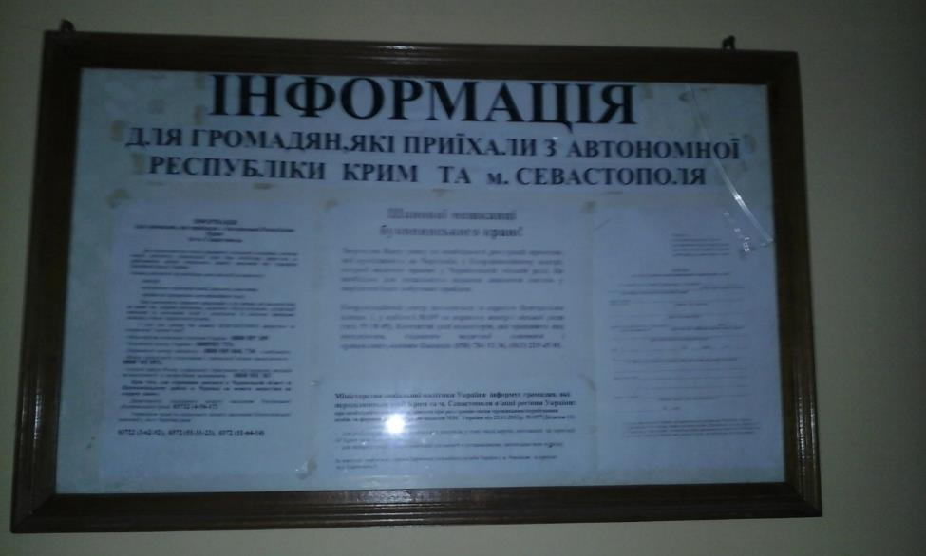
З огляду на викладене, органам соціального захисту населення рекомендовано привести наочні матеріали у відповідність до чинного законодавства.

Тематичний блок надання ВПО соціальних послуг тісно пов'язаний з питаннями взяття на облік внутрішньо переміщених осіб, оскільки, як правило, зазначені послуги надаються саме органами соціального захисту населення.
Зокрема, як уже зазначалось, прийом документів на призначення адресної грошової допомоги здійснюється безпосередньо в управліннях соціального захисту, без участі “Ощадбанкуˮ. Після подання необхідних документів рішення про призначення грошової допомоги приймається тільки після здійснення перевірки факту проживання та складання акту обстеження матеріально-побутових умов.
Щодо стану відновлення соціальних виплат наводимо дані по Першотравневому районі м. Чернівці. На обліку в управлінні перебуває 316 осіб, яким призначено щомісячну адресну допомогу, 271 – призначено вперше, 322 – призначення здійснювалось повторно.
Відмовлено в призначенні щомісячної адресної допомоги: - 20 особам по причині наявності житла або депозиту; - 25 – з інших причин (звільнення з роботи і т.п.).
Станом на 27.09.2016 обстежено 112 сімей, не підтверджено факт проживання – 20 сімей.
Крім того, серед ВПО є отримувачі інших соціальних допомог:
- допомога малозабезпеченим сім’ям – 6;
- державна допомога дітям-інвалідам – 2;
- разова допомога при народженні – 18.
Загалом по місту відсутні сім’ї, взяті під соціальний супровід. Натомість, усім особам, що звертались до територіального центру соціального обслуговування надавала психологічна допомога. Додатково встановлено, що психологічні тренінги для ВПО проводились за ініціативою волонтерів.
Надання ВПО соціальних послуг є одним з основних блоків, які підлягають вивченню під час моніторингу. В цілому стан дотримання соціальних прав ВПО в м. Чернівці є задовільною. Грубих чи системних порушень виявлено не було, що пояснюється як усталеною правозастосовною практикою, так і незначною кількістю переселенців.

Надання ВПО медичних послуг
Протягом 2015-2016 рр. за первинною медичною допомогою звертались 787 ВПО, з них 318 дітей.
За вторинною медичною допомогою звернулись 53 ВПО, з них 15 дітей.
630 ВПО взято на обслуговування в закладах охорони здоров’я, з них 235 дітей. Серед них:
- осіб з інвалідністю 17, в т.ч. 3 дітей;
- потребують пільгового медикаментозного забезпечення – 66, в т.ч. 4 дітей;
- потребують цукрознижуючу та інсулінотерапію – 12.
Забезпечення ВПО медичних забезпеченням загалом можна оцінити оцінкою “добреˮ.

Надання ВПО послуг у сфері освіти загалом також здійснюється на доброму рівні. Як уже зазначалось, учні загальноосвітніх навчальних закладів з числа ВПО забезпечуються безкоштовним харчуванням та проїздом в міському електричному транспорті. Також здійснювалось літнє оздоровлення.
Управління освіти Чернівецької міської ради поінформувало, що дошкільні навчальні заклади м. Чернівці відвідує 53 дитини із сімей внутрішньо переміщених осіб. Загальноосвітні навчальні заклади відвідує 167 дітей з числа ВПО.

Створення нових робочих місць та допомога безробітним
З метою з’ясування питання працевлаштування ВПО в м. Чернівці було відвідано Чернівецький міський центр зайнятості та ознайомлено з матеріалами особових справ внутрішньо переміщених осіб.
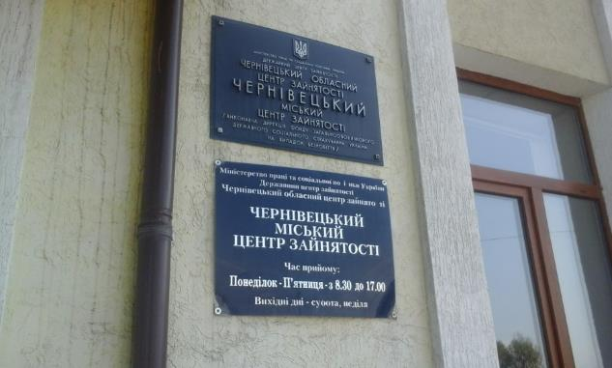
273 внутрішньо переміщені особи отримували послуги центру зайнятості, з них 233 отримали статус безробітних. Допомога по безробіттю була призначена 177 ВПО. Працевлаштовані 77 ВПО, з них 1 особа – шляхом одноразової виплати допомоги по безробіттю для організації безробітним підприємницької діяльності.
Загалом, проблемних питань у наданні ВПО статусу безробітних виявлено не було. У матеріалах особових справ виявлено кілька випадків припинення трудових відносин в порядку, встановленому абзацом другим частини четвертої статті 7 Закону України “Про забезпечення прав і свобод внутрішньо переміщених осібˮ (див. фото), а саме: внутрішньо переміщена особа, яка не звільнилася з роботи (не припинила інший вид зайнятості), у разі неможливості продовження роботи (іншого виду зайнятості) за попереднім місцем проживання для набуття статусу безробітного та отримання допомоги по безробіттю та соціальних послуг за загальнообов’язковим державним соціальним страхуванням на випадок безробіття може припинити трудові відносини, надавши нотаріально посвідчену письмову заяву про припинення працівником трудових відносин з підтвердженням того, що ця заява таким громадянином надіслана роботодавцю рекомендованим листом (з описом вкладеної до нього такої заяви). У разі припинення приймання поштових відправлень на/з території адміністративно-територіальної одиниці, з якої здійснюється внутрішнє переміщення у зв’язку з обставинами, визначеними у статті 1 цього Закону, така заява подається до відповідного районного, міськрайонного, міського, районного у місті центру зайнятості за місцем проживання внутрішньо переміщеної особи.
Крім того, як уже зазначалось, питання працевлаштування внутрішньо переміщених осіб враховані в Програмі зайнятості населення міста Чернівців на період до 2017 року.
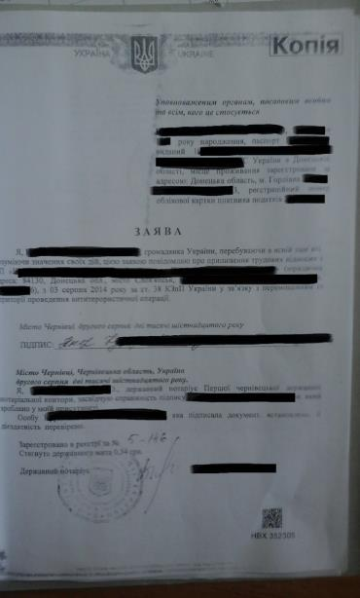
На виконання вимог статті 24¹ Закону України “Про зайнятість населенняˮ (Заходи сприяння зайнятості внутрішньо переміщених осіб) за направленням Чернівецького міського центру зайнятості було працевлаштовані 2 ВПО з компенсацією роботодавцям витрат на оплату праці цих осіб.

За тематичним напрямком дискримінація ВПО рішень міської ради чи виконавчого комітету, що містять ознаки нерівного поводження виявлено не було. Судові провадження про дискримінацію також відсутні.

Загальна оцінка стану реалізації прав внутрішньо переміщених осіб у м. Чернівці може бути оцінена задовільно.

Проблемними монентами, які потребують уваги є такі:
1. Відсутність наповнення комунального житлового фонду, фонду соціального та тимчасового житла унеможливлює його надання тим, хто потребує, відтак, вирішення проблеми розміщення внутрішніх переселенців перекладається на ним самих або волонтерів.
2. Проблема забезпечення ВПО земельними ділянками перебуває у тісному зв’язку з житловими питаннями та є найбільш проблемними питанням. Вважаємо за необхідне рекомендувати місцевим органам влади внести зміни до процедури вирішення питання виділення ділянок із земельного фонду комуальної власності.
3. Встановлена постановою Кабінету Міністрів України від 01.10.2014 № 505 процедура подання документів на призначення адресної грошової допомоги ВПО не дотримується щодо взаємодії із установами “Ощадбанкуˮ.
4. Відомості про емісію платіжних карт, які одночасно є пенсійним посвідченням, відсутня з огляду на відмову територіального органу Пенсійного фонду України надати запитувану інформацію.
5. В центрі надання адміністративних послуг відсутня статистика звернень саме внутрішньо переміщених осіб, оскільки надання адміністративних послуг здійснюється при наданні документа, що посвідчує особу. Електронна база не містить відмітки про облік особи як внутрішньо переміщеної.
6. Недостатня інформативність стендів, розміщених в органах соціального захисту населення. Зокрема, в управлінні праці та соціального захисту населення Шевченківського району м. Чернівці інформація для внутрішньо переміщених осіб розміщені під назвою “Інформація для громадян, які приїхали з Автономної Республіки Крим та м. Севастополяˮ

УЗАГАЛЬНЕНИЙ ЗВІТ
ЗА НАПРЯМОМ ЗАХИСТ ПРАВ МОБІЛІЗОВАНИХ, ВІЙСЬКОВИХ І ЧЛЕНІВ ЇХ СІМЕЙ

Виплати середньої заробітної плати під час служби та збереження робочого місця на час служби
Протягом 2014 – 2015 року 77 працівників структурних підрозділів міської ради та комунальних підприємств міста були звільнені від виконання службових обов’язків на час проходження військової служби за призовом під час мобілізації.
За цими працівниками робочі місця зберігалися і зберігаються. .
Діяла бюджетна програма «Компенсація підприємствам установам, організаціям у межах середньої заробітної плати працівників, призваних на військову службу за призовом під час мобілізації, на особливий період». Департамент праці та соціального захисту населення Чернівецької міської ради веде узагальнений облік та звітність фактичних витрат на виплату компенсації середньої заробітної плати зазанченим працівникам.
Мобілізованим працівникам нараховувалась та виплачувалась середньомісячна заробітна плата з подальшою компенсацією цих витрат з Державного бюджету.
З 01.01.2016 року працівникам, призваним на військову службу, нараховується і виплачується середня заробітна плата за рахунок установи. Заборгованості по виплаті середньої заробітної плати мобілізованим працівникам немає.
Скарг від мобілізованих осіб щодо порушення їх трудових прав не було.

Оцінка - Добре

Мобілізовані підприємці – проблеми призупинення зобов’язань по звітності та виплатам
Скарг та звернень від мобілізованих субєктів підприємницької діяльності до органів місцевого самоурядування не надходило.
Проваджень в судах щодо порушення прав і свобод мобілізованих підприємців немає.

Оцінка – Задовільно

Призупинення виплати по кредитам на час служби
Скарг та звернень від військовослужбовців до органів місцевого самоурядування, міського військового комісаріату та військової частини стосовно питань щодо виплат по кредитам та надання допомоги в вирішенні проблемних питань щодо погашення кредитів за час проходження служби не надходило.

Оцінка – Задовільно

Наявність та ефективність місцевих програм соціальної підтримки мобілізованих, військових та їх сімей

На 12 сесії VII скликання Чернівецькою місцевою радою прийнято рішення № 356 від 26.08.2016 “Про затвердження комплексної Програми підтримки учасників антитерористичної операції, учасників бойових дій, членів їх сімей та сімей загиблих (померлих) учасників антитерористичної операції і волонтерів, померлих осіб, смерть яких пов’язана з участю в масових акціях громадського протесту, що відбулися у період з 21.11.2013 р. по 21.02.2014 р., на 2016-2018 роки” та рішення № 357 від 26.08.2016 р “Про затвердження в новій редакції комплексної програми “Захист” м. Чернівців на 2016-2018 роки”.
Цими Програмами передбачено ряд пільг та адресної допомоги указанної категорії громадян, а саме:
надання пільг та адресної допомоги сім’ям загиблих (померлих) учасників бойових дій, або організації надання допомоги учасникам бойових дій в східних регіонах України, померлих осіб, смерть яких пов’язана з участю у масових акціях громадського протесту;

звільнення від батьківської плати за харчування дітей у дошкільних навчальних закладах міста учасників бойових дій в східних регіонах України, сімей загиблих (померлих) під час участі у військових діях в східних регіонах України, або організації надання допомоги учасникам військових дій в східних регіонах України, які мають відповідні підтверджуючі документи;

надання одноразової грошової допомоги родинам загиблих (померлих) при виконанні обов’язків під час проходження військової служби в східних регіонах України або під час організації надання допомоги учасникам військових дій в східних регіонах України та які на момент загибелі були членами територіальної громади м. Чернівців;

надання пільг з 01.04.2016 р. в розмірі 50% (додатково до гарантованих державою пільг) з оплати житлово-комунальних послуг в межах соціальних норм споживання, передбачених чинним законодавством, та знижки вартості палива в тому числі рідкого в межах соціальних норм для осіб, які проживають у будинках, що не мають центрального опалення:

сім’ям загиблих (померлих) при виконанні обов’язків під час проходження військової служби в східних регіонах України;

сім’ям загиблих під час організації надання допомоги учасникам військових дій в східних регіонах України;

сім’ям померлих осіб, смерть яких пов’язана з участю у масових акціях громадського протесту, що відбулися у період з 21.11.2013 р. по 21.02.2014 р.
надання щомісячної адресної матеріальної допомоги дітям (до 18-річного віку), батьки яких загинули (померли) при виконанні обов’язків під час проходження військової служби в східних регіонах України або під час організації надання допомоги учасникам військових дій в східних регіонах України та які зареєстровані в м. Чернівцях;
надання щомісячної адресної матеріальної допомоги батькам загиблих (померлих) при виконанні обов’язків під час проходження військової служби в східних регіонах України або під час організації надання допомоги учасникам військових дій в східних регіонах України;
сприяння у встановленні надмогильних споруд на могилах загиблих (померлих) при виконанні обов’язків під час проходження військової служби в східних регіонах України або під час організації надання допомоги учасникам військових дій в східних регіонах України;
забезпечення оздоровлення та відпочинку дітей, батьки яких є учасниками військових дій в східних регіонах України (міський літній наметовий табір для дітей та молоді «Ойкос», стаціонарні табори Чернівецької області та міжнародний табір в Польщі)
Надання матеріальної допомоги сім’ям загиблих (померлих) під час участі в антитерористичній операції та Революції гідності, в яких виховуються неповнолітні діти та діти, які навчаються за денною формою навчання у загальноосвітніх, професійно – технічних, вищих навчальних закладах І – ІV рівнів акредитації до досягнення ними двадцяти трьох років для їх підготовки до нового навчального року;
надання одноразової адресної допомоги для вирішення соціально – побутових питань членам сімей загиблих (померлих) учасників антитерористичної операції і волонтерів, померлих осіб, смерть яких пов’язана з участю в масових акціях громадського протесту, що відбулися у період з 21.11.2013 р. по 21.02.2014 р.(Допомога виплачується в розмірі п’яти прожиткових мінімумів, передбачених чинним законодавством відповідно до категорії на підставі заяви); ¶
звільнення від плати за послуги ринків членів родин загиблих учасників антитерористичної операції – інвалідів І, ІІ групи, мобілізованих згідно з Указами Президента України.
Рішенням міської ради передбачено:
вшанування пам’яті військовослужбовців, які загинули (померли) під час участі у військових діях в східних регіонах України або організації надання допомоги учасникам військових дій в східних регіонах України;
встановлення пам’ятників учасникам військових дій, загиблих (померлих) під час участі у військових діях або організації надання допомоги учасникам військових дій в східних регіонах України;
видання книги про загиблих буковинців під час військових дій в східних регіонах України

Оцінка - Добре

Процедура мобілізації та вручення повісток
Мобілізація у м.Чернівці проводилась відповідно до Конституції України, Законів України, нормативно-правових актів, розпоряджень голови Чернівецької ОДА та Чернівецького міського голови з питань проведення мобілізації. Розпорядженням Чернівецького міського голови визначені дільниці оповіщення, які проводили оповіщення військовозобов’язаних за місцем реєстрації та роботи. Скарг щодо порушень прав військовозобов’язаних під час призову не надходило.
Відповідно до технічного завдання моніторингового візиту представником Секретаріату Уповноваженого Верховної ради України з прав людини Чернівецьким МВК надано наступну інформацію
На військовий комісаріат покладені завдання:
- підготовка та проведення мобілізації;
- підготовка молоді до військової служби;
- проведення призову на військову службу за контрактом;
- забезпечення соціального правового захисту військовослужбовців, ветеранів, пенсіонерів з числа військовослужбовців ЗС України та членів їх сімей.

План призову під час часткової мобілізації виконується на підставі отриманих нарядів від Чернівецького обласного військового комісаріату.
Заходи з формування реєстру військовозобов’язаних проводяться постійно, електронна база військовозобов’язаних постійно оновлюється;
Для оповіщення мобілізаційних ресурсів на території міста Чернівці створено та розгортається дільниці оповіщення до складу дільниць оповіщення залучаються представники правоохоронних органів, відповідно розпорядження Чернівецького міського голови призначені уповноважені Чернівецької міської ради, які прибувають в Чернівецький міський військовий комісаріат (МВК) для отримання та передачі повісток на дільниці оповіщення та в подальшому контролюють роботу дільниць оповіщення по оповіщенню військовозобов’язаних як за домашніми адресами так і за місцем роботи, по завершенню оповіщення уповноважені повертають звіт про оповіщення та повістки до Чернівецького МВК.
Робота призовної комісії в Чернівецькому міському військовому комісаріаті проводиться з 9.⁰⁰ до 17.⁰⁰;
Порядок проведення медичного огляду та склад комісії за фахівцями, визначено відповідно наказу Міністра оборони України від 14.08.2008 N 402 та спільного наказу Чернівецького міського військового комісаріату та Начальника управління охорони здоров’я Чернівецької міської ради від 14.09.2015 року № 106/158 «Про створення позаштатної постійно діючих військово-лікарських комісій Чернівецького міського військового комісаріату на 2015 - 2016 рік» та погодженого Головою позаштатної постійно-діючої військово-лікарської комісії Чернівецького обласного військового комісаріату та Директором Департаменту охорони здоров’я Чернівецької обласної державної адміністрації в якому визначено склад позаштатної постійно діючої військово-лікарську комісію Чернівецького міського військового комісаріату, затверджено типове положення про позаштатну постійно діючу військово-лікарську комісію Чернівецького міського військового комісаріату, затверджено перелік базових лікувальних установ міста для проведення додаткового обстеження (лікування) контингентів.
Робота з особами, які ухиляються від призову проводиться постійно.
Складено 128 протоколи про адміністративні порушення, з яких 19 на керівників підприємств, установ та організацій.
Чернівецьким МВК передано до МВС та внесено 31 військовозобов’язаний, які ухиляються від виконання військового обов’язку під час часткової мобілізації, та щодо яких відкрито кримінальні провадження.
Оскаржень рішень призовної комісії не було.
Під час призову першої - шостої хвиль мобілізації порушень законодавства не було.
Прийнято на військову службу за контрактом Чернівецький МВК у 2015 році 42 чоловіки у 2016 році призвано 128 чоловік.
З метою виконання планового завдання по відбору кандидатів на військову службу за контрактом у 2016 році у Чернівецькому міському військовому комісаріаті проводилися наступні заходи:
прийняті спільні рішення щодо рекламування та проведення заходів з відбору кандидатів на військову службу за контрактом Чернівецького МВК з управлінням культури Чернівецької міської ради, управлінням освіти Чернівецької міської ради, відділом у справах сім’ї та молоді Чернівецької міської ради, Чернівецьким тролейбусним управлінням, Чернівецьким міським центром зайнятості;
налагоджено взаємодію з службами зайнятості населення, засобами інформації, навчальними закладами, органами місцевого самоврядування щодо проведення заходів відбору кандидатів на військову службу за контрактом;
відпрацьовані плануючі, облікові та звітні документи щодо відбору кандидатів на військову службу за контрактом;
забезпечено постійне спілкування та агітація юнаків на військову службу за контрактом при зверненні у військові комісаріати з різних питань, у тому числі при постановці на облік та проведенні призовних комісій;
проведені «Ярмарки вакансій» у Чернівецькому національному університеті, центрі зайнятості.
відпрацьовані та погоджено графік проведення рекламно-агітаційної роботи у навчальних закладах, центрі зайнятості та інших установах, підприємствах та організаціях;
постійно проводилася агітація військової служби за контрактом в місцевих засобах масової інформації. Так у всіх газетах міського значення та на місцевих Інтернет ресурсах періодично розміщувалися рекламні оголошення щодо відбору на військову службу за контрактом. На протязі січня – лютого 2016 року було запроваджено оголошення про відбір та переваги військової служби за контрактом в ефірі місцевих радіостанцій, яка транслювалася безпосередньо в місцях скупчення населення (зупинках громадського транспорту, площах тощо);
з 04.02.2016 р. по 10.02.2016р. проведені заходи, щодо рекламування та відбору кандидатів на військову службу за контрактом у навчальних закладах м. Чернівці.
Наочна агітація рекламування військової служби за контрактом розміщена у всіх напрямках руху тролейбусів по м. Чернівці.
Забезпечено постійне інформування населення через засоби масової інформації про позитивні зміни в Збройних Силах України, заходи по реформуванню і розвитку ЗС України, позитивні тенденції по комплектуванню військових частин військовослужбовцями за контрактом.
Оформлення документів для встановлення статусу учасників бойових дій особам, які брали безпосередню участь в антитерористичній операції в Чернівецькому МВК проводиться відповідно до вимог законодавства.
В Чернівецькому МВК оформлено 114 пакетів документів військовослужбовцям які безпосередньо брали участь в антитерористичній операції для подання на розгляд відлповідної комісії при Чернівецькому обласному військовому комісаріаті.
Відповідно до чинного законодавства України в Чернівецькому МВК оформлено 56 посвідчень «Членів сімей загиблого …» відповідно надано консультації щодо правового та соціального захисту, отримання правової допомоги передбаченого Законом України «Про соціальний і правовий захист військовослужбовців та членів їх сімей»

Проблемні питання, які виникли в ході мобілізації
1. Одним з негативних факторів, що не сприяє виконанню завдань під час проведення часткової мобілізації є те, що населення безперешкодно на законних підставах перетинає кордон із всіма суміжними країнами. Державна прикордонна служба України, Державна міграційна служба, Міністерство внутрішніх справ України законних підстав та/або відповідних розпоряджень щодо обмеження в перетені кордону осіб, які підпадають під мобілізацію та призов не має.
2. Низька ефективність роботи Національної поліції України щодо виконання ст. 38 ЗУ «Про військовий обов’язок і військову службу».

Оцінка – Задовільно

Реалізація питань надання землі та житла
Всього на квартирному обліку у виконавчому комітеті Чернівецької міської ради перебуває 80 учасників бойових дій у зоні проведення антитерористоячної операції (АТО), з яких:
- дві сім’ї загиблих військовослужбовців, які брали участь в АТО та користуються позачерговим правом отримання житла;
- чатири сім’ї інвалідів, учасників бойових дій.
Станом на 26.09.2016 отримали житло 6 сімей із числа загиблих воїнів учасників АТО.
Станом на 26.09.2016 Чернівецькою міською радою виділено учасникам АТО 708 земельних ділянок для індивідуального житлового будівництва.
В окремому обліку громадян для отримання земельних ділянок для будівництва індивідуальних житлових будинків ще перебуває 832 учасники антитерористичної операції. Для отримання земельних ділянок для ведення індивідуального садівництва на обліку перебуває близько 980 учасників АТО.
Сім’ям загиблих учасників бойових дій виділено 21 земельна ділянка.
Для забезпечення учасників АТО земельними ділянками:
- рішенням Чернівецької міської ради від 30.03.2015
№ 1568, затверджено проект детального плану території житлового району, обмеженого вулицями Лукіяновича Дениса та Січовою, орієнтовною площею 92,6 га. Водопостачання та водовідведення передбачається централізоване від міських мереж. Електро та газифікації району будуть залежати від технічних можливостей мереж експлуатуючих організацій та складності проектних рішень цих мереж;
- рішенням Чернівецької міської ради від 30.03.2015
№ 1569 затверджено проект детального плану території житлової забудови на вул. Коломийській, орієнтовною площею 20,0га.;
- рішення виконавчого комітету міської ради від 23.02.2016 № 115/4 затверджено проект детального плану території житлової забудови на земельній ділянці на вулиці Александрі Васіле, орієнтовною площею 13,0 га.;
- рішенням виконавчого комітету міської ради від 25.08.2016 №502/15 затверджено проект детального плану території житлової забудови на земельній ділянці на вулиці Северина Івана, орієнтовною площею 3,8 га;
- рішенням міської ради від 20.05.2016 № 231, зарезервовано за житлово-будівельними кооперативами створюваними учасниками антитерористичної операції, ліквідаторами аварії на Чорнобильській АЕС та внутрішньо переміщеними особами, земельну ділянку, орієнтовною площею 1,3 га, в районі проїзду Смотрицького для будівництва багатоквартирних житлових будинків.
До початку проведення антитерористичної операції на території міста для виділення громадянам земельних ділянок під індивідуальне житлове будівництво Чернівецькою міською радою було запроваджено облік заяв індивідуальних забудовників. На сьогодні у вказаному обліку перебуває 1455 заяв громадян, стосовно яких виділення земельних ділянок під житло тимчасово призупинено, у зв’язку з виділенням земельних ділянок учасникам АТО, які користуються першочерговим правом на їх отримання для будівництва індивідуального житла.
Проблемним питанням для Чернівецької міської ради залишається малий резерв міських територій.
Зазначене питання висвітленне і у тому числі стосуєтьсч тематиці та змісту статті “Міський центр держземкадастру відмовляється приймати землю для АТОвців” http://promin.cv.ua/2016/05/20/miskyi-tsentr-derzhzemkadastru-vidmovliaietsia-pryimaty-zemliu-dlia-atovtsiv.html. Щодо можливих корупційних дій посадових осіб зазначених в статті, то це питання находиться в компетенції відповідних органів уповноважених на запобігання та боротьбу з корупцією.
Для індивідуального житлового будівництва, Чернівецька міська рада спільно з Чернівецькою обласною адміністрацією починаючи з 2015 року неодноразово зверталась до Національної академії аграрних наук України щодо вилучення земель, що перебувають у користуванні ДП «Дослідне господарство «Центральне» Буковинського інституту агропромислового виробництва УААН, оскільки землі зазначеного господарства займають значну територію в межах міста Чернівці, площею 2137,5 гектара та перебувають у постійному користуванні ДП «Дослідне господарство «Центральне» БІАПВ УААН.
З метою реалізації Генерального плану м. Чернівців та забезпечення учасників АТО земельними ділянками для індивідуального житлового будівництва та індивідуального садівництва Чернівецька міська рада просила вилучити у ДП «Дослідне господарство «Центральне» БІАПВ УААН земельну ділянку, орієнтовною площею 340 га, обмежену вулицями Івана Підкови та Данила Галицького.
На земельну ділянку, орієнтовною площею 340 га планується розробити проект детального плану території житлового району, яким буде передбачено розподіл територій згідно з будівельними нормами, що передбачає прокладання доріг, утворення громадського центру житлового району та відповідної інфраструктури (школи, дитячі садочки, об’єкти обслуговування населення, рекреаційна територія громадського призначення тощо). Додатково інформуємо, що за отриманням земельних ділянок для будівництва житла та ведення індивідуального садівництва до міської ради щоденно звертаються учасники АТО, отже дана земельна ділянка також передбачатиме перспективу забезпечення прав на отримання землі учасників АТО.

Оцінка - Добре

Виплати матеріальної допомоги
Кошти спрямовані на отримання матеріальної допомоги, передбачених на соціальний захист для надання додаткових соціальних гарантій учасникам АТО, учасникам бойових дій, членів їх сімей та сімей загиблих учасників АТО та волонтерів, померлих осіб, смерть яких пов'язана з участю в масових акціях громадського протесту, що відбулися в період з 21.11.2013 року по 21.02.2014 року станом на 1.09.2016 отримали 422 особи на суму 1889,8 тис. грн. зокрема:
матеріальної допомоги отримали 312 осіб на суму 159,9 тис. грн.;
щомісячна допомога сім'ям загиблих в АТО на дітей до 18 років – 17 на суму 92,5 тис. грн.;
щомісячна допомога батькам загиблих в АТО – 19 на суму 87,6 тис. грн.;
щомісячна допомога вдовам загиблих в АТО – 10 55,9 тис. грн.;
надані пільги сім'ям загиблих при виконанні обов'язків під час проходження військової служби в східних регіонах України – 37 на суму 35,1 тис. грн.;
матеріальна допомога родинам загиблих в АТО – 4 на суму 457,8 тис. грн.
Крім того надана допомога сім'ям загиблих/померлих під час участі в АТО та революції гідності для підготовки до нового навчального року – 23 на суму 33,6 тис. грн.

Оцінка - Добре

Реалізація права на безкоштовну освіту учасників бойових дій та їх дітей
Станом на 05.09.2016 року у загальноосвітніх навчальних закладах м.Чернівців навчаються 752 дітей, батьки яких є учасниками бойових дій в східних регіонах України. Усі вони забезпечені підручниками, мають можливість безкоштовно відвідувати шкільні та позашкільні гуртки за вибором.
На виконання Міської комплексної програми «Захист» учні цієї категорії забезпечені безкоштовним харчуванням (обід) та забезпечені безкоштовним проїздом у міському електротранспорті.
У 37 загальноосвітніх навчальних закладах з 30.05.2016 по 16.06.2016 працювали пришкільні табори денного перебування, в яких відпочило 181 дітей, батьки яких є учасниками бойових дій в східних регіонах України.
Протягом літа 2016 року у двох заміських таборах області («Юність» Вижницького району, «Вербиченька» Сторожинецького району) за кошти міського бюджету оздоровлено 140 дітей, батьки яких є учасниками бойових дій у зоні проведення АТО
Організація харчування учнів шкіл м.Чернівців.
Протягом 2015/2016 навчального року на харчування дітей пільгових категорій із бюджету міста витрачено 8100,2 тис.грн.

Оцінка - Добре

Безкоштовний проїзд УБД та членів родин загиблих
Пільгова категорія «Учасники бойових дій», у тому числі учасники АТО, входить до загального переліку пільгових категорій, які мають право пільгового проїзду на міських автобусних маршрутах та на даний час відшкодовуються кошти перевізникам за даний проїзд з місцевого бюджету.
На виділені кошти з місцевого бюджету відповідним рішенням виконавчого комітету міської ради в м.Чернівцях визначено 17 автобусних маршрутів з наданням пільг без обмежень та всі тролейбусні маршрути, на яких здійснюються перевезення пасажирів пільгової категорії громадян. Підставою для здійснення пільгового проїзду є оригінал посвідчення відповідної пільгової категорії, яке надає право безкоштовного проїзду у автотранспорті та електротранспорті.
Окрім цього, на комерційних автобусних маршрутах, перевізники за власні кошти надають право проїзду учасникам АТО та членам родин військовослужбовців, які загинули, виконуючи свій військовий обов’язок в зоні0АТО.
Станом на 26.09.2016 скарги на безкоштовне перевезення в громадському транспорті зазначеної категорії відсутні.

Оцінка – Добре

Програми підтримки інвалідів-УБД

12 сесією VII скликання прийнято рішення № 356 від 26.08.2016 «Про затвердження комплексної Програми підтримки учасників антитерористичної операції, учасників бойових дій, членів їх сімей та сімей загиблих (померлих) учасників антитеро-ристичної операції і волонтерів, померлих осіб, смерть яких пов’язана з участю в масових акціях громадського протесту, що відбулися у період з 21.11.2013 р. по 21.02.2014 р., на 2016-2018 роки” та рішення № 357 від 26.08.2016 р «Про затвердження в новій редакції комплексної програми «Захист» м. Чернівців на 2016-2018 роки”.

Станом на 24.08.2016 в Чернівцях обліковується 33 інваліда з числа учасників АТО.

Рішенням комісії з питань надання матеріальної допомоги громадянам м. Чернівців від 08.08.2016 виділено грошову допомогу інвалідам війни з числа учасників антитерористичної операції на сході України. На ці цілі з міського бюджету спрямовано 10,5 тис. грн.
За отриманням матеріальної допомоги на вирішення побутових питань звернулося 312 чоловік, які брали участь в АТО.

Оцінка – Добре

Доступ до пільгових медичних послуг, Санаторно-курортне лікування та реабілітація
З метою підтримки та надання допомоги соціально вразливим верствам населення рішенням Чернівецької міської ради від 24.12.2015 № 47 затверджена комплексна Програма «Захист» м. Чернівців на 2016 – 2018 роки, яка передбачає систему соціально-економічних, матеріально-побутових, медичних, культурних заходів, спрямованих на посилення соціального захисту чернівчан. Окремим розділом Програми є «Надання адресної допомоги сім’ям учасників військових дій, загиблих (померлих) під час участі у військових діях, або організації надання допомоги учасникам військових дій в східних регіонах України, померлих осіб, смерть яких пов’язана з участю у масових акціях громадського протесту, що відбулися у період з 21.11.2013 року по 21.02.2014 року, родинам з дітьми, переміщених з окупованої території України та районів проведення антитерористичної операції», в якому, в першу чергу, враховані потреби учасників АТО, їх0сімей0та0сімей0загиблих.
Крім того, 26.08.2016 рішенням сесії міської ради № 356 затверджена окрема комплексна Програма підтримки учасників АТО, учасників бойових дій, членів їх сімей та сімей загиблих (померлих) учасників АТО і волонтерів, померлих осіб, смерть яких пов’язана з участю в масових акціях громадського протесту, що відбулися у період з 21.11.2013 р. по 21.02. 2014 р., на 2016-2018 роки.
З метою забезпечення належного рівня організації медичної допомоги особам, які брали участь в антитерористичній операції наказом управління охорони здоров'я Чернівецької міської ради в кожному лікувально-профілактичному закладі міської комунальної власності визначено осіб, відповідальних за організацію роботи із забезпечення надання медичної допомоги0даній0категорії0громадян.
Організовано і постійно проводиться активний патронаж лікарями дільничної мережі в сім'ях осіб, що брали участь в антитерористичній операції, для виявлення тих осіб, які потребують медичної допомоги на дільниці обслуговування. Також вказаній категорії громадян забезпечено при потребі безперешкодне першочергове проходження лікарсько – консультативних комісій, підготовку супровідної медичної документації на медико-соціальні експертні комісії. Окрім того в лікувальних закладах розроблені та впроваджені додаткові заходи медико-психологічної реабілітації учасників АТО.
На базі медично-лікувального закладу «Чернівецький обласний госпіталь ветеранів війни» створено «Чернівецький регіональний центр медичної реабілітації для учасників та постраждалих під час антитерористичної операції».
В медично-лікувальному закладі «Міська поліклініка № 2» працює кабінет психологічної допомоги демобілізованим учасникам АТО та членам родин загиблих в зоні проведення антитерористичної операції. Протягом 2015 року та 8 місяців 2016 року за допомогою звернулось 19 осіб даної категорії.
Станом на 01.09.2016 під наглядом в амбулаторно-поліклінічних закладах міської комунальної власності перебувало 663 демобілізованих учасників АТО. Амбулаторне лікування проведено 281 демобілізованим учасникам АТО, стаціонарне лікування–72.
За 2015 рік та 8 місяців 2016 року 81 учаснику АТО видано довідки для одержання путівки на санаторно-курортного лікування, отримали санаторно- курортне лікування - 14 осіб. На реабілітацію лікарям лікувально-профілактичних закладів міської комунальної власності скеровано – 28 учасників АТО.
В разі амбулаторного лікування демобілізованим учасникам АТО (при наявності посвідчення учасника бойових дій) лікарські засоби за рецептами лікарів відпускаються безоплатно при умові якщо призначений лікарський препарат входить до переліку лікарських засобів затверджених Постановою № 1071 від 5 вересня 1996 року «Про порядок закупівлі лікарських засобів закладами та установами охорони здоров'я, що фінансуються з бюджету» та обов’язково задекларований Постановою КМУ № 240 від 2 липня 2014 року «Питання декларування зміни оптово-відпускних цін на лікарські засоби та вироби медичного призначення».
Протягом поточного року лікарями поліклінічних закладів міської комунальної власності учасникам АТО виписано 99 рецептів на суму 7913 тис.грн.

Оцінка - Добре

Професійна перепідготовка та забезпечення робочими місцями
З метою швидшої адаптації учасників АТО до сучасного суспільства, постійно проводиться клієнтоцентрована робота щодо їх підвищення кваліфікації, перепідготовки з урахуванням потреб ринку праці, існуючих актуальних вакансій на підприємства та організаціях різхних форм власності в м.Чернівці.
Зокрема, з вищезазначених причин, з початку періоду проведення АТО, станом на 1 вересня 2016 року звернулось 223 учасника АТО, з яких виявили бажання навчатися 21 особа, пройшли професійне навчання 12 осіб, успішно працевлаштувались та працюють на підприємствах міста 31 особа, пройшли навчання по веденню підприємницької діяльності, започаткували власну справу та ведуть свій власний бізнес 6 учасників АТО.

Оцінка – Добре

Співпраця з місцевою владою громадських об’єднань УБД та організацій, що працюють на захист їх інтересів
30.07.2014 Чернівецьким міським головою видано розпорядження 250-р «Про створення Центру допомоги військовим, задіяним в антитерористичній операції, та їх родинам». На засіданнях Центру приймаються рішення щодо виділення коштів (за заявками учасників АТО через ГО або самостійно). Гроші розподіляються шляхом голосування членами Центру допомоги. В такий спосіб допомога спрямовується учасникам АТО на лікування, реабілітацію, лікування дітей учасників АТО тощо.
24.03.2015 виконавчим комітетом міської ради прийнято рішення № 149/6 «Про затвердження Положення про Координаційний центр з питань соціальної та психологічної підтримки учасників антитерористичної операції при виконавчому комітеті міської ради». Розпорядженням міського голови затверджено персональний склад Координаційного Центру. Даний Центр сприяє на місцевому рівні мешканцям м.Чернівців-учасникам АТО, членам їх сімей та родинам загиблих учасників АТО їх фінансовій, матеріальній, соціальній підтримці, медичній та психологічній реабілітації поранених учасників АТО.
Міською радою отримано 312 звернень учасників АТО. Всі звернення учасників АТО, членів їх сімей та членів сімей загиблих героїв-чернівчан задовільнені.
Протягом 2015-2016 років Чернівецьким міським головою за поданням громадських організацій, командування військових частин проводилось заохочення учасників АТО, дітей учасників АТО та членів їх сімей більше 200 чоловік.
За особисті мужність і героїзм, вагомий внесок у захист суверенітету і територіальної цілісності України та з метою вшанування світлої пам’яті чернівчан, які загинули під час проведення АТО, рішеннями виконавчого комітету міської ради нагороджено почесною відзнакою Чернівецької міської ради-медаллю «На славу Чернівців» 28 військових (посмертно).
Чернівецька міська рада співпрацює з усіма громадськими та волонтерськими організаціями, які опікуються питаннями учасників АТО, а саме ГО «Волонтерський рух Буковини», Го «Добротворець», ГО «Чернівецьке обласне об’єднання учасників, ветеранів, інвалідів АТО та їх сімей» та іншими.
Загалом, на соціальний захист для надання соціальних гарантій учасникам АТО та волонтерам, учасникам бойових дій та членам їх сімей, сімей загиблих, міською радою спрямовано 1 889 294,04 грн.

Оцінка - Добре

Фотоматеріали :
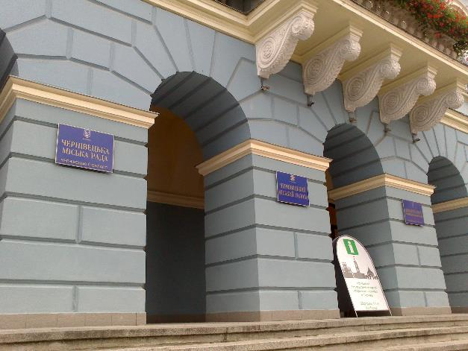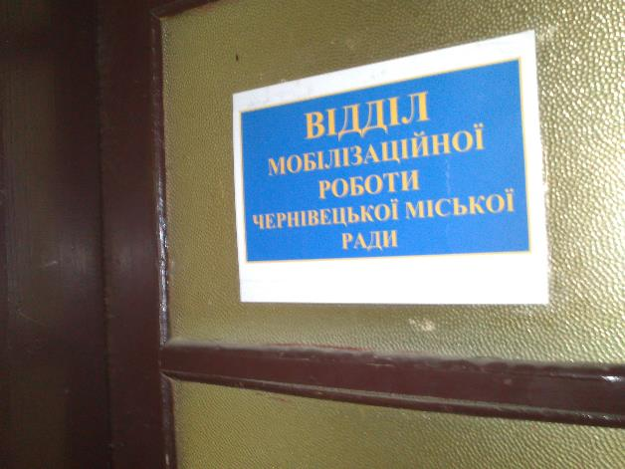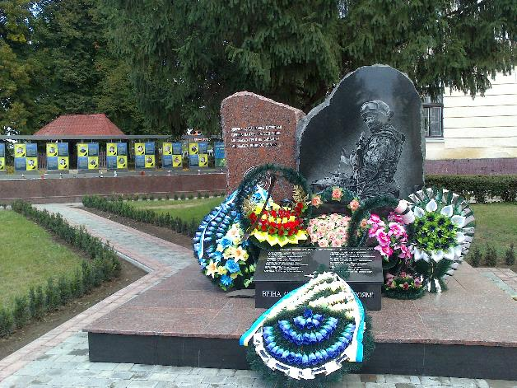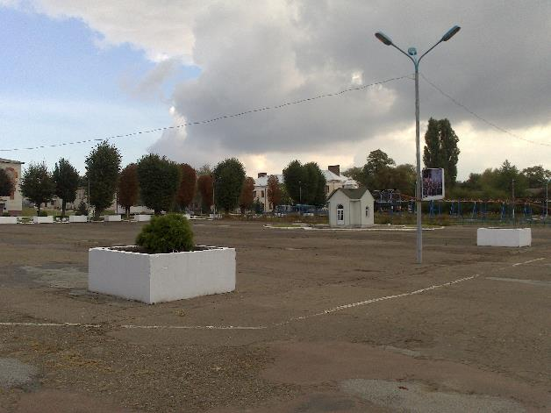

Міні-проект «Правозахисна паспортизація областей» впроваджується Українською Гельсінською спілкою з прав людини спільно з Секретаріатои Уповноваженного Верховно Ради України з прав людини в рамках:
Проекту «Права людини в дії», який виконується УГСПЛ, завдяки щедрій підтримці американського народу, наданій через Агентство США з міжнародного розвитку (USAID). Американський народ, через USAID, надає економічну та гуманітарну допомогу по всьому світу понад 50 років. В Україні допомога USAID надається у таких сферах як: економічний розвиток, демократія та управління, охорона здоров’я і соціальний сектор. Починаючи з 1992 р., Агентство США з міжнародного розвитку надало Україні технічну та гуманітарну допомогу на суму 1,8 мільярда доларів. Детальнішу інформацію про програми USAID в Україні можна отримати на офіційному веб-сайті USAID http://ukraine.usaid.gov та сторінці у Facebook https://www.facebook.com/USAIDUkraine.
Проекту «Права людини понад усе», який впроваджується УГСПЛ та фінансується Міністерством міжнародних справ Канади.
Проекту з інституційної розбудови УГСПЛ за фінансової підтримки Посольства Швеції в Україні.

Погляди та інтерпретації, представлені у цій публікації, не обов’язково відображають погляди USAID, Посольства Швеції в Україні, Міністерства міжнародних справ Канади,
або жодного з урядів зазначених вище країн. Відповідальність за вміст публікації несуть виключно автори та УГСПЛ.

В межах апробації інструментарію оцінки та її рейтингового показника, щодо цього напряму було подано табличних звіт, який має інструментарне значення в такому вигляді

